KSD 1403
Manuale officina KSD 1403 (Rev. 00_DRAFT_03)

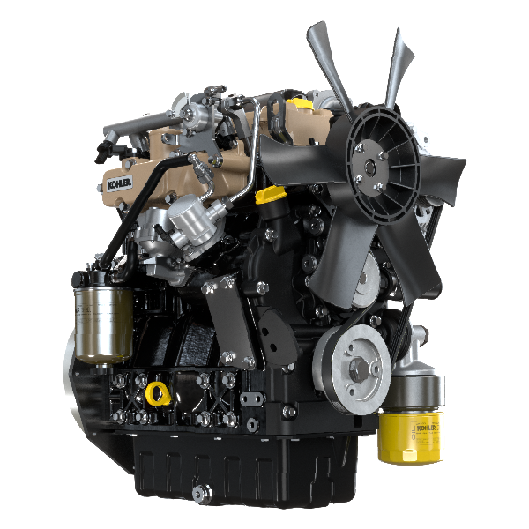

Registrazione modifiche al documento
Qualsiasi modifica di questo documento deve essere registrata dall`ente compilatore, con la compilazione della tabella.

Rilasciato da | Codice | Revisione | Data di emissione | Data revisione | Redatto da | Visto
 | KSD1403-WS

Istruzioni originali
KOHLER si riserva il diritto di modificare in qualunque momento i dati contenuti in questa pubblicazione.

Sommario
1. TITOLO 1 2
1.1. Asdfsdfsdf 2
1.2. Asdfsdfsdfggg 2

Informazioni generali

Informazioni utili
- Questo manuale contiene le istruzioni necessarie ad eseguire una corretta riparazione del motore, quindi deve essere sempre disponibile, in modo tale da poterlo consultare all’occorrenza.
- Le informazioni, le descrizioni e le illustrazioni contenute nel manuale rispecchiano la configurazione base dei motori ( Par. 1.4 e Par. 1.5 ).
- Lo sviluppo dei motori, è tuttavia continuo, pertanto le informazioni contenute all’interno di questo manuale sono soggette a variazioni senza obbligo di preavviso.
- KOHLER si riserva il diritto di apportare, in qualsiasi momento, eventuali modifiche ai motori per motivi di carattere tecnico o commerciale.
- Tali modifiche non obbligano KOHLER ad intervenire sulla produzione commercializzata fino a quel momento, né a considerare il presente manuale inadeguato.
- I paragrafi, le tabelle e le figure sono numerate per capitolo e seguite dal numero progressivo di paragrafo, tabella e/o figura.
Es: Par. 1.3 - capitolo 1 paragrafo 3 .
Tab. 2.4 - capitolo 2 tabella 4 .
Fig. 4.5 - capitolo 4 figura 5 .
NOTA: I paragrafi possono contenere dei sottoparagrafi.

- Tutti i termini tecnici, componenti specifici e simbologia (Tab. 15.1) che sono presenti nel manuale, sono elencati e descritti all'interno del glossario, consultabile al (Cap. 15) .
- I riferimenti degli oggetti descritti nel testo e in figura sono indicati tramite lettere e numeri (in nero), le quali sono sempre e solo inerenti al paragrafo che si sta consultando a meno che non vi siano specifici richiami ad altre figure o paragrafi.
- I riferimenti di quote sono indicati tramite lettere e numeri.
- Altri riferimenti importanti sono evidenziati in rosso .
- Il segno ( ) dopo il titolo di un paragrafo, indica che tale operazione non è necessaria al fine dello smontaggio motore, tuttavia tali operazioni sono presenti allo scopo di illustrare lo smontaggio dei componenti.
- Eventuali integrazioni che KOHLER riterrà opportuno fornite in seguito dovranno essere conservate unitamente al manuale e considerate parte integrante di esso.
- Le informazioni qui riportate sono di proprietà esclusiva della KOHLER , pertanto non sono permesse riproduzioni o ristampe nè parziali nè totali senza il permesso espresso della KOHLER .

1.1.1 Informazioni utili su: sicurezza - anti-infortunistica - impatto ambientale

- Prima di procedere alla riparazione - movimentazione del motore, è doveroso leggere interamente il Cap. 3 , il quale contiene importanti informazioni sulle procedure da seguire per la sicurezza e per l'ambiente.

Identificazione costruttore e motore
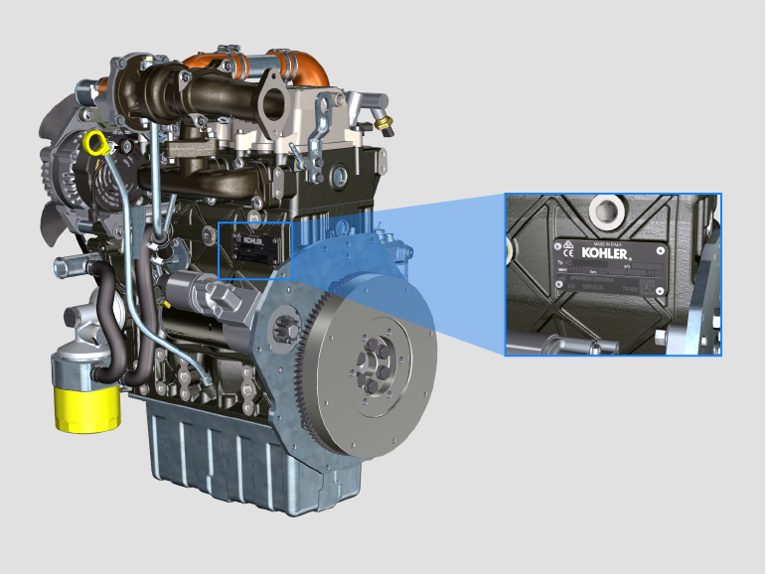
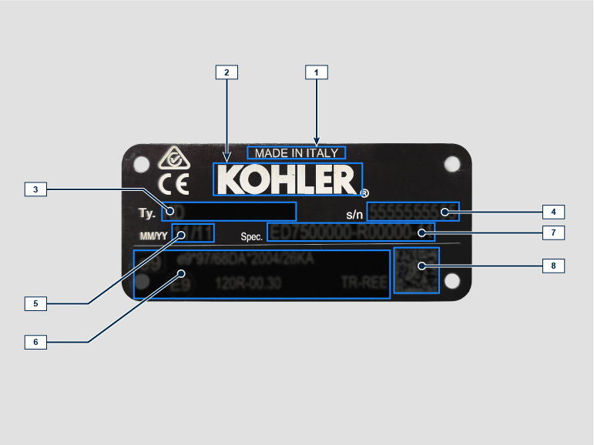

1.1
Pos. | Descrizione
1 | Luogo di produzione
2 | Identificazione costruttore
3 | Modello motore
4 | Matricola identificazione motore
5 | Mese e anno di produzione
6 | Dati di omologazione
7 | Versione motore
8 | Data matrix

Etichette omologazioni
1.7.1 Etichetta per Norme EPA (esempio di compilazione)

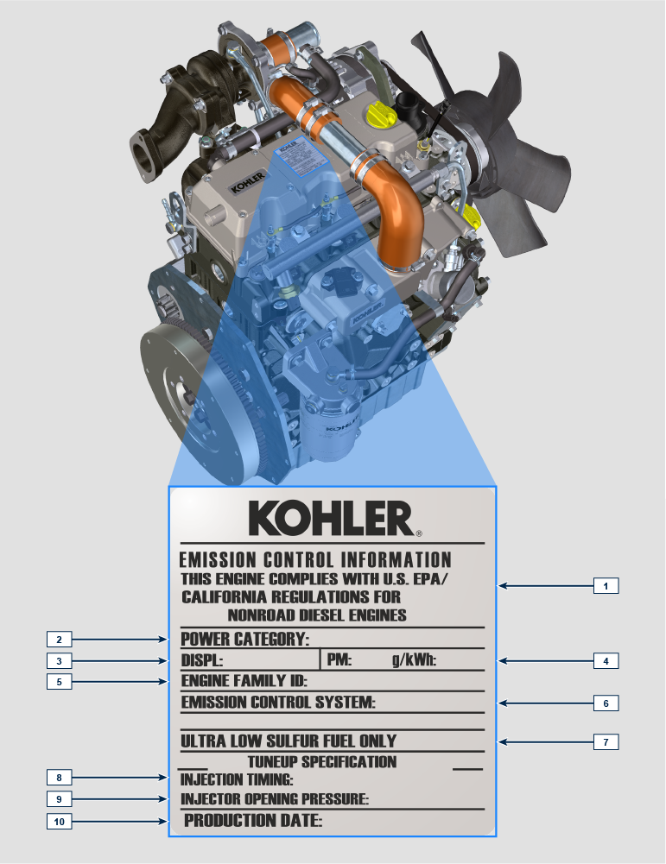

1.2
POS. | DESCRIZIONE
1 | Indicazione dell'anno corrispondente al rispetto della normativa
2 | Categoria di potenza (kW)
3 | Cilindrata motore
4 | Indicazione dell'emissione particolato (g/kWh)
5 | N° identificazione famiglia motore
6 | Sistema di controllo emissioni = ECS
7 | Carburante a basso contenuto di zolfo
8 | Indicazione dell'anticipo iniezione
9 | Pressione all'apertura dell'elettroiniettore (bar)
10 | Data di produzione (esempio: 2013.GEN)

1.7.2 Etichetta per Norme Cina (esempio di compilazione)

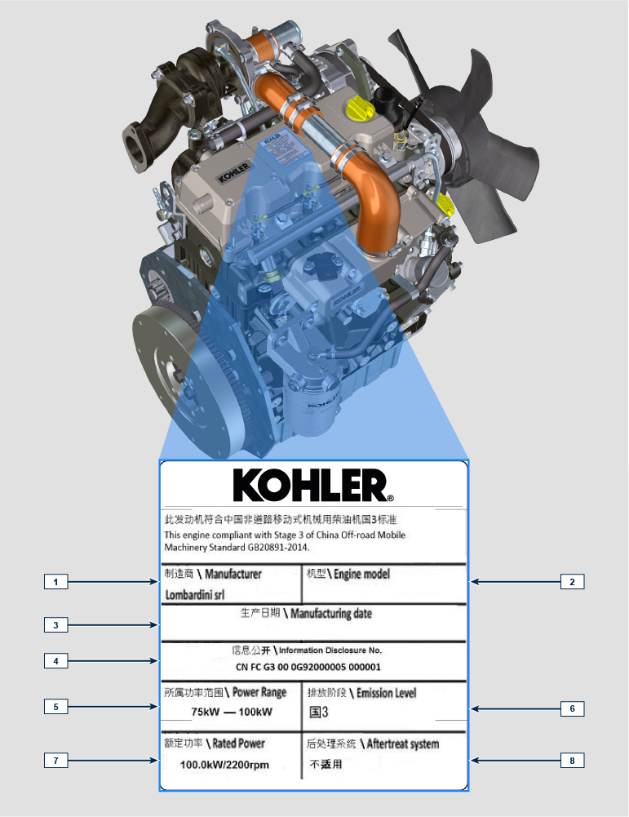

1.3
POS. | DESCRIZIONE
1 | Produttore
2 | Modello motore
3 | Data di produzione
4 | N° certificazione emissioni Cina
5 | Intervallo di potenza (kW)
6 | Livello emissioni
7 | Potenza
8 | Sistema post-trattamento

1.7.3 Etichetta per Norme Corea (esempio di compilazione)

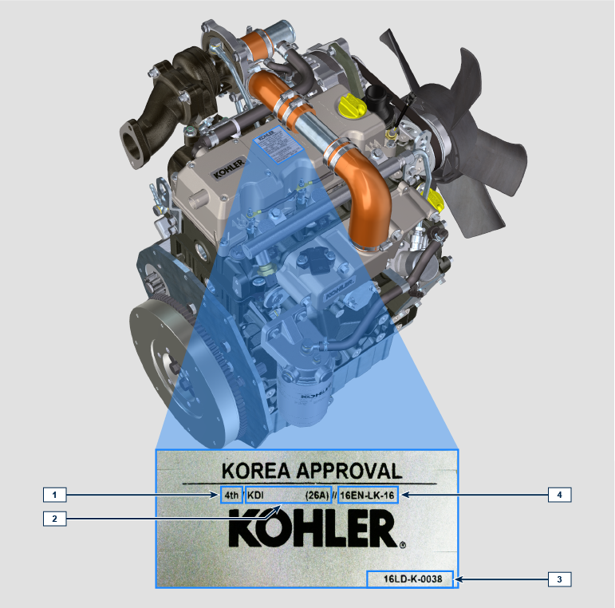

1.4
POS. | DESCRIZIONE
1 | Tier 4 Final
2 | Modello motore
3 | Data di produzione e codice costruttore
4 | N° certificazione emissioni Corea

Identificazione componenti interni principali del motore
VISTA LATO SCARICO
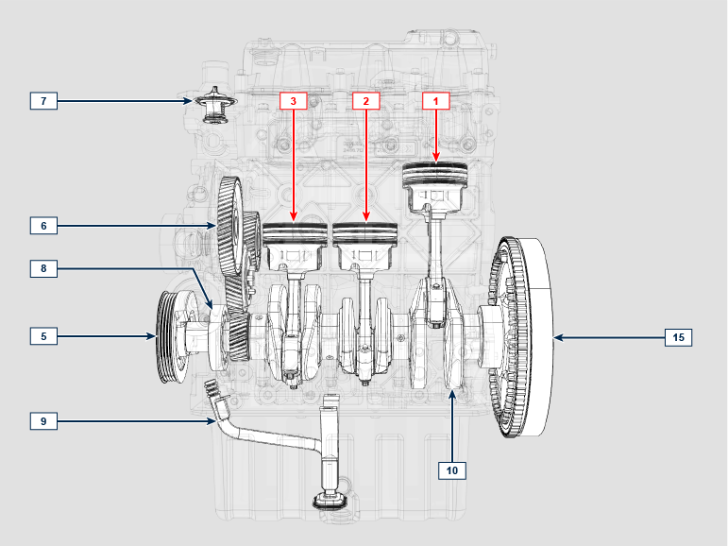

VISTA LATO VOLANO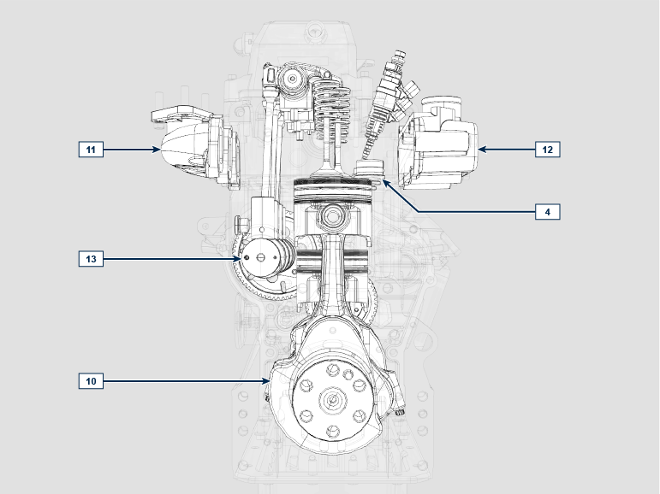

VISTA LATO DISTRIBUZIONE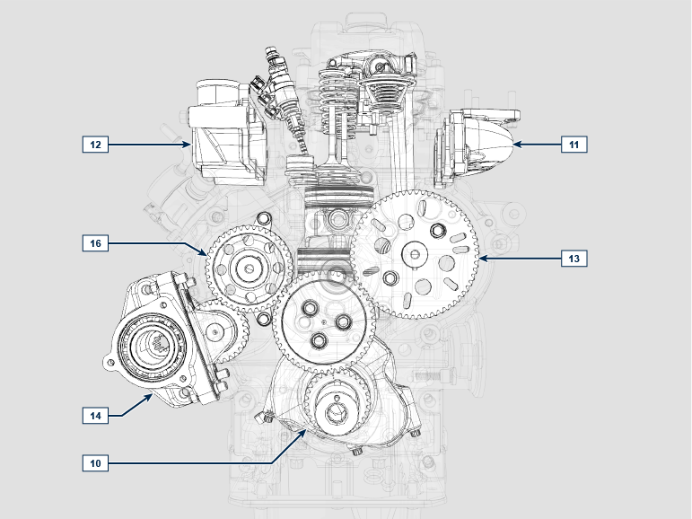
Nei capitoli successivi vengono richiamati dei riferimenti operativi, al fine di orientarsi con chiarezza sul motore, in questo paragrafo vengono illustrati tali riferimenti che possono essere riconosciuti tramite alcuni componenti interni principali.

Consultare sempre questo paragrafo in caso di necessità per effettuare operazioni complesse.

1.5
POS. | DESCRIZIONE
1 | Cilindro/Pistone N. 1
2 | Cilindro/Pistone N. 2
3 | Cilindro/Pistone N. 3
4 | Precamera iniezione carburante §
5 | Puleggia albero a gomito (2 ª PTO)
6 | Ingranaggi distribuzione
7 | Valvola termostatica
8 | Pompa olio
9 | Tubo aspirazione olio
10 | Albero a gomito
11 | Collettore di scarico
12 | Collettore di aspirazione
13 | Albero a camme comando distribuzione §
14 | 3a/4a PTO §
15 | Volano (1 ª PTO)
16 | Albero a camme comando pompa iniezione carburante §

Identificazione componenti motore
/documents/Manuals/11144/Cap_1_03.png
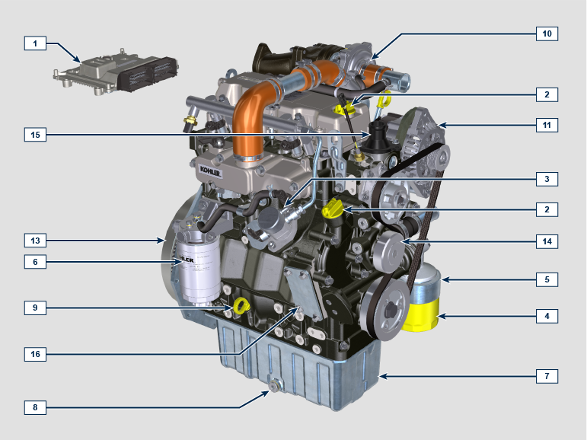
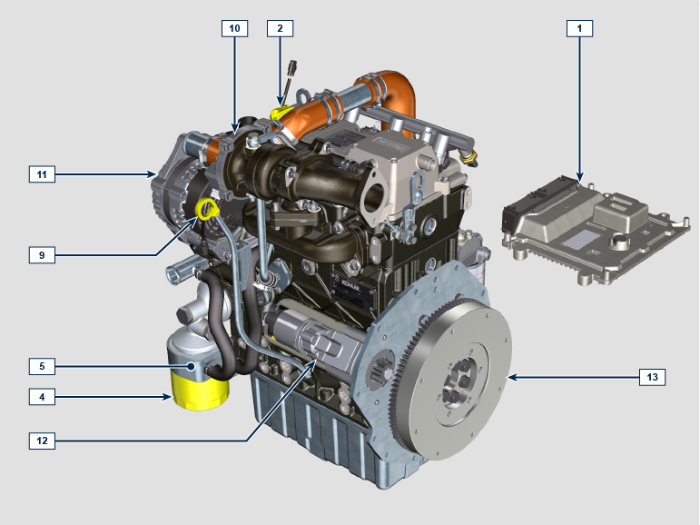

NOTA: Alcuni componenti hanno lo scopo puramente illustrativo, possono subire variazioni o non sono forniti da Kohler.

1.6
POS. | DESCRIZIONE
1 | ECU
2 | Tappo rifornimento olio
3 | Pompa iniezione carburante
4 | Filtro olio
5 | Oil cooler
6 | Filtro carburante
7 | Coppa olio
8 | Tappo scarico olio
9 | Asta livello olio
10 | Turbocompressore (solo versioni TC e TCA)
11 | Alternatore
12 | Motorino avviamento
13 | Volano
14 | Pompa liquido refrigerante
15 | Valvola termostatica
16 | Predisposizione 3a/4a PTO

Informazioni tecniche

Descrizione generale del motore
- Diesel 4 tempi con cilindri in linea; - Raffreddamento a liquido;

- 2 valvole per cilindro;

- Iniezione indiretta.

Dati tecnici motore (versione base)
2.1
CARATTERISTICHE TECNICHE |  | UNITA' DI MISURA | 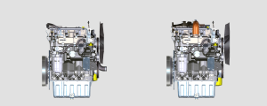
Modello motore |  |  | KSD 1403 NA | KSD 1403 TC | KSD 1403 TCA
Cilindri |  | n. | 3
Alesaggio |  | mm | 81
Corsa |  | mm | 90
Cilindrata |  | cm ³ | 1391
INCLINAZIONE MASSIMA DURANTE IL FUNZIONAMENTO (anche in combinato) |  | α | 35° max
 |  | α | 45° max 1 min
CAPACITÀ OLIO (livello MAX.) con filtro olio montato | Compact Sump | lt. | 3.79
CAPACITÀ OLIO (livello MAX.) con filtro olio montato | Deep Sump | lt. | 5.37
PESO A SECCO |  | kg | 124 | 128 | 127

Ingombro motori (mm)

KSD 1403 NA
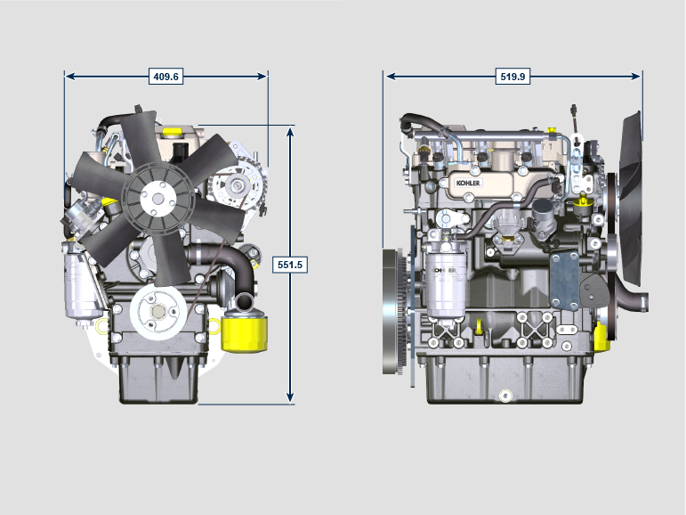
KSD 1403 TC
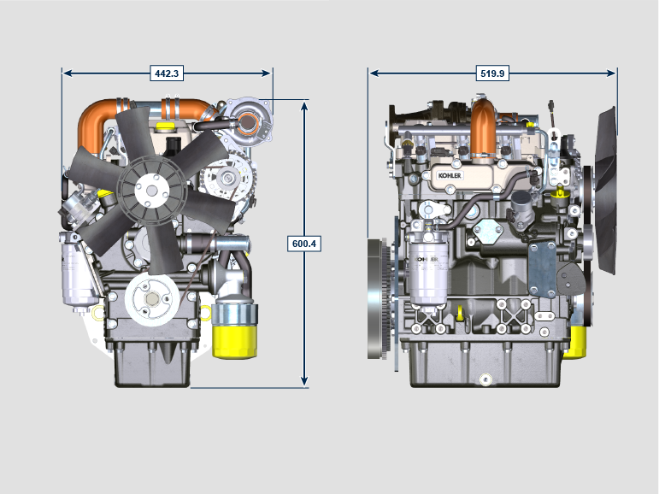
KSD 1403 TCA
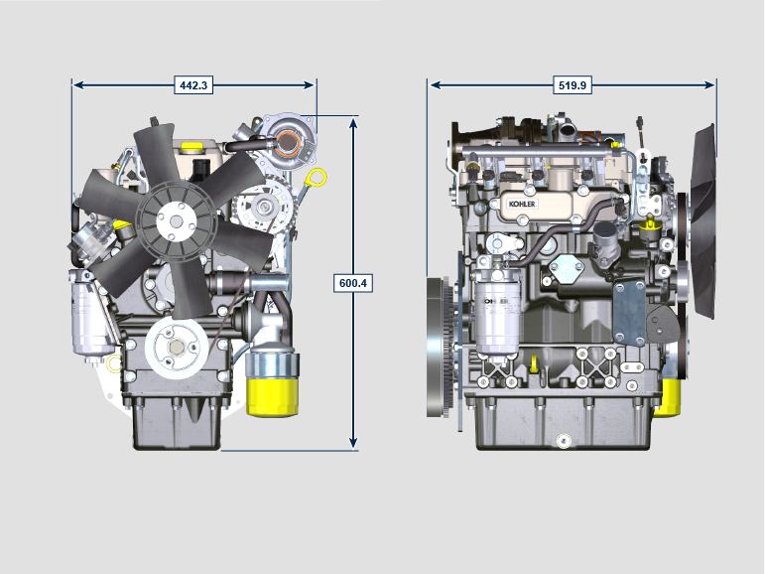

NOTA : le quote di ingombro variano in base alla configurazione del motore.

Olio


Importante

- Il motore può danneggiarsi se fatto lavorare con livello olio non corretto.
- Non superare il livello MAX. poichè la sua combustione può provocare un brusco aumento della velocità di rotazione.
- Utilizzare unicamente l'olio approvato al fine di garantire una adeguata protezione, efficenza e durata del motore.
- Impiegando olio di qualità inferiore a quello prescritto, la durata del motore ne risulterà notevolmente compromessa.
- La viscosità dell'olio deve essere adeguata alla temperatura ambiente in cui il motore opera.


Pericolo

- Il prolungato contatto della pelle con l'olio motore esausto può essere causa di cancro all'epidermide.
- Se il contatto con l'olio fosse inevitabile, lavarsi accuratamente le mani con acqua e sapone non appena possibile.
- Per lo smaltimento dell'olio esausto fare riferimento al Par. DISMISSIONE e ROTTAMAZIONE .
2.4.1 Classificazione olio SAE
- Identifica gli oli in base alla viscosità, non tenendo conto di nessun altra caratteristica qualitativa.
- Il codice è costituito da due numeri che indicano e devono corrispondere, alla temperatura ambiente in cui il motore opera, con un'interposizione di un " W ", dove il primo numero determina il valore in condizione di temperature rigide, mentre il secondo determina il valore in condizione di temperature elevate.
2.2
OLIO PRESCRITTO
CON SPECIFICHE | API | CI-4 o superiore
CON SPECIFICHE | ACEA | E7 o superiore
VISCOSITA' | SAE | 0w-40 (-40°C ÷ +50°C)  10w-40 (-25°C ÷ +50°C)

Carburante
  Importante  - L’uso di altri tipi di carburante può causare danni al motore. Non usare carburante diesel sporco o miscele di carburante diesel e acqua poiché possono causare gravi danni al motore.  - Qualsiasi danno derivante dall’uso di carburanti diversi da quelli raccomandati non sarà coperto dalla garanzia. |   Avvertenza  - L’uso di carburante adeguatamente filtrato previene l’intasamento dell’impianto di iniezione. Pulire immediatamente qualsiasi fuoriuscita di carburante durante il rifornimento.  - Non conservare il carburante in contenitori galvanizzati (ovvero ricoperti di zinco). Il carburante all’interno di un contenitore galvanizzato genera una reazione chimica, producendo composti che intasano velocemente i filtri o causa guasti alla pompa di iniezione e/o agli iniettori.  - Eventuali guasti derivanti dall'utilizzo di carburante diverso da Tab. 2.3, 2.4 non saranno coperti da garanzia.
Numero di cetano minimo 40. È preferibile un numero di cetano maggiore di 47, soprattutto per temperature inferiori a –20 °C (–4 °F) o altitudini superiori a 1675 m (5500 piedi).

2.3
Certificatione --> | Stage 5 | Stage 3A  4 | Tier III  IV | non certificati | NOTE :
Tipo di Carburante --> | (EN 590 - DIN 51628) |  |  | (EN 590 - DIN 51628) | Non usare oli vegetali come biocarburante non conforme alla normativa EN590.
Tipo di Carburante --> |  |  | Grade 1-D S15 |  | Per ambienti con temperature inferiori agli 0°C (32°F) senza diesel artico disponibile (Grade 1-D S15, Grade 2-D S15, ASTM D 975) usare i seguenti additivi per prevenire possibili danni al motore con bassi carichi in ambienti freddi:  - Power Service Diesel Fuel Supplement+Cetane Boost  Additivi differenti non sono ammessi.  L'uso degli additivi ammessi non ha alcun impatto sulla tabella della manutenzione programmata.  Non usare oli vegetali come biocarburante non conforme alla normativa ASTM D975 Grade1 and Grade2.
Tipo di Carburante --> |  |  | Grade 2-D S15

2.4
ADDITIVI CARBURANTE | NOTE
Additivi carburanti con funzioni biocida/alghicida sono ammessi solo in caso di carburante stoccato in serbatoio per lunghi periodi (un anno o più). | Per i prodotti suggeriti, contattare lo staff Kohler.
Questi additivi devono essere diluiti in percentuale secondo la prescrizione del prodotto durante il riempimento del serbatoio. | Per i prodotti suggeriti, contattare lo staff Kohler.
Additivi carburante con funzioni differenti non sono ammessi. | Per i prodotti suggeriti, contattare lo staff Kohler.

Raccomandazioni sul refrigerante
Usare liquido refrigerante a base di una miscela composta dal 50% di acqua demineralizzata e dal 50% di glicole etilenico a basso contenuto di silicato. Usare un refrigerante OAT per impieghi gravosi di lunga durata o a durata prolungata privi di silicati, fosfati, borati, nitriti e ammine

Possono essere utilizzati i seguenti refrigeranti a base di glicole etilenico per tutti i modelli della famiglia di motori KSD:

- OAT (Organic Acid Technology) a basso contenuto di silicati: ASTM D-3306 D-6210
- HOAT (Hybrid Organic Acid Technology) a basso contenuto di silicati: ASTM D-3306 D-6210

I refrigeranti di cui sopra, in formulazioni concentrate, devono essere miscelati con acqua distillata, deionizzata o demineralizzata. Se disponibile, può essere usata direttamente una formulazione premiscelata (al 40-60% o al 50-50%).

Importante
- Non mescolare refrigeranti a base di glicole etilenico e glicole propilenico. Non mescolare refrigeranti a base di OAT e HOAT. La durata delle prestazioni dei refrigeranti OAT può essere drasticamente ridotta se contaminati con refrigeranti contenenti nitriti.
- Non usare refrigeranti per il settore automobilistico. Questi refrigeranti non contengono gli additivi giusti per proteggere i motori diesel per impieghi gravosi.

I refrigeranti OAT sono esenti da manutenzione fino a 5 anni o 4000 ore di funzionamento, purché l’impianto refrigerante sia rabboccato usando lo stesso tipo di refrigerante. Non miscelare diversi tipi di refrigerante. Testare annualmente le condizioni del refrigerante usando delle strisce per il controllo del refrigerante.
I refrigeranti HOAT non sono tutti esenti da manutenzione e si raccomanda di aggiungere SCA (Supplemental Coolant Additive, additivi di raffreddamento supplementari) al primo intervallo di manutenzione.

Caratteristiche batterie
Batteria non di fornitura Kohler

2.5
BATTERIE CONSIGLIATE
CONDIZIONI DI FUNZIONAMENTO STANDARD TEMPERATURA AMBIENTE > -15°C
CAPACITÀ DELLA BATTERIA | CORRENTE DI SCARICA BATTERIA
70 Ah | SAE 650  EN 715

CONDIZIONI DI FUNZIONAMENTO STANDARD TEMPERATURA AMBIENTE < -15°C
CAPACITÀ DELLA BATTERIA | CORRENTE DI SCARICA BATTERIA
100 Ah | SAE 850  EN 935

Circuito carburante
Importante

- Il sistema di alimentazione ad alta pressione è estremamente suscettibile a danni se il carburante è contaminato.
- E' estremamente importante che tutti i componenti interessati del circuito iniezione siano rigorosamente puliti prima che i componenti vengano rimossi.
- Lavare e pulire accuratamente il motore prima di eseguire la manutenzione.
- La contaminazione del sistema di alimentazione puo causare un cedimento prestazionale o avarie del motore.
- Il lavaggio del motore, con una lancia ad alta pressione, deve essere effettuato a un distanza superiore ai 200 mm dal motore

2.8.1 Circuito alimentazione

NOTA: La rappresentazione del serbatoio è puramente indicativa. Componente non necessariamente fornito da KOHLER .
Con pompa alimentazione meccanica §  2.6a | 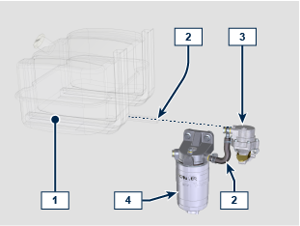
  POS. | DESCRIZIONE
  1 | Serbatoio carburante §
  2 | Tubo carburante §
  3 | Pompa alimentazione carburante §
  4 | Filtro carburante §
Con pompa alimentazione elettrica §  2.6b | 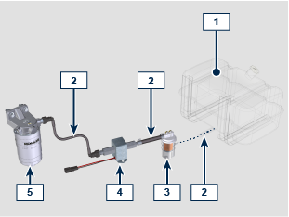
  POS. | DESCRIZIONE
  1 | Serbatoio carburante §
  2 | Tubo carburante §
  3 | Prefiltro carburante §
  4 | Pompa alimentazione carburante §
  5 | Filtro carburante §
2.8.2 Iniezione §  2.7 | 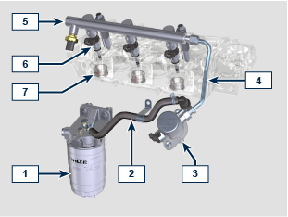
  POS. | DESCRIZIONE
  1 | Filtro carburante §
  2 | Tubo carburante §
  3 | Pompa iniezione §
  4 | Tubo carburante in alta pressione §
  5 | Common Rail
  6 | Elettroiniettori §
  7 | Precamera §
2.8.3 Circuito rifiuto carburante  Il circuito rifiuto carburante è a bassa pressione.  NOTA: La rappresentazione del serbatoio è puramente indicativa. Componente non necessariamente fornito da KOHLER .  2.8 | 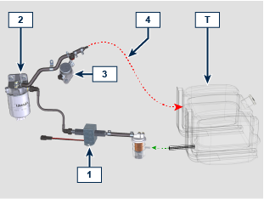
  POS. | DESCRIZIONE
  1 | Pompa alimentazione carburante §
  2 | Filtro carburante §
  3 | Pompa iniezione §
  4 | Linea rifiuto carburante §
  T | Serbatoio carburante §

2.8.4 Pompa iniezione  La pressione in ingresso alla pompa iniezione deve essere positiva in tutte le condizioni di funzionamento.  NOTA: In caso di perdita dal circuito alta pressione non intervenire a motore in funzione, ma spegnerlo ed attendere 5 - 10 minuti prima di controllare la perdita.  2.9 | 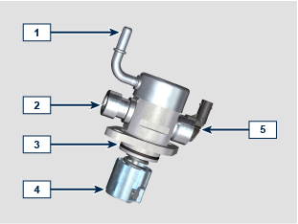
  POS. | DESCRIZIONE COMPONENTI
  1 | Raccordo aspirazione carburante §
  2 | Raccordo uscita carburante in alta pressione §
  3 | Guarnizione di tenuta §
  4 | Punteria §
  5 | Connettore per valvola controllo aspirazione carburante §
2.8.5 Common Rail  Il carburante viene immesso a pressione nel Common Rail dalla pompa iniezione carburante ad alta pressione.  Il volume interno del Common Rail è ottimizzato per:  - ottenere il miglior compromesso per minimizzare i picchi di pressione dovuti alla ciclicità della mandata della pompa iniezione;  - l'apertura degli elettroiniettori;  - l'elevata rapidità di risposta del sistema alle richieste della centralina ECU.  Il sensore di pressione misura la pressione del carburante nel Common Rail.  La pressione all'interno del Common Rail è regolata dalla pompa iniezione carburante ad alta pressione tramite la valvola regolazione aspirazione carburante.  Importante  - Il Common Rail NON è riparabile.  - NON rimuovere il sensore di pressione dal Common Rail.  - Se il sensore di pressione non è funzionante, sostituire il gruppo Common Rail completo. §  2.10 | 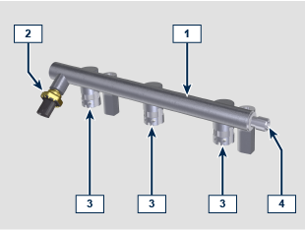
  POS. | DESCRIZIONE COMPONENTI
  1 | Common Rail
  2 | Sensore pressione carburante §
  3 | Innesti ettroiniettori §
  4 | Raccordo entrata tubo dalla pompa iniezione carburante §

2.8.6 Elettroiniettore  É equipaggiato con un solenoide integrale che, quando eccitato elettronicamente, gestisce una valvola pilota all'interno dell'elettroiniettore, che permette di avviare l'iniezione di carburante.  Il segnale in uscita alla ECU è di tipo digitale.  Importante  - L'elettroiniettore NON è riparabile.  - Il carburante contenente impurità causa gravi danni all'elettroiniettore.  2.11 | 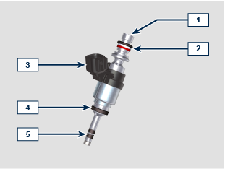
  POS. | DESCRIZIONE COMPONENTI
  1 | Raccordo entrata carburante §
  2 | Guarnizione §
  3 | Connettore per comando solenoide §
  4 | Guarnizione §
  5 | Guarnizione §

2.8.7 Filtro carburante  Il filtro carburante è situato sul basamento del motore o in alternativa può essere montato sul telaio della macchina.  2.12 | 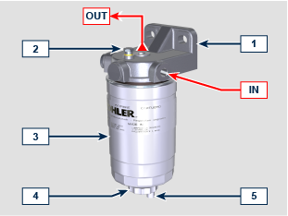
  POS. | DESCRIZIONE COMPONENTI
  1 | Supporto filtro carburante
  2 | Vite disareazione
  3 | Cartuccia
  4 | Dispositivo spurgo acqua
  5 | Foro uscita acqua

2.8.8 Protezioni per componenti circuito iniezione carburante  I componenti del circuito iniezione ad alta pressione sono particolarmente sensibili alle impurità.  Per evitare che impurità anche microscopiche possano accedere dai raccordi di entrata o uscita del carburante, è necessario chiudere questi accessi tramite appositi tappi non appena i vari tubi vengono smontati e disconnessi.  Lo smontaggio di qualsiasi componente del circuito iniezione non deve avvenire in ambienti polverosi.  I tappi di protezione devono rimanere chiusi nella propria scatola (ST_xx) fino al momento in cui devono essere utilizzati.  Porre particolare attenzione al momento dell'utilizzo dei tappi ed evitare qualsiasi contaminazione di polvere o sporcizia di qualsiasi genere.  Anche dopo l'utilizzo dei tappi illustrati in questo paragrafo, tutti i componenti del circuito di iniezione, devono essere riposti con cura in ambiente privo di qualsiasi tipo impurità.  I tappi di protezione devono essere lavati accuratamente dopo ogni utilizzo e riposti nella loro scatola ST_xx .  Importante  - E' altamente consigliato avere questa pagina a vista durante le operazioni di smontaggio dei componenti del circuito iniezione carburante. | TBD

Circuito lubrificazione
2.9.1 Schema circuito lubrificazione La pompa olio è azionata dall'albero a gomito dal lato distribuzione.
Nei passaggi di colore verde l'olio è in aspirazione, in quelli di colore rosso l'olio è in pressione e in quelli di colore giallo l'olio è di ritorno verso la coppa olio 2 (non in pressione).
2.13
COLORE | DESCRIZIONE
 | Olio in aspirazione
 | Olio in pressione
 | Olio di ritorno alla coppa olio

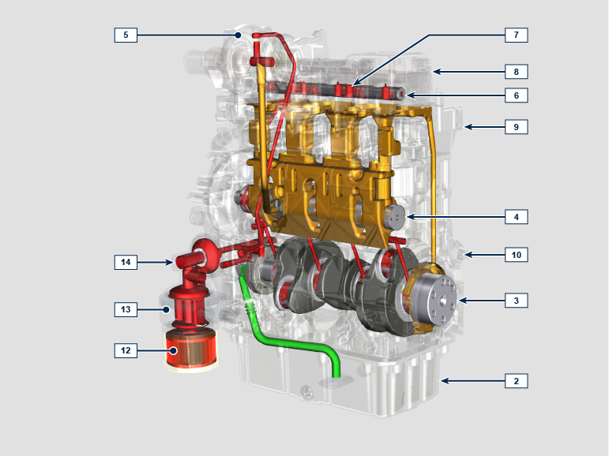
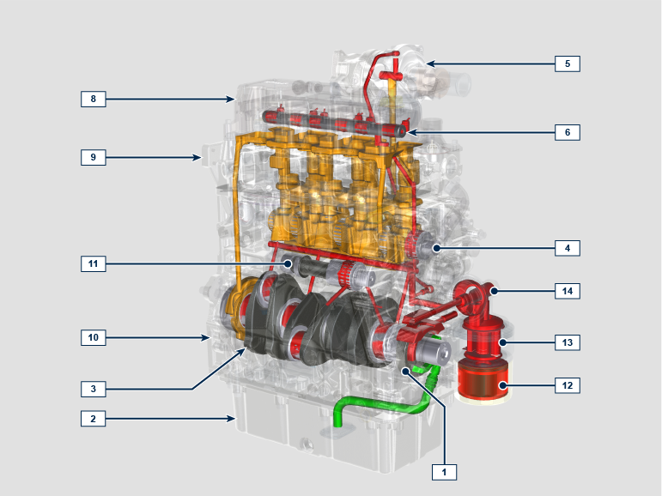
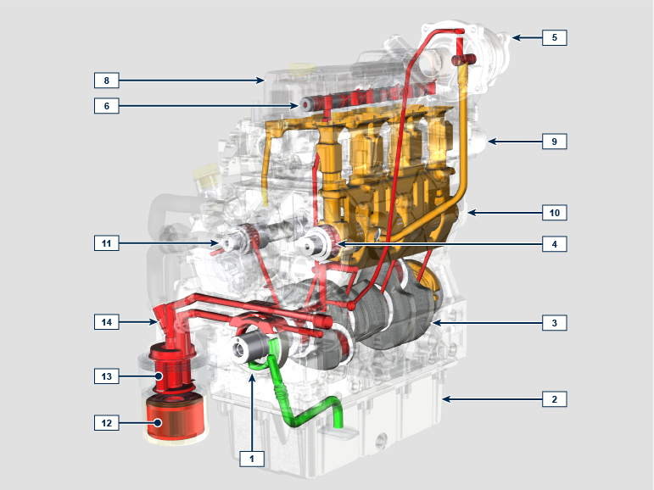
2.14
POS. | DESCRIZIONE
1 | Rotori pompa olio
2 | Coppa olio
3 | Albero a gomito
4 | Albero a camme per comando valvole
5 | Turbocompressore
6 | Perno bilancieri
7 | Punterie idrauliche
8 | Cappello bilancieri
9 | Testa motore
10 | Basamento
11 | Albero a camme per comando pompa iniezione
12 ⁽¹⁾ | Filtro olio
13 ⁽¹⁾ | Oil Cooler
14 ⁽¹⁾ | Supporto filtro olio

(1):
- STD lato scarico
- Opzionale lato aspirazione

2.9.2 Pompa olio I rotori della pompa olio sono di tipo trocoidale (a lobi) e vengono azionati dall'albero a gomito tramite ingranaggi.  E' tassativo montare i rotori con i riferimenti A visibili dall'operatore.  Tab 2.15 | 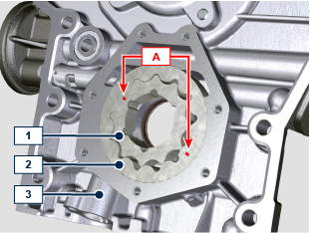  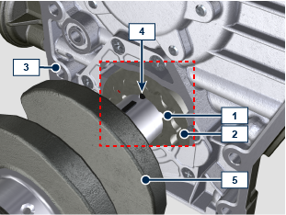
  POS. | DESCRIZIONE
  1 | Rotore interno
  2 | Rotore esterno
  3 | Carter pompa olio
  4 | Chiavetta comando pompa
  5 | Albero a gomito

2.9.3 Filtro olio e Oil Cooler

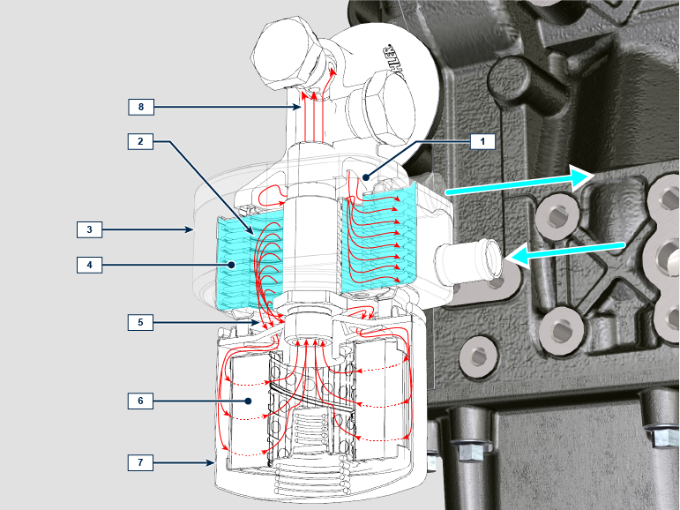

2.16
POS. | DESCRIZIONE
1 | Olio in arrivo dalla pompa
2 | Olio in raffreddamento
3 | Radiatore olio (Oil Cooler)
4 | Liquido di raffreddamento
5 | Olio diretto alla cartuccia
6 | Olio in filtraggio
7 | Cartuccia filtro olio
8 | Olio di ritorno nel circuito

Circuito refrigerante
2.10.1 Schema circuito refrigerante
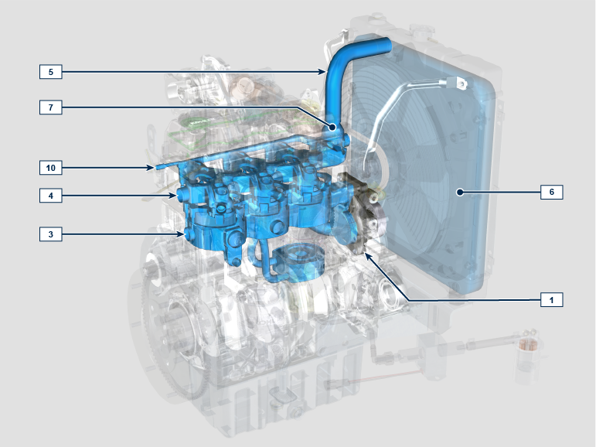

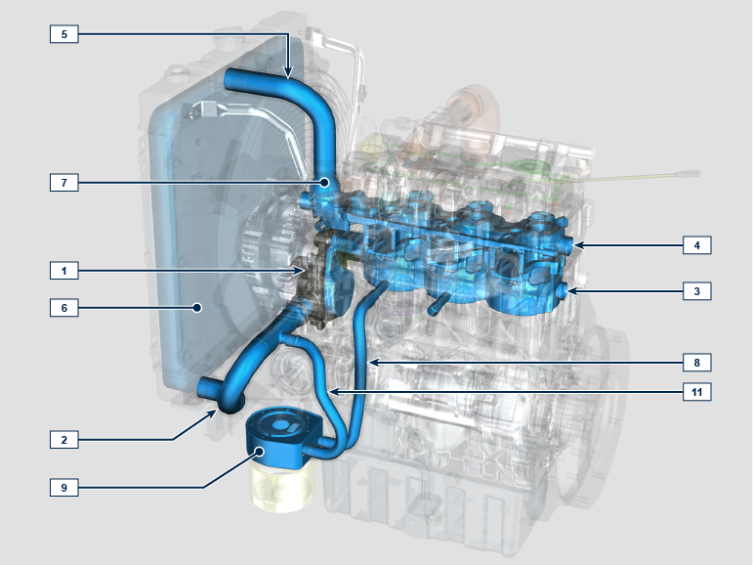
2.17
POS. | DESCRIZIONE
1 | Pompa refrigerante
2 | Refrigerante in aspirazione
3 | Raffreddamento cilindri
4 | Raffreddamento testa
5 | Refrigerante in ritorno al radiatore
6 | Refrigerante in raffreddamento nel radiatore
7 | Valvola termostatica
8 | Entrata refrigerante nell'Oil Cooler
9 | Refrigerante nell'Oil Cooler
10 | Linea sfiato
11 | Uscita refrigerante dall'Oil Cooler

2.10.2 Pompa refrigerante  2.18 | 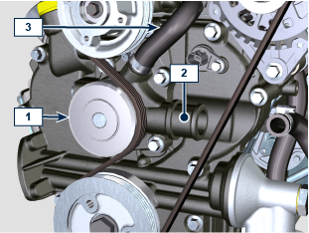
  POS. | DESCRIZIONE
  1 | Puleggia comando pompa refrigerante
  2 | Raccordo aspirazione refrigerante
  3 | Manicotto ritorno refrigerante dall'Oil Cooler
2.10.3 Valvola termostatica  2.19  Temperatura d'inizio apertura +80°C ± 2°C. | 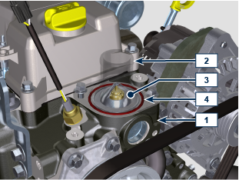
  POS. | DESCRIZIONE
  1 | Testa motore
  2 | Coperchio uscita refrigerante
  3 | Valvola termostatica
  4 | Guarnizione di tenuta

Circuito aspirazione e scarico
2.11.1 Schema circuito aspirazione e scarico

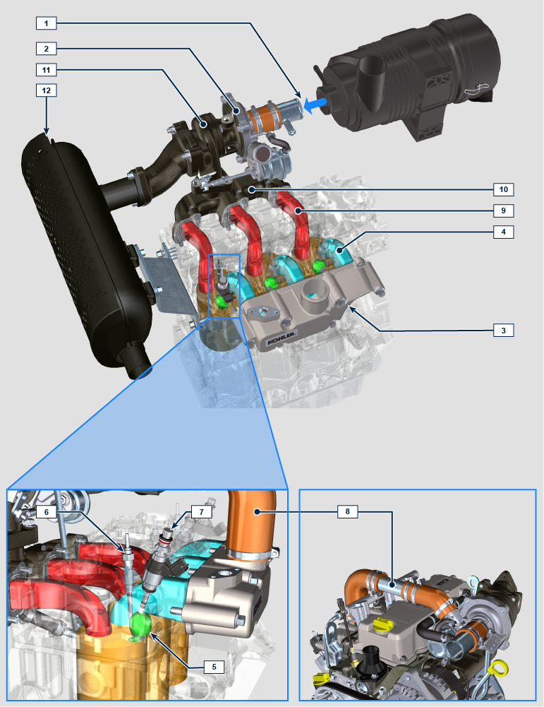

NOTA: per le versioni TC e TCA è installato il turbocompressore.
Le versioni NA hanno la linea di aspirazione del filtro aria installata direttamente sul collettore di aspirazione.

L'aria filtrata, è aspirata dal turbocompressore il quale la comprime e la invia all'intercooler ( L'intercooler è installato solo per le versioni TCA - l'aria per effetto della compressione, aumenta di temperatura - l'Interccoler provvede al suo raffreddamento - questo processo consente di avere un rendimento migliore durante la combustione all'interno dei cilindri). Dall'Intercooler è inviata nel collettore di aspirazione e tramite i condotti nella testa motore entra nei cilindri. All'interno dei cilindri l'aria compressa e miscelata con il carburante dentro la precamera, dopo la combustione si trasforma in Gas. Il Gas viene espulso dai cilindri ed inviato al collettore di scarico. Il collettore di scarico invia i Gas al corpo del turbocompressore (i Gas espulsi attivano la turbina), poi i Gas procedono verso la marmitta il e definitivamente espulsi.

2.20
POS. | DESCRIZIONE
1 | Aria in aspirazione dal filtro aria
2 | Aria in compressione
3 | Collettore di aspirazione
4 | Aria in aspirazione testa
5 | Precamera
6 | Elettroiniettore
7 | Candeletta
8 | Tubo mandata aria al collettore di aspirazione (solo per versioni TC)
9 | Gas in uscita testa
10 | Collettore di scarico
11 | I gas di scarica attivano la turbina
12 | Marmitta

2.11.2 Filtro aria

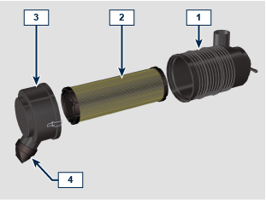

NOTA: Componente non necessariamente fornito da KOHLER .

Importante

- Il filtro dell'aria è del tipo a secco con cartuccia filtrante in carta, la cartuccia 2 è sostituibile (vedere Tab. xx e Tab. xx per la frequenza di intervento sui componenti).
- L'aspirazione del filtro deve essere posizionata in zona fresca.
- Se si utilizza un manicotto, la lunghezza non deve superare xxx mm ed essere il più possibile rettilineo.
2.21
POS. | DESCRIZIONE
1 | Supporto filtro
2 | Cartuccia filtro aria
3 | Coperchio filtro
4 | Valvola scarico polveri

Circuito elettrico
2.12.1 Schema dei segnali in entrata e in uscita della ECU

2.22
SENSORI/SWITCH (INPUT) |  | DISPOSITIVI (OUTPUT)
Power relay | ECU | Elettroiniettore 1
Sensore giri motore | ECU | Elettroiniettore 2
Sensore fase motore | ECU | Elettroiniettore 3
Sensore temperatura liquido refrigerante | ECU | Regolazione flusso carburante §
Sensore pressione Common Rail | ECU | Contagiri
Interruttore pressione olio | ECU | Relay candelette §
Sensore temperatura carburante | ECU | Spie diagnosi
Sensore T-Map | ECU | Comando elettroventola (1-2 velocità o velocità variabile)
Pedale acceleratore principale (doppia traccia) | ECU | CAN 1 (diagnostica ISO15765)
Pedale acceleratore secondario (opzionale) | ECU | CAN 2 (Veicolo SAE J1939)
Sensore pressione olio idraulico (opzionale) | ECU
Sensore livello carburante (opzionale) | ECU
Sensore intasamento filtro aria (opzionale) | ECU
Sensore presenza acqua nel carburante | ECU

2.12.2 CENTRALINA E.C.U. (Unità di controllo elettronico)

É il processore centrale, che monitorizza e controlla il funzionamento del motore.
La centralina elettronica è preposta alla gestione del motore. Viene montata sul telaio della macchina, o in cabina (fare riferimento alla documentazione tecnica della macchina)

Importante

- La centralina deve essere tassativamente utilizzata solo con la configurazione sviluppata dalla KOHLER , per ogni singolo motore.
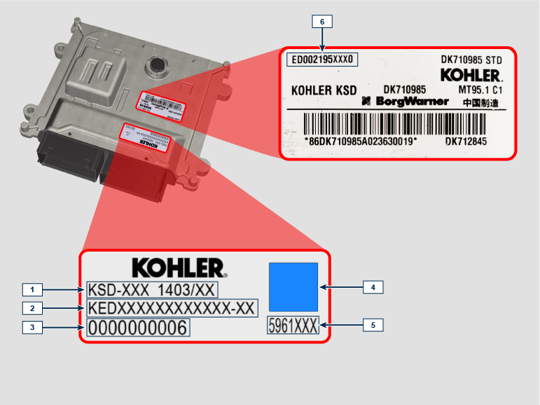

Tab. 2.23
TARGHETTE DI IDENTIFICAZIONE CENTRALINA E MOTORE
POS. | DESCRIZIONE
1 | Modello motore
2 | Specifica motore
3 | Matricola motore
4 | Datamatrix
5 | Codice omologazione
6 | Codice identificazione centralina

- NON montare o sostituire la centralina con quella di un altro motore.
- Anche se identiche per l'aspetto esterno, la configurazione interna è specifica per ogni motore.
- Quando si deve installare una nuova centralina, occorre ricaricare su di essa la configurazione originale relativa a quello specifico motore.
- Le centraline non sono intercambiabili e modificabili.
- Ogni centralina è corredata della propria targhetta adesiva di identificazione.
2.12.4 Cablaggio elettrico motore

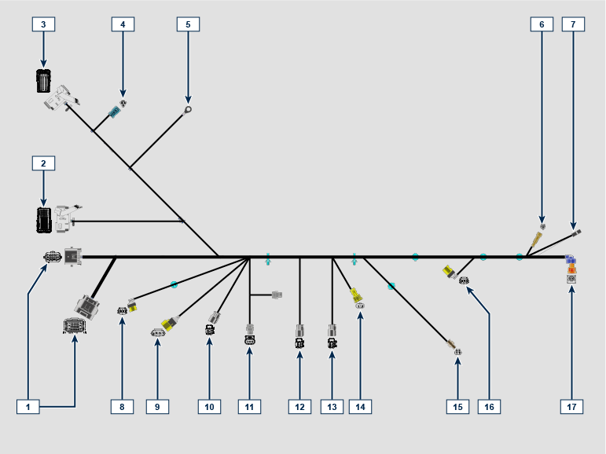

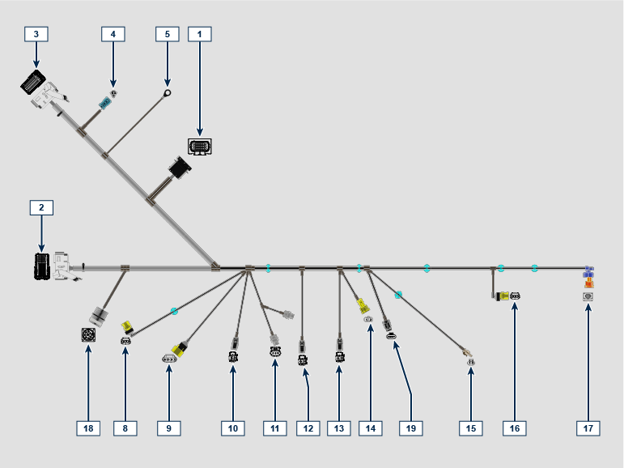

Tab. 2.24 | 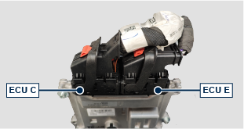
  RIF. | DESCRIZIONE
  1 | Connettore d'interfaccia veicolo
  2 | Connettore ECU E
  3 | Connettore ECU C
  4 | CANR §
  5 | Massa
  6 | Connettore D+ Alternatore
  7 | Connettore motorino avviamento
  8 | Connettore sensore giri motore
  9 | Connettore sensore T-MAP
  10 | Connettori elettroiniettore 1
  11 | Connettore sensore pressione Common Rail
  12 | Connettori elettroiniettore 2
  13 | Connettori elettroiniettore 3
  14 | Connettore sensore temperatura liquido refrigerante
  15 | Regolazione flusso carburante §
  16 | Connettore sensore fase motore
  17 | Connettore interruttore pressione olio
  18 | Connettore per diagnosi §
  19 | Connettore acceleratore doppia traccia §
2.12.4.1 Disconnessione cablaggio  Tutti i connettori dei sensori e dei dispositivi a comando elettronico, sono a tenuta stagna.  I connettori devono essere disconnessi tramite pressione sulle liguette A o sblocco dei fermi B . | 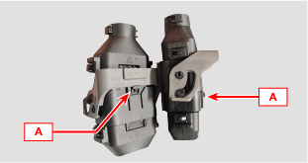
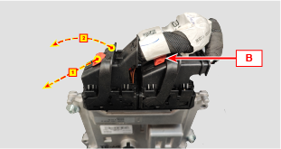 | 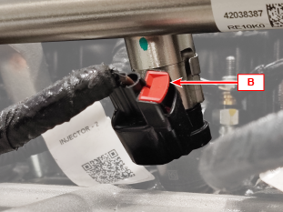
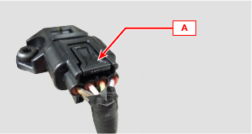 | 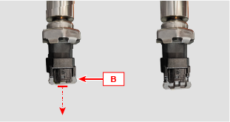
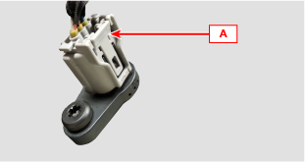 | 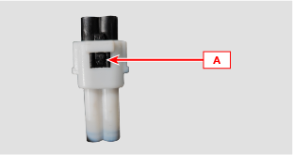
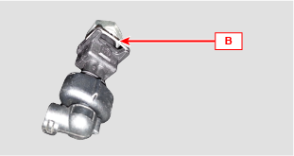

Sensori e interruttori
2.13.1 Sensore di giri su ruota fonica  Il sensore di giri A è situato sul basamento.  Il sensore rileva il segnale dalla ruota fonica B situata sul volano, lo invia alla ECU come segnale di tipo analogico. Il sensore produce un segnale ad onda quadra 5V ad effetto Hall mentre il volano è in rotazione rilevandone velocità e posizione dello stesso.  Il dato inviato da questo sensore consente all'ECU di pilotare l'anticipo di iniezione del carburante per di ogni pistone. | 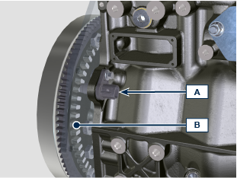
2.13.2 Sensore di fase su albero a camme  Il sensore di fase C è situato sul basamento.  La funzione del sensore di fase C è quella di identificare la posizione dell'ingranaggio dell'albero a camme D rispetto all'albero motore e, di conseguenza, la posizione dei pistoni rispetto al punto morto superiore.  Il sensore rileva il segnale dall'ingranaggio D comando albero a camme, lo invia alla ECU come segnale di tipo analogico. Il sensore produce un segnale ad onda quadra 5V ad effetto Hall mentre l'albero a camme è in rotazione rilevando le fasi dei 4 tempi del 1° cilindro, di conseguenza la ECU tramite calcoli interni, riconosce le fasi anche per gli altri cilindri.  Il dato inviato da questo sensore consente all'ECU di pilotare l'anticipo di iniezione del carburante per ogni pistone. | 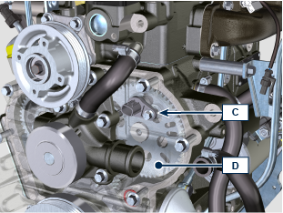
2.13.3 Sensore T-MAP  Il sensore T-MAP F è situato sul collettore di aspirazione. Rileva nel collettore di aspirazione, la pressione di ingresso tramite variazione di tensione elettrica, e la temperatura dell'aria tramite variazione della resistenza elettrica. Il sensore invia i segnali alla ECU che determina i valori e modifica i tempi di iniezione.  In Tab. 2.25 sono riportati i valori di resistenza elettrica in base alla temperatura dell'aria in aspirazione.  NOTA : Con R si indica il pin dove è possibile misurare la resistenza elettrica.  2.25 | 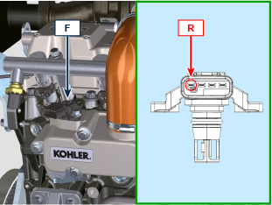
  °C (°F) | R ( Ω )
  -30 (-22) | 23475 - 25945
  0 (32) | 5370 - 5935
  25 (77) | 1900 - 2100
  50 (122) | 772 - 854
  100 (212) | 177 - 195
  120 (248) | 107 - 119
2.13.4 Sensore pressione Common Rail  Il sensore di pressione carburante G montato sul Common Rail, rileva all'interno dello stesso, la pressione del carburante tramite variazione della tensione elettrica.  In base ai segnali inviati, la ECU gestisce la valvola aspirazione carburante sulla pompa iniezione e se necessario modifica i tempi di iniezione. | 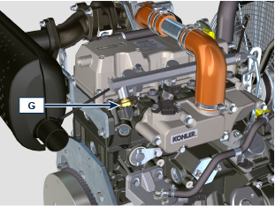
2.13.5 Interruttore pressione olio  L'interruttore di pressione olio N è montato sul basamento nella zona della pompa iniezione.  E' un sensore N/C con taratura 0.6 bar ± 0.1 bar.  Con bassa pressione olio il sensore chiude a massa il circuito accendendo la lampada spia sul cruscotto. | 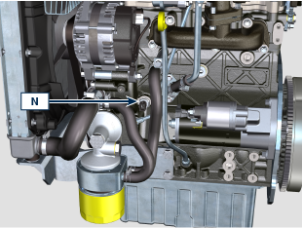
2.13.6 Sensore temperatura refrigerante  Il sensore temperatura liquido refrigerante P del circuito refrigerante è fissato sulla testa motore lato valvola termostatica.  E' utilizzato dalla ECU per ottenere le informazioni sulla temperatura del liquido refrigerante e comandare il segnale lampada spia alta temperatura e il comando dell'elettroventilatore del radiatore del liquido refrigerante.  2.26 | 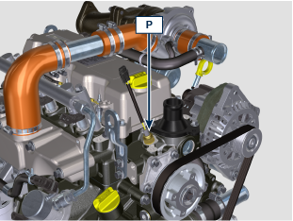
  CARATTERISTICHE
  Temperatura °C | R min Ω | R max Ω
  -40 | 38720 | 49720
  0 | 5669 | 6407
  +140 | 77 | 98.8
2.13.7 Interruttore intasamento filtro aria  NOTA: Componente non necessariamente fornito da KOHLER.  L'interruttore è montato sul filtro dell'aria, quando il filtro risulta intasato, invia il segnale sul quadro. | 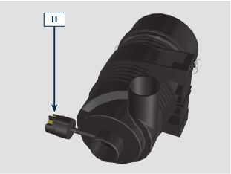

Componenti elettrici
2.14.1 Alternatore  Esterno comandato dall'albero a gomito tramite cinghia. | 12V-45A  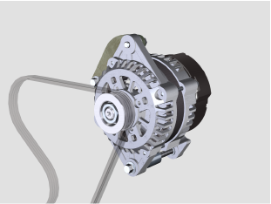
12V-80A
12V-100A
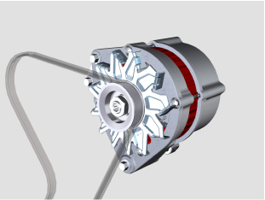
2.14.2 Motorino di avviamento  - Tipo Bosch 12 V  - Potenza 3.2 kW  - Senso di rotazione antiorario (vista lato distribuzione) | 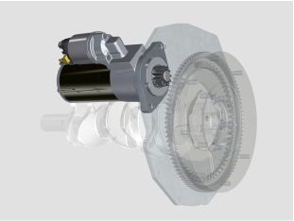
2.14.3 Candelette §  Le candelette A sono situate in sulla testa, alle basse temperature le candelette si attivano riscaldando l'interno della precamera B agevolando così la combustione del carburante nebulizzato dall'iniettore C . § | 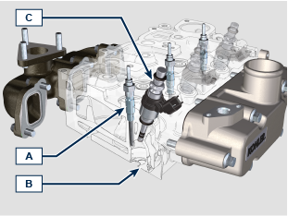
2.14.4 Pompa elettrica (opzionale)  NOTA: Componente non necessariamente fornito da KOHLER.  La pompa elettrica è situata prima del filtro carburante.  2.27 | 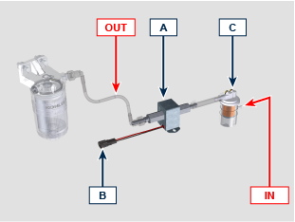
  POS. | DESCRIZIONE
  B | Connessione elettrica
  C | Prefiltro pompa
  IN | Raccordo in entrata (IN) dal serbatoio
  OUT | Raccordo in uscita (OUT) al filtro carburante
  A | VALORE
  Voltaggio | 12 V
  Portata | 60.56 L/h @ 0.41 bar

Distribuzione e punterie
Il sistema di distribuzione è dotato di punterie idrauliche che recuperano automaticamente i giochi di funzionamento del gruppo aste bilancieri. Non è perciò necessaria nessuna registrazione.

2.15.1 Identificazione componenti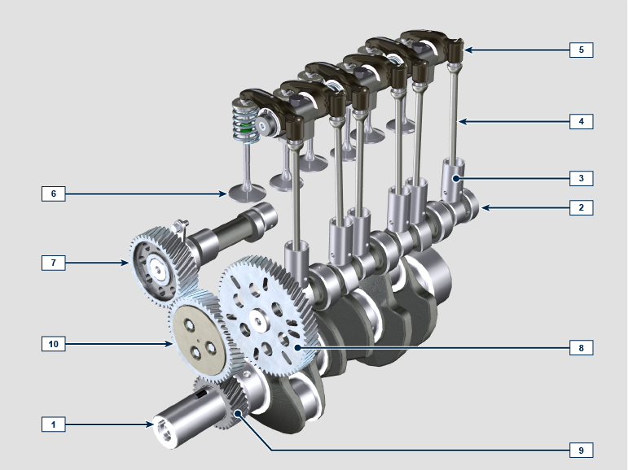

2.28 | 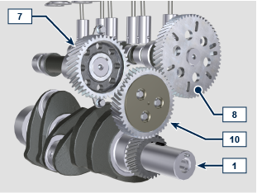  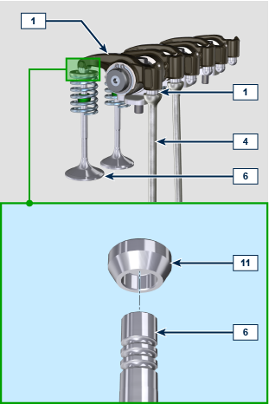
  POS. | DESCRIZIONE
  1 | Albero a gomito
  2 | Albero a camme
  3 | Punteria albero a camme
  4 | Asta comando bilancieri
  5 | Bilancieri
  6 | Valvole
  7 | Ingranaggio comando albero a camme per pompa iniezione §
  8 | Ingranaggio comando albero a camme per valvole §
  9 | Ingranaggio albero a gomito
  10 | Ingranaggio ozioso §
  11 | Punteria comando valvole
  12 | Punterie idrauliche
2.15.2 Perno bilancieri  2.29 | 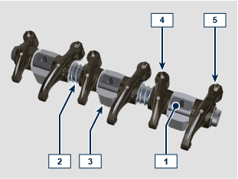
  POS. | DESCRIZIONE
  1 | Perno bilancieri
  2 | Molla distanziatrice bilancieri
  3 | Supporto perno bilancieri
  4 | Bilanciere di scarico
  5 | Bilanciere di aspirazione
2.15.3 Bilancieri  2.30 | 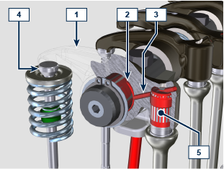
  POS. | DESCRIZIONE
  1 | Corpo bilanciere
  2 | Condotto mandata olio
  3 | Condotto rifornimento olio punteria idraulica
  4 | Punteria valvola
  5 | Punteria idraulica
2.15.4 Punterie idrauliche  2.31  2.15.4.1 Funzionamento della punteria idraulica  Il principio di funzionamento della punteria idraulica si basa sull'incomprimibilità dei liquidi e sul trafilamento controllato.  L'olio arriva in pressione all'interno della punteria nella camera A , mantenendone costante il rifornimento.  Attraverso la valvola unidirezionale 4 l'olio puo' soltanto entrare nella camera di alta pressione B e uscire attraverso il gioco tra il pistoncino 3 e il corpo punteria 5 (trafilamento controllato).  Il riempimento della camera B , avviene quando il bilanciere si trova sul raggio base della camma e la molla 6 mantiene in battuta il pistoncino 3 sullo stelo della valvola eliminando cosi' il gioco di tutto il sistema e, per effetto dell'allungamento della molla la punteria si "estende", creando una leggera depressione nella camera B che provoca l'apertura della valvola unidirezionale 4 e consente all'olio, presente nella camera A , di passare nella camera B ristabilendo la quantità d'olio necessaria ad annullare il gioco nullo delle valvole. | 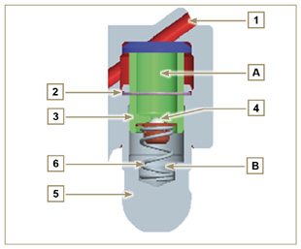
  POS. | DESCRIZIONE
  A | Camera bassa pressione
  B | Camera alta pressione
  1 | Condotto rifornimento olio punteria idraulica
  2 | Anello di fermo
  3 | Pistone
  4 | Valvola unidirezionale
  5 | Corpo punteria
  6 | Molla

2.15.4.2 Situazioni difficili di funzionamento
Per un corretto funzionamento delle punterie idrauliche è fondamentale che la camera di bassa pressione del pistoncino 3 sia sempre piena d'olio. In alcune condizioni ciò può non avvenire (a causa del fatto che trafilamenti d'olio, a motore fermo, possono anche arrivare a svuotare parzialmente le punterie): questa situazione sarà causa di giochi che si manifesteranno con una caratteristica rumorosità simile ad un tichettio.
- A motore freddo il tempo di riempimento delle punterie può risultare molto lungo, a causa della maggiore viscosità dell'olio, se non si utilizza un tipo di olio idoneo alle caratteristiche ambientali ( Tab. 2.2 )
- Se il motore è molto caldo, oppure in particolari condizioni di funzionamento come ad esempio nel funzionamento prolungato con inclinazioni molto elevate: al minimo, la pressione dell’olio può risultare bassa e all’interno del circuito possono formarsi delle piccole bolle d’aria. A causa di ciò, la punteria va incontro ad un leggero schiacciamento dando origine ad un gioco valvola, generando un leggero ticchettio, che tuttavia scompare rapidamente ( MAX 10 secondi) una volta ripristinate le normali condizioni di funzionamento.
In tutti i casi il ticchettio dovrà durare MAX 30 secondi. Se così non fosse , il problema è da imputare alla scarsa qualità dell’olio, all’usura o ad impurità che trascinate dall’olio possono insinuarsi tra la valvolina sferica e la sua sede all’interno del pistoncino compromettendo il funzionamento della punteria stessa, in questi casi non resterà che procedere alla sostituzione dell’olio o delle punterie idrauliche.

Il perdurare del ticchettio o rumorosità anormale per periodi prolungati, deve essere oggetto di indagine per prevenire eventuali malfunzionamenti, se necessario sostituire le punterie idrauliche e olio motore.

Movimentazione componenti
2.16.1 Pompa iniezione carburante ad alta pressione  - Movimentare solo tramite i punti indicati con Y .  - E' vietato movimentare utilizzando i punti indicati con N . | 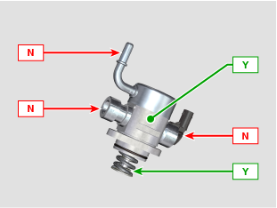
2.16.2 Elettroiniettore  - Movimentare solo tramite i punti indicati con Y .  - E' vietato movimentare utilizzando i punti indicati con N . | 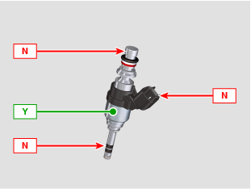
2.16.3 Common Rail  - Movimentare solo tramite i punti indicati con Y .  - E' vietato movimentare utilizzando i punti indicati con N . | 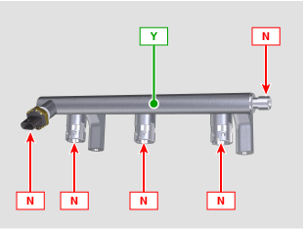  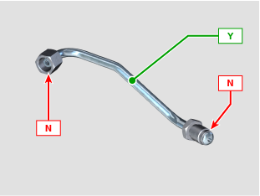
2.16.4 Turbocompressore  - Movimentare solo tramite i punti indicati con Y .  - E' vietato movimentare utilizzando i punti indicati con N .  Importante  - Consultare il Par. 2.18 . | 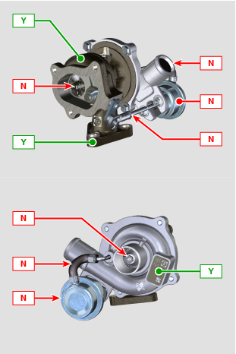

Turbocompressore

2.17.1 Cosa fare e cosa non fare  Cosa fare:  - Prima del montaggio del turbocompressore verificare che i tappi di protezione siano presenti su tutte le aperture del turbo.  - Garantire la pre-lubrificazione del turbocompressore.  - Controllare periodicamente che i giunti siano a tenuta stagna per olio e aria.  - Utilizzare olio lubrificante secondo le specifiche descritte nel Par. 2.4 .  - Verificare il corretto livello dell'olio nel motore.  - Prima di spegnere dopo l'uso, far girare il motore a regime minimo o senza carico per circa 1 minuto.  - Assicurarsi che gli intervalli dei controlli e della manutenzione del motore sono rispettati come specificato in Cap. 4 .  - Assicurarsi che il motore e le attrezzature, siano utilizzati in modo corretto per non compromettere per la vita del turbocompressore. | Cosa non fare  - Non conservare i turbocompressori in luoghi umidi e bagnati se fuori dal loro imballo originale.  - Non esporre il turbocompressore a polvere e sporcizia se fuori dal loro imballo originale.  - Non sollevare o tenere il turbocompressore dall'asta dell'attuatore se fuori dal loro imballo originale.  - Non aggiungere additivi nell'olio lubrificante e carburante, salvo specifica indicazione di Kohler.  - Non aumentare il regime del motore o applicare carichi subito dopo l'avviamento.  - Non intervenire sulle impostazioni dell'attuatore A .  - I giri del motore al minimo non devono superare 20-30 min
2.17.2 Regole pratiche operative  Gli utenti possono contribuire a ottenere la massima durata del loro turbocompressore se vengono seguite le regole qui di seguito descritte.  - Avviamento Avviare il motore al minimo dei giri o senza carico per circa un minuto. La pressione di lavoro dell'olio si raggiunge in pochi secondi, e consente alle parti in movimento di riscaldarsi e lubrificarsi.  Aumentare subito i giri del motore all'accensione significa far ruotare il turbocompressore ad alta velocità con lubrificazione non ottimale e può compromettere la vita del compressore.  - Dopo la manutenzione o nuova installazione  Procedere alla pre-lubrificazione tramite riempimento di olio nuovo nel condotto di mandata olio B fino al completo riempimento.  Avviare il motore al minimo dei giri o senza carico per alcuni minuti per garantire all'olio e ai sistemi di cuscinetti di funzionare in modo soddisfacente.  - Avviamento a bassa temperatura o inattività del motore  Se il motore è stato inattivo per un certo tempo o la temperatura dell'aria è molto bassa, avviare il motore al minimo dei giri per alcuni minuti. Questo permette all'olio di passare nel circuito di lubrificazione prima di applicare carichi e velocità elevate al motore e al turbocompressore.  - Spegnimento motore  Prima di spegnere il motore dopo un intensa attività, è necessario permettere il raffreddamento del turbocompressore. É necessario quindi lasciare il motore al minimo dei giri o senza carico per almeno 2 minuti, permettendo cosi al turbocompressore di raffreddarsi.  - Motore al minimo Evitare di utilizzare il motore al minimo dei giri o senza carico per lunghi periodi (superiore a 20-30 minuti).  Nel funzionamento al minimo o senza carico, il turbocompressore è a bassa pressione nella camera di scarico C e di aria in mandata D , questo può causare trafilamenti di olio dalle tenute E alle estremità dell'albero.  Anche se questo non provoca danni, può essere causa di fumo blu allo scarico quando si torna ad aumentare il minimo dei giri ed il carico del motore. | 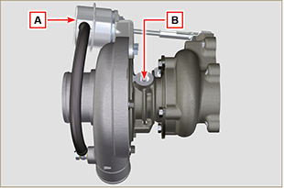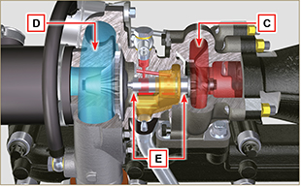
2.17.3 Prima di installare un turbocompressore nuovo  Importante  - Non estrarre il turbocompressore con una sola mano dalla scatola.  - Non sollevare dal lato aspirazione.  - Estrarre il turbocompressore con entrambi le mani dalla scatola.  - Assicurarsi di usare guanti puliti.  - Maneggiare il turbocompressore come indicato nel Par. 2.16. | 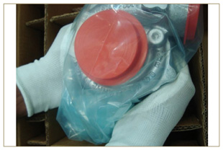
- Evitare il sollevamento dal lato aspirazione G .  - Rimuovere il tappo di protezione F e verificare se ci sono eccessivi giochi assiali e radiali l'albero. | 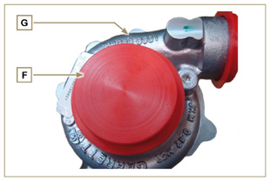
- Verificare eventuali segni sfregamento della turbina sul corpo turbocompressore.  - Verificare eventuali tracce di perdite di olio su corpo turbocompressore.  - Dopo tutti i controlli riapplicare il cappuccio F sull'imbocco di aspirazione H del turbocompressore e non rimuoverlo fino a montaggio ultimato. | 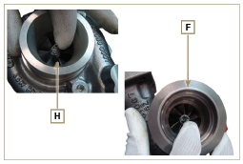
- Verificare il corretto montaggio delle viti, e la presenza della vernice sulle stesse. | 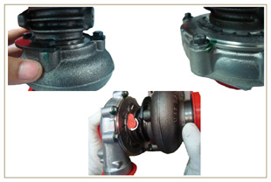
2.17.4 Istruzioni per l'installazione  - Rimuovere i tappi di protezione con cautela solo al momento del montaggio.  Fare attenzione a non danneggiare i tappi durante la rimozione. | 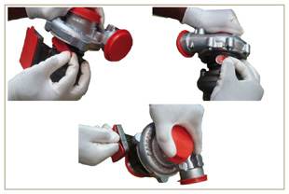
2.17.5 Istruzioni per la sostituzione

Capire sempre la causa di origine della rottura del turbocompressore prima di sostituirlo.

Rimediare alla causa di origine della rottura prima di procedere alla sostituzione del nuovo turbocompressore.

In caso di dubbi contattare il dipartimento assistenza KOHLER .

Importante

- Il mancato rispetto di queste istruzioni può causare danni al turbocompressore e invalidare la garanzia.
- La modifica della calibrazione del turbocompressore danneggia il turbocompressore/motore.
- Utilizzare le guarnizioni di tenuta corrette ed evitare l'ostruzione dei fori al montaggio delle stesse.
- Fare riferimento al manuale del motore / veicolo, per: il tipo di olio corretto e quantità, per il corretto serraggio dei componenti, per le istruzioni di installazione.
- É vietato l'uso di guarnizioni liquide o sigillanti, in particolare per l'ingresso / uscita olio.
- Evitare lo sporco / detriti durante l'installazione del turbocompressore.
- Prima di montare il turbocompressore, verificare che il codice del componente sia corretto per il tipo di motore, il montaggio di un turbocompressore non corretto può danneggiare il turbo / motore e invalidare la garanzia.

Informazioni sulla sicurezza

Prima dell'avviamento
- Leggere attentamente quanto descritto nel manuale ed eseguire le operazioni di seguito riportate seguendo scrupolosamente le istruzioni indicate.
- I controlli periodici e le operazioni di riparazione devono essere eseguiti nei tempi e nei modi indicati nel manuale e sono a carico dell'utente.

Importante

- Si raccomanda l'utilizzo di ricambi e accessori originali.
- L'utilizzo di parti non originali, oltre a far decadere la garanzia, pregiudica la durata e le prestazioni del motore, e potrebbero risultare pericolosi.
- Il mancato rispetto delle operazioni descritte nelle pagine seguenti comporta il rischio di danni al motore, all'applicazione su cui è installato e alle persone e/o cose.

Avvertenze di sicurezza
- L'uso previsto del motore è quello in combinazione con la macchina sul quale è installato.
- Un uso diverso da quello specificato da KOHLER all'interno di questo manuale è considerato improprio.
- KOHLER declina ogni responsabilità per qualsiasi variazione al motore non descritta in questo manuale effettuata da personale non autorizzato dalla KOHLER .
- Un corretto uso del motore, una scrupolosa osservanza delle norme qui elencate e l'applicazione rigorosa di tutte le precauzioni indicate scongiureranno il pericolo di incidenti o infortuni.
- Chi esegue le operazioni di uso e manutenzione del motore deve impiegare le dotazioni di sicurezza ed i dispositivi di protezione individuale.
- KOHLER declina qualsiasi responsabilità oggettiva e soggettiva, qualora non risultino applicate e rispettate le norme comportamentali richiamate nel manuale.
- KOHLER declina qualsiasi responsabilità in caso di uso irragionevole o di incuria che possa causare un potenziale pericolo.

Note generali
3.2.1 Note per il costruttore
- In fase di applicazione dei motori KDI tenere presente che ogni variazione ai sistemi funzionali comporta serie anomalie al motore.
- L'ottimizzazione dovrà essere verificata a priori presso le sale prove della KOHLER .
- La non approvazione da parte della KOHLER di tale tipo di modifica ne solleva la stessa dalle anomalie di funzionamento e da eventuali danni che il motore può subire.
- Il motore può essere assemblato su una macchina solo da personale adeguatamente formato dalla KOHLER e operante sulla base della manualistica esistente.
- Il motore è stato costruito su specifica del costruttore di una macchina, ed è stata sua cura adottare tutte le azioni necessarie per soddisfare i requisiti essenziali di sicurezza e di tutela della salute come prescritto dalle leggi in vigore, ogni utilizzo del motore al di fuori di quello così definito non può essere considerato conforme all'uso previsto dalla KOHLER che quindi declina ogni responsabilità per gli eventuali infortuni conseguenti a tale operazione.
3.2.2 Note per l'utente finale
- Le indicazioni che seguono sono rivolte all'utente della macchina per ridurre o eliminare i rischi in relazione al funzionamento del motore e le operazioni di manutenzione ordinaria relative.
- Leggere attentamente queste istruzioni. In caso contrario si può incorrere in gravi pericoli per la sicurezza e la salute propria e delle persone che vengano a trovarsi in prossimità della macchina.
- All'atto dell'avviamento assicurarsi che il motore sia in posizione prossima all'orizzontale, fatte salve le specifiche della macchina.
- Verificare la stabilità della macchina per evitare rischi di ribaltamento.
- Il motore non può funzionare in ambienti nei quali siano presenti materiali e/o polveri infiammabili, atmosfere esplosive, a meno che non siano state prese precauzioni specifiche e chiaramente indicate e certificate per la macchina.
- Per prevenire rischi d'incendio mantenere la macchina ad almeno un metro da edifici o da altri macchinari.
- Bambini e animali devono essere mantenuti a debita distanza dalle macchine per evitare pericoli derivanti dal funzionamento.
- Prima di eseguire qualsiasi operazione, pulire accuratamente tutte le parti esterne del motore al fine di evitare l'introduzione accidentale di impurità e corpi estranei. Utilizzare esclusivamente acqua e/o prodotti adeguati alla pulizia del motore. Usando dispositivi di lavaggio a pressione o a vapore, è importante mantenere una distanza minima di almeno 200 mm tra la superficie da lavare e l'ugello. Pulire accuratamente l'area circostante/sovrastante il motore, seguendo le indicazioni fornite dal costruttore della macchina.
- Il carburante e l'olio sono altamente infiammabili, il loro rifornimento deve avvenire a motore spento. Al momento dell'avvio, il motore deve risultare pulito da residui di carburante.
- Accertarsi che eventuali pannelli fonoassorbenti e il terreno sul quale si trova la macchina siano privi di residui di carburanti.
- Il motore può essere assemblato su una macchina solo da personale adeguatamente formato dalla KOHLER e operante sulla base della manualistica esistente.
- Il motore è stato costruito su specifica del costruttore di una macchina, ed è stata sua cura adottare tutte le azioni necessarie per soddisfare i requisiti essenziali di sicurezza e di tutela della salute come prescritto dalle leggi in vigore, ogni utilizzo del motore al di fuori di quello così definito non può essere considerato conforme all'uso previsto dalla KOHLER che quindi declina ogni responsabilità per gli eventuali infortuni conseguenti a tale operazione.
- I vapori del carburante sono altamente tossici, effettuare le operazioni di rifornimento solo all'aperto o in ambienti ben areggiati.
- Non fumare o usare fiamme libere durante le operazioni di rifornimento.
- Durante il funzionamento la superficie del motore raggiunge temperature che possono essere pericolose, in particolare occorre evitare qualunque contatto con il sistema di scarico.
- Prima di procedere a qualsiasi operazione sul motore, spegnerlo e attendere che il motore raggiunga la temperatura ambiente.
- Aprire sempre con cautela il tappo del radiatore o del vaschetta d'espansione, indossando indumenti e occhiali protettivi.
- Il circuito di raffreddamento a liquido è sotto pressione, non effettuare controlli prima che il motore sia a temperatura ambiente.
- Ove prevista una elettroventola non avvicinarsi ad essa se il motore è caldo perché potrebbe entrare in funzione anche a motore spento.
- L'operazione di scarico dell'olio, dovendo essere effettuata a motore caldo, richiede particolare cura per evitare ustioni. Evitare il contatto dell'olio con la pelle per i pericoli che ne possono derivare alla salute, si consiglia l'uso di una pompa aspirazione olio.
- Durante le operazioni che comportano l'accesso a parti mobili del motore e/o rimozione delle protezioni rotanti interrompere il segnale elettrico isolando il cavo negativo (-) della batteria per prevenire corto circuiti accidentali e l'attivazione del motorino avviamento.
- Controllare lo stato di tensione delle cinghie solo a motore spento.
- Richiudere accuratamente il tappo del serbatoio dopo ogni rifornimento, non riempire completamente il serbatoio ma lasciare un volume libero adeguato per l'espansione del carburante.
- Il motore deve essere avviato seguendo le istruzioni specifiche riportate nel manuale d'uso del motore e/o della macchina, evitare l'uso di dispositivi ausiliari d'avviamento non installati sulla macchina all'origine (es. Startpilot).
- Prima dell'avviamento rimuovere eventuali attrezzi che siano stati utilizzati per la manutenzione del motore e/o della macchina, accertarsi che siano state rimontate tutte le protezioni eventualmente rimosse.
- E' vietato mescolare al carburante elementi come petrolio o kerosene. L'inosservanza di tale divieto porterà al non funzionamento del catalizzatore e al non rispetto delle emissioni dichiarate da KOHLER .
- Prestare attenzione alla temperatura del filtro dell'olio durante la sostituzione dello stesso.
- Le operazioni di controllo, rabbocco e sostituzione del liquido di raffreddamento devono avvenire a motore spento e quando ha raggiunto la temperatura ambiente. Il liquido di raffreddamento è inquinante quindi deve essere smaltito nel rispetto dell'ambiente.
- Non utilizzare getti di aria e di acqua ad alta pressione, sui cablaggi, sui connettori e sugli iniettori.

Importante

- Per il sollevamento del solo motore utilizzare esclusivamente entrambi i golfari A previsti dal KOHLER Fig. 3.1
- L'angolo tra ogni catena di sollevamento e l'angolazione dei gofari non deve superare i 15° verso l'interno.
- Il corretto serraggio delle viti di sollevamento è 25Nm.
- L'interposizione di distanziali o rondelle tra golfari e la testa motore non è consentita.
- Per i motori provvisti di dispositivo ATS, è necessario inibire la rigenerazione se si utilizza il motore in ambienti a rischio di incendio (es: aree boschive, aree con materiali infiammabili, aree con gas o liquidi infiammabili e qualsiasi tipo di materiale combustibile - se la funzione è disponibile).
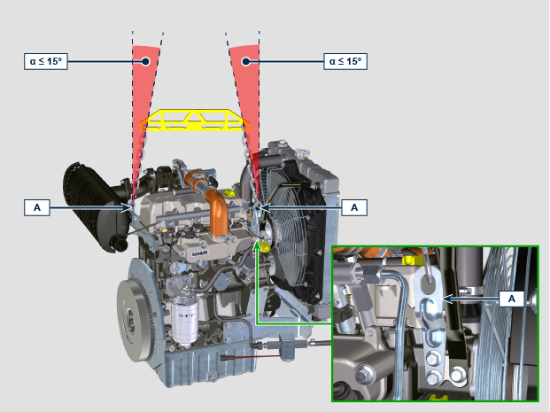
Fig 3.1

Descrizione dei segnali di sicurezza
- Al fine di garantire un utilizzo sicuro, si prega di leggere attentamente le seguenti istruzioni.
- Si raccomanda di consultare anche il manuale d'uso fornito in dotazione alla macchina o all'applicazione su cui è montato il motore e sul quale sono riportate altre informazioni importanti per la sicurezza.
- Il presente manuale contiene le norme di sicurezza spiegate di seguito.
- Si prega di leggerle con attenzione.
Targhette adesive di sicurezza
Qui di seguito sono elencate le targhette adesive di sicurezza che si possono trovare sul motore le quali indicano punti potenzialmente pericolosi per l'operatore .
 | Leggere il manuale uso e manutenzione prima di eseguire operazioni sul motore.
 | Componenti ad alta temperatura.  Pericolo di ustioni.
 | Presenza di parti rotanti.  Pericolo di impigliamento e di taglio.
 | Presenza di carburante esplosivo.  Pericolo di incendio o esplosione.
 | Presenza di vapore e liquido refrigerante in pressione.  Pericolo di ustioni.
Avvertenze
Qui di seguito sono elencate le avvertenze di sicurezza che si possono trovare all'interno del manuale che indicano di prestare attenzione nell'effettuare particolari procedure potenzialmente dannose per l'operatore o per le cose.
 | Pericolo  Fa riferimento a istruzioni che, se ignorate, espongono a un rischio che può provocare gravi lesioni personali o morte, oppure gravi danni materiali.
Importante
Indica informazioni tecniche di particolare importanza da non trascurare.
Avvertenza
Indica la presenza di un rischio che può provocare lesioni o danni di lieve entità in caso di mancata osservanza.
Protezioni di sicurezza
Qui di seguito sono elencate le protezioni di sicurezza che si devono indossare prima di effettuare qualsiasi operazione ed evitare danni potenziali per l'operatore.
 | Utilizzare guanti di protezione adeguata prima di effettuare l'operazione.
 | Utilizzare occhiali protettivi prima di effettuare l'operazione.
 | Utilizzare cuffie di protezione prima di effettuare l'operazione.

Segnali di sicurezza e informazione
  AVVIAMENTO ACCIDENTALE
   | L'avviamento accidentale del motore può provocare gravi lesioni personali o la morte.
  Prima di qualsiasi intervento su motore o apparecchiatura, scollegare il cavo negativo (-) della batteria.
  COMPONENTI AD ALTA TEMPERATURA
   | I componenti caldi possono provocare gravi ustioni.
  I componenti del motore possono surriscaldarsi durante il funzionamento. Evitare di toccare il motore se è in funzione o immediatamente dopo averlo spento.
  Non azionare mai il motore senza i ripari termici o le coperture di sicurezza previsti.
  PARTI ROTANTI
   | Le parti rotanti possono provocare gravi lesioni personali.
  Restare a distanza di sicurezza dal motore in funzione. Tenere mani, piedi, capelli ed indumenti a debita distanza da tutte le parti mobili per prevenire lesioni personali. Non azionare mai il motore senza i carter o le coperture di sicurezza previsti.
  GAS DI SCARICO LETALI
   | Il monossido di carbonio può provocare nausea, svenimenti o morte.
  Non tenere mai in funzione il motore in ambienti chiusi o spazi stretti per evitare di respirare i gas di scarico (monossido di carbonio).
  Il monossido di carbonio è un composto velenoso, inodore, incolore e può avere effetti letali in caso di inalazione.
  SCOSSE ELETTRICHE
   | Le scosse elettriche possono provocare gravi lesioni personali.
  Non toccare i cavi elettrici con il motore in funzione.
  FLUIDO SOTTO ALTA PRESSIONE PERICOLO DI PENETRAZIONE
   | I fluidi sotto alta pressione possono penetrare sottocute e causare lesioni gravi o letali.
  Gli interventi sull'impianto di iniezione devono essere affidati a personale adeguatamente addestrato e che indossi i dispositivi di protezione. Le lesioni causate dalla penetrazione dei fluidi sono altamente tossiche e pericolose. In caso di lesione, rivolgersi immediatamente a un medico.
  CARBURANTE ESPLOSIVO
   | Il carburante esplosivo può provocare incendi e gravi ustioni.
  Il carburante è estremamente infiammabile ed in presenza di scintille i suoi vapori possono provocare esplosioni. Conservare il carburante esclusivamente in contenitori omologati, in fabbricati ventilati e non abitati e lontano da fiamme libere o scintille. Non riempire il serbatoio del carburante con il motore caldo o in funzione per evitare che il carburante fuoriuscito accidentalmente possa incendiarsi a contatto con componenti caldi o scintille emesse dall'impianto di accensione. Non avviare il motore in prossimità di carburante fuoriuscito durante il rifornimento. Non utilizzare mai il carburante come detergente.
  GAS ESPLOSIVI
   | Il gas esplosivo può provocare incendi e gravi ustioni.
  Caricare le batterie solo in un luogo ben ventilato. Tenere la batteria sempre lontano da scintille, fiamme libere ed altre fonti di accensione. Durante la ricarica le batterie producono idrogeno esplosivo. Tenere le batterie fuori dalla portata dei bambini. Togliere eventuali gioielli prima di intervenire sulle batterie. Prima di scollegare il cavo di massa negativo (-), accertarsi che tutti gli interruttori siano in posizione OFF. In caso contrario si potrebbero creare scintille sul terminale del cavo di massa con il rischio di esplosione.
  CALIFORNIA AVVISO - DICHIARAZIONE 65
  Gli scarichi emessi dal motore di questo prodotto contengono sostanze chimiche che secondo le leggi dello Stato della California provocano l'insorgere di tumori, difetti congeniti o altri danni genetici.

Sicurezza per l'impatto ambientale
Ogni organizzazione ha il compito di applicare delle procedure per individuare, valutare e controllare l'influenza che le proprie attività (prodotti, servizi, ecc.) hanno sull'ambiente. Le procedure da seguire per identificare impatti significativi sull'ambiente devono tener conto dei seguenti fattori: - Scarichi dei liquidi.

- Gestione dei rifiuti.

- Contaminazione del suolo.

- Emissioni nell'atmosfera.

- Uso delle materie prime e delle risorse naturali.

- Norme e direttive relative all'impatto ambientale.

Allo scopo di minimizzare l'impatto ambientale, KOHLER fornisce di seguito alcune indicazioni a cui dovranno attenersi tutti coloro che, a qualunque titolo, interagiscono con il motore nell'arco della sua vita prevista. - Tutti i componenti e i liquidi vanno smaltiti secondo le leggi vigenti nel paese in cui lo smaltimento viene effettuato.

- Mantenere efficienti l'impianto di iniezione, di gestione del motore e i tubi di scarico per limitare il livello di inquinamento acustico e atmosferico.

- In fase di dismissione del motore, selezionare tutti componenti in funzione delle loro caratteristiche chimiche e provvedere allo smaltimento differenziato.

Procedure di manutenzione

Controllo e pulizia

Avvertenza

- Effettuare qualsiasi operazione a motore spento e a temperatura ambiente.
- Il rifornimento e il controllo livello olio deve essere effettuato con il motore in posizione orizzontale.

Pericolo

- Per le avvertenze di sicurezza vedere Cap. 3 .

Gli intervalli di manutenzione preventiva nelle Tab. 4.1, Tab. 4.2, Tab. 4.3 e Tab. 4.4 sono relativi all'utilizzo del motore in condizioni di esercizio normali e con carburante e olio conformi alle caratteristiche tecniche approvate in questo manuale.

4.1
CONTROLLO E PULIZIA
DESCRIZIONE OPERAZIONE | FREQUENZA (ORE)
DESCRIZIONE OPERAZIONE | 100 | 500
Livello olio motore ⁽⁸⁾
Livello liquido refrigerante ⁽⁸⁾ ⁽⁹⁾
Presenza acqua nel filtro carburante
Cinghia alternatore ⁽⁸⁾
Manicotti in gomma (asp. aria/refrigerante) - Tubi carburante ⁽³⁾
Motorino di avviamento ⁽¹⁾
Alternatore ⁽¹⁾

(1) - In caso di scarso utilizzo: 12 mesi.
(2) - Il periodo di tempo che deve intercorrere prima di controllare gli elementi del filtro dipende dall’ambiente in cui viene usato il motore. Il filtro dell’aria deve essere pulito e sostituito più frequentemente in condizioni molto polverose.
(3) - In caso di scarso utilizzo: 36 mesi.
(4) - In caso di scarso utilizzo: 5 anni.
(6) - Rivolgersi alle officine autorizzate KOHLER.
(7) - Gli intervalli di sostituzione sono puramente indicativi, dipendono fortemente dalle condizioni ambientali e dallo stato dei tubi rilevato durate le regolari ispezioni visive.
(8) - Il primo controllo deve essere eseguito dopo 10 ore.
(9) - Testare annualmente le condizioni del refrigerante usando delle strisce per il controllo del refrigerante.
(10) - Si raccomanda di aggiungere SCA (Supplemental Coolant Additive, additivi di raffreddamento supplementari) al primo intervallo di manutenzione.
Livello olio motore  - Prima di controllare il livello dell'olio motore assicurasi che la macchina sia in piano.  - Rimuovere l'asta livello olio B e controllare che il livello sia prossimo ma non oltre il MAX .  - Rabboccare se il livello non è prossimo al MAX e reinserire in modo corretto l'asta livello olio B .  - Riavvitare il tappo A o C . | 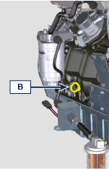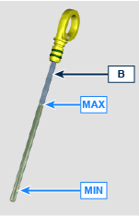  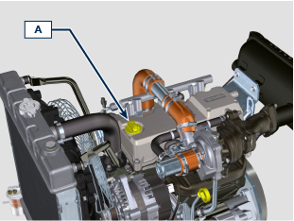  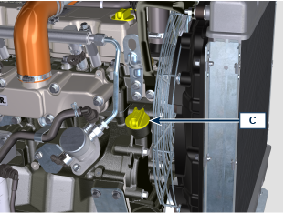  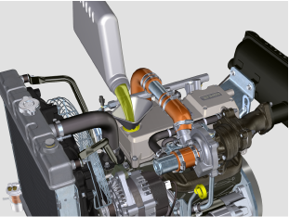
Livello liquido refrigerante  - Svitare il tappo A .  - Il liquido deve ricoprire i tubi all'interno del radiatore di circa 5 mm.  - Per motori provvisti di vaschetta d'espansione, introdurre il liquido sino al riferimento di livello massimo.  - Avvitare il tappo A del radiatore o B della vaschetta d'espansione C . | 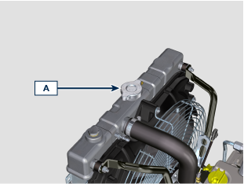  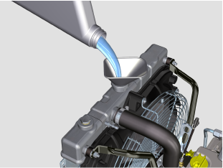  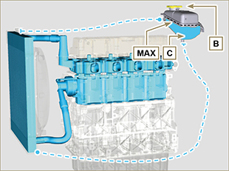
Presenza acqua nel filtro carburante  Importante  - Prima di eseguire l'operazione vedere il Par. 3.2.2 .  Pericolo  - Per le avvertenze di sicurezza vedere Cap. 3.  - Svitare leggermente il tappo drenaggio acqua A senza smontarlo.  - Far fuoriuscire l'acqua se presente.  - Avvitare nuovamente il tappo drenaggio acqua A non appena il carburante fuoriesce. | 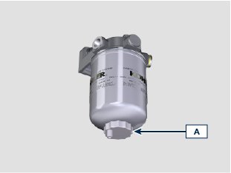
Controllo radiatore - superficie di scambio  Pericolo  - Per le avvertenze di sicurezza vedere Cap. 3 .  NOTA: Componente non necessariamente fornito da KOHLER .  Importante  - Prima di eseguire l'operazione vedere il Par. 3.2.2.  - Indossare occhiali protettivi in caso di l'utilizzo di aria compressa.  - La superficie di scambio del radiatore deve essere pulita da entrambi i lati.  - Controllare le superfici di scambio del radiatore A .  - Pulire le superfici con un pennello imbevuto di apposito detergente nel caso risultassero intasate. | 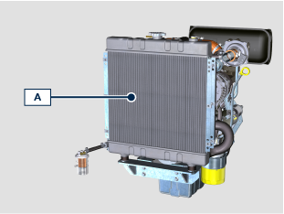
Cinghia alternatore  Importante  - Prima di eseguire l'operazione vedere il Par. 3.2.2 .  - Per le avvertenze di sicurezza vedere Cap. 3.  NOTA : La cinghia è a regolazione fissa.  - Controllare la stato della cinghia A ; nel caso fosse deteriorata o non integra sostituirla .  NOTA : Assicurasi che le costole della cinghia A siano inserite correttamente dentro le gole delle pulegge B . | 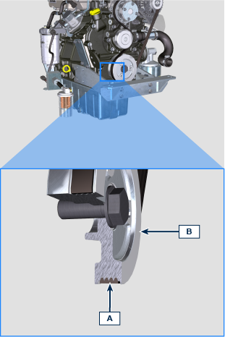
Manicotti in gomma (asp. aria/refrigerante / carburante )  Pericolo  - Per le avvertenze di sicurezza vedere Cap. 3.  Il controllo si effettua esercitando un leggero schiacciamento o flessione, lungo tutto il percorso del tubo ed in prossimità delle fascette di fissaggio. I componenti devono essere sostituiti se presentano screpolature, crepe, tagli, perdite e non conservano una certa elasticità.  Importante  - Prima di eseguire l'operazione vedere il Par. 3.2.2 .  - Nel caso i tubi siano danneggiati rivolgersi ad una officina autorizzata KOHLER .  - Per gli altri tubi non illustrati fare riferimento alla documentazione tecnica della macchina.  - Verificare l'integrità dei tubi e manicotti A . | 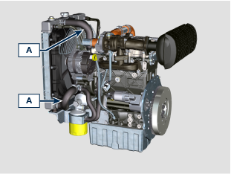  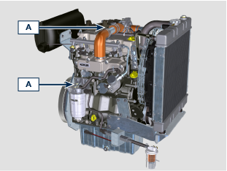
- Verificare esternamente lo stato ed eseguire la pulizia del motorino A tramite aria compressa. | 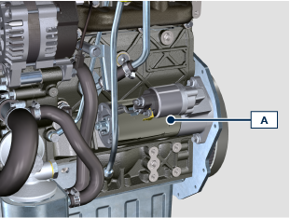
- Verificare esternamente lo stato ed eseguire la pulizia dell'alternatore A tramite aria compressa. | 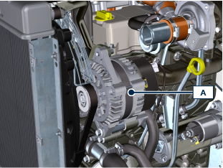

Sostituzione
- I controlli periodici e le operazioni di manutenzione devono essere eseguiti nei tempi e nei modi indicati in questo manuale e sono a carico dell'utente.
- La mancata osservanza di norme e tempi di manutenzione pregiudica il buon funzionamento del motore e la sua durata e di conseguenza decadrà la garanzia.
- Al fine di prevenire danni a persone e cose è necessario leggere attentamente le avvertenze qui di seguito riportate prima di intervenire sul motore.

Avvertenza

- Effettuare qualsiasi operazione a motore spento e a temperatura ambiente.
- Il rifornimento e il controllo livello olio deve essere effettuato con il motore in posizione orizzontale.
- Prima di ogni avviamento, per evitare fuoriuscite d'olio, accertarsi che: - l'asta livello olio sia inserita correttamente;

- siano serrati correttamente:

il tappo scarico olio;

il tappo rifornimento olio.

Importante

- Prima di eseguire l'operazione vedere il Par. 3.2.2 .

Pericolo

- Per le avvertenze di sicurezza vedere Cap. 3 .

Gli intervalli di manutenzione preventiva nelle Tab. 4.1, Tab. 4.2, Tab. 4.3 e Tab. 4.4 sono relativi all'utilizzo del motore in condizioni di esercizio normali e con carburante e olio conformi alle caratteristiche tecniche approvate in questo manuale.

4.2
SOSTITUZIONE
DESCRIZIONE OPERAZIONE |  |  | FREQUENZA (ORE)
 |  |  | 500 | 2000 | 4000
Cartuccia filtro aria ⁽² ⁾
Cinghia alternatore ⁽ ³ ⁾
Manicotti in gomma (asp. aria/refrigerante) ⁽⁴ ⁾ ⁽⁶⁾ ⁽⁷⁾
Tubi carburante ⁽ ⁴ ⁾ ⁽⁶⁾ ⁽⁷⁾
Liquido refrigerante |  | OAT ⁽ ⁴ ⁾ ⁽⁶⁾
Liquido refrigerante |  | HOAT ⁽ ⁴ ⁾ ⁽⁶⁾ ⁽¹⁰⁾

4.3
SOSTITUZIONE DELLA CARTUCCIA DEL FILTRO DELL’OLIO E DELL’OLIO MOTORE
VERSIONE MOTORE |  | FREQUENZA (ORE)
VERSIONE MOTORE |  | 500 | 1000
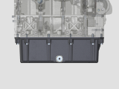 Compact Sump ⁽¹⁾
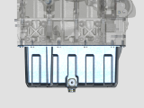 Deep Sump ⁽¹⁾

4.4
SOSTITUZIONE DELLA CARTUCCIA DEL PREFILTRO E DEL FILTRO DEL CARBURANTE
VERSIONE MOTORE |  | FREQUENZA (ORE)
VERSIONE MOTORE |  | 500 | 1000
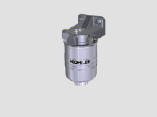 STD Filtration ⁽¹⁾
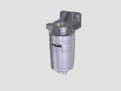 High Filtration ⁽¹⁾

(1) - In caso di scarso utilizzo: 12 mesi.
(2) - Il periodo di tempo che deve intercorrere prima di controllare gli elementi del filtro dipende dall’ambiente in cui viene usato il motore. Il filtro dell’aria deve essere pulito e sostituito più frequentemente in condizioni molto polverose.
(3) - In caso di scarso utilizzo: 36 mesi.
(4) - In caso di scarso utilizzo: 5 anni.
(6) - Rivolgersi alle officine autorizzate KOHLER.
(7) - Gli intervalli di sostituzione sono puramente indicativi, dipendono fortemente dalle condizioni ambientali e dallo stato dei tubi rilevato durate le regolari ispezioni visive.
(8) - Il primo controllo deve essere eseguito dopo 10 ore.
(9) - Testare annualmente le condizioni del refrigerante usando delle strisce per il controllo del refrigerante.
(10) - Si raccomanda di aggiungere SCA (Supplemental Coolant Additive, additivi di raffreddamento supplementari) al primo intervallo di manutenzione.
Olio motore e filtro olio
NOTA : Eseguire questa operazione a motore caldo, per avere una migliore fluidità dell'olio ed ottenere uno scarico completo delle impurità in esso contenute.

- Svitare il tappo rifornimento olio A o il tappo di rifornimento olio C se il tappo A non risultasse accessibile.
- Svitare con apposita chiave la cartuccia filtro olio F .  - Inserire e avvitare la nuova cartuccia filtro olio F (coppia di serraggio a 15 Nm ). | 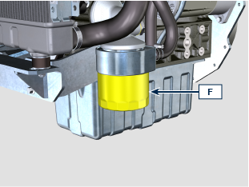  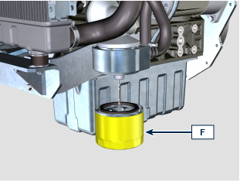
- Estrarre l'asta livello olio B .  - Rimuovere il tappo scarico olio D e la guarnizione E (il tappo scarico olio è presente su entrambi i lati della coppa olio).  - Scaricare l'olio in un contenitore appropriato.  - Sostituire la guarnizione E .  - + Applicare Loctite 242 sul filetto del tappo D .  - Avvitare il tappo scarico olio D (coppia di serraggio a 35 Nm ). | 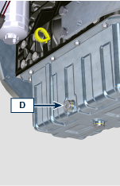  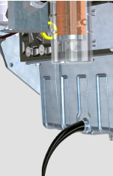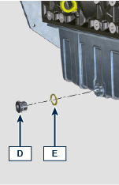
- Rifornire con olio del tipo e quantità prescritto ( Tab. 2.2 ).
- Inserire e rimuovere l'asta livello olio B per controllare il livello
- Rabboccare se il livello non è prossimo al MAX .
- A operazione conclusa, reinserire in modo corretto l'asta livello olio B .
- Avvitare il tappo A o C .

Cartuccia filtro carburante
Importante  - Non riempire la cartuccia nuova A con il carburante.  - Procurarsi un recipiente adatto per raccogliere il carburante.  - Svitare e rimuovere la cartuccia A .  - Lubrificare la guarnizione C della nuova cartuccia.  - Avvitare la nuova cartuccia A sul supporto B (serrare manualmente). | 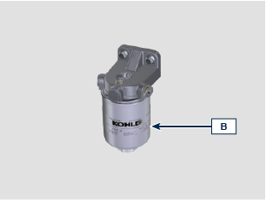  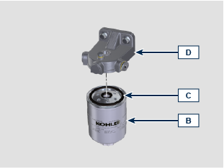
- Sostituire il prefiltro H se presente.  - Eseguire le operazioni descritte al Par. xx . | 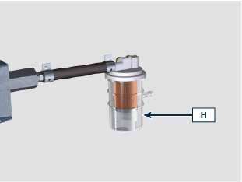
Cartuccia filtro aria
Importante  - Prima di eseguire l'operazione vedere il Par. 3.2.2 .  NOTA: Componenti non necessariamente forniti da KOHLER .  - Sganciare i due ganci F del coperchio A .  - Estrarre la cartuccia B .  - Pulire internamente i componenti A e D con l'ausilio di un panno umido.  - Rimontare:  - la nuova cartuccia B .  - il coperchio A verificando la corretta tenuta dei ganci F . | 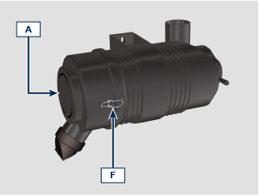  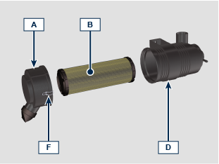
Cinghia alternatore
- Rimuovere cinghia A tramite l'utilizzo dell' attrezzo ST_57 .  - Inserire la nuova cinghia A tramite l'utilizzo dell' attrezzo ST_57 .  NOTA : Assicurasi che le costole della cinghia A siano inserite correttamente dentro le gole delle pulegge B . | 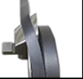  SMONTAGGIO    MONTAGGIO
Manicotti in gomma
- Svitare il tappo A con cautela (circuito in pressione).  - Scaricare tutto il liquido contenuto all'interno del radiatore G tramite il rubinetto D in un contenitore appropriato. | 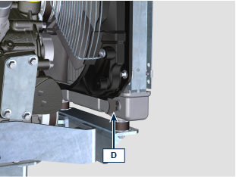
- Svitare le viti E e rimuovere il supporto filtro carburante G .  - Svitare il tappo F , rimuovere la guarnizione H , per consentire di scaricare tutto il liquido dell'impianto contenuto all'interno dei condotti nel basamento motore.  - Sostituire la guarnizione H .  - Avvitare il tappo F (coppia di serraggio a 35 Nm ).  - Fissare il suporto filtro carburante G tramite le viti E (coppia di serraggio a 25 Nm ). | 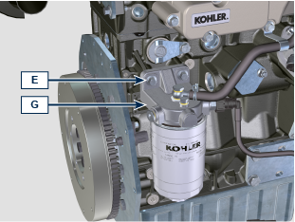  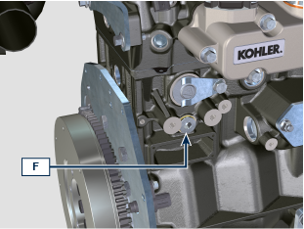  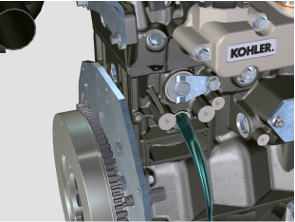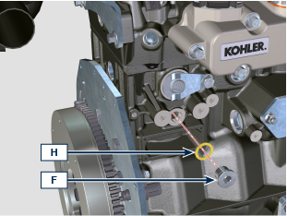  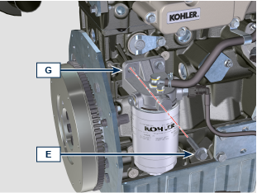
- Sostituire tutti i manicotti B . § | 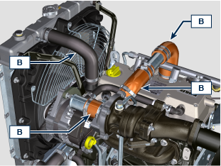  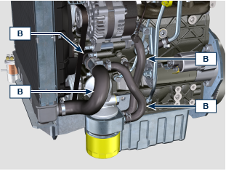
- Svitare il tappo A e rifornire il radiatore con il refrigerante composto da: 50% ANTIFREEZE e 50% acqua decalcificata.
- Il liquido deve ricoprire i tubi all'interno del radiatore di circa 5 mm. Non riempire completamente il radiatore ma lasciare un volume libero adeguato per l'espansione del liquido refrigerante.
- Per motori provvisti di vaschetta d'espansione, introdurre il liquido sino al riferimento di livello massimo.
- Riavvitare a fondo il tappo A .
- Mantenere il motore a regime minimo di rotazione o senza carico fino ad abbassamento e stabilizzazione del livello liquido refrigerante (il tempo di attesa varia in base alla temperatura ambiente).
- Spegnere il motore e attendere che il motore raggiunga la temperatura ambiente.
- Rabboccare fino al riferimento di livello MAX . se presente la vaschetta d'espansione.
- In assenza della vaschetta d'espansione il liquido deve ricoprire i tubi all'interno del radiatore di circa 5 mm.
Non riempire completamente il radiatore ma lasciare un volume libero adeguato per l'espansione del liquido refrigerante.
- Avvitare il tappo A del radiatore o della vaschetta d'espansione.
Tubi carburante
- Sostituire tutti i tubi B . § | 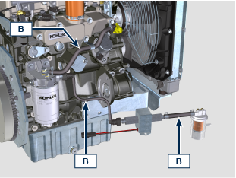

Procedure service

Informazioni preliminari

Importante

- Il segno ( ) dopo il titolo di un paragrafo, indica che tale operazione non è necessaria al fine dello smontaggio motore, tuttavia tali operazioni sono presenti allo scopo di illustrare lo smontaggio dei componenti.
- L'operatore deve predisporre di tutte le attrezzature e gli utensili necessari per effettuare le operazioni in modo corretto e sicuro.
- Prima di eseguire le operazioni leggere attentamente il Cap. 3.
- Al fine di effettuare gli interventi in modo agevole e sicuro, è consigliabile installare il motore su un apposito cavalletto rotativo per revisione motori.
- Sigillare tutti i raccordi dei componenti iniezione come illustrato nel Par. xx al momento dello smontaggio.
- Proteggere con lubrificante tutti i componenti smontati e tutte le superfici di accoppiamento che sono soggette ad ossidazione.
- Nelle operazioni di smontaggio ove necessario è indicato il riferimento l'attrezzatura speciale da utilizzare (es. ST_05 ).
- Sostituire tutte le guarnizioni e parti in gomma ad ogni smontaggio. §

Circuito di raffreddamento
DRENAGGIO
Radiatore per modello NA - TC § | 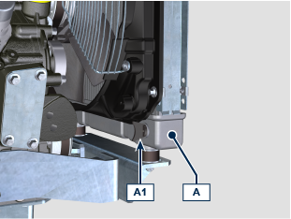
- Svitare il rubinetto A1 del radiatore A per dranare l'eventuale coolant rimanente. §
Radiatore per modello TCA § | 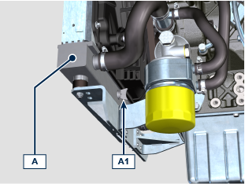
- Svitare il rubinetto A1 del radiatore A per dranare l'eventuale coolant rimanente. §
SMONTAGGIO
Radiatore per modello NA - TC § | 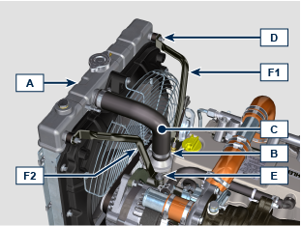
- Allentare le fascette B e rimuovere il manicotto C . §
- Svitare i dadi D e le viti E per rimuovere i tiranti F1 , F2 . §
- Allentare le fascette B e rimuovere il manicotto C . §  - Svitare i dadi D e rimuovere il radiatore A . § | 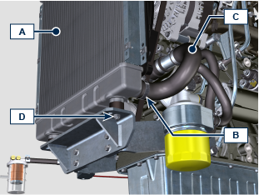
Radiatore per modello TCA § | 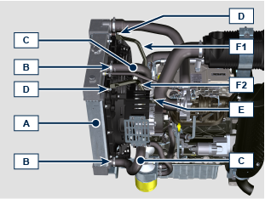
- Allentare le fascette B e rimuovere il manicotto C . §
- Svitare i dadi D e le viti E per rimuovere i tiranti F1 , F2 . §
- Allentare le fascette G e rimuovere il manicotto H . §  - Allentare le fascette B1 e rimuovere il manicotto L . § | 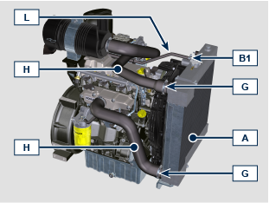
- Svitare i dadi D e rimuovere il radiatore A . § | 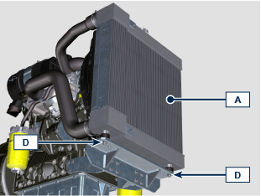
Manicotti Oilcooler § | 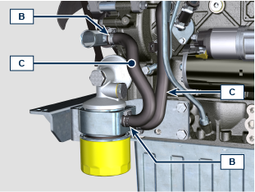
- Allentare le fascette B e rimuovere i manicotti C . §
NOTA: l'oilcooler può avere varie configurazioni e può essere montato anche sul lato aspirazione. §  - Svitare le viti E1 delle fascette B1 se presenti. § | 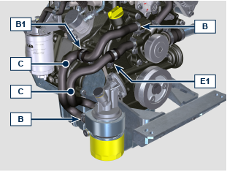
Ventola e cinghia § | 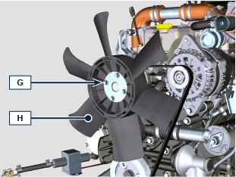
- Svitare le viti G e rimuovere la ventola H . §
- Rimuovere cinghia L tramite l'utilizzo dell' attrezzo ST_57 . | 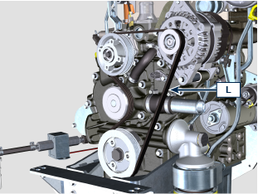  SMONTAGGIO
Pompa del Coolant § | 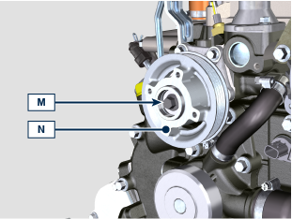
- Svitare la vite M e rimuovere la puleggia N . §
- Allentare le fascette B e rimuovere il manicotto C . § | 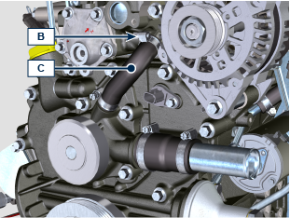
- Non smontare la flangia R . §  NOTA:  la flangia di supporto R per la puleggia N può essere montanta in varie posizioni in base alla configurazione motore, ogni configurazione ha una cinghia e puleggia specifica. §  Non è necessario smontare la flangia R per procedere con le successive operazioni. §  In caso di smontaggio della flangia R , prendere nota della sua posizione originale per evitare il posizionamento errato al successivo montaggio. §  - + Applicare Loctite 242 sul filetto delle viti (coppia di serraggio a 10 Nm ). §  - Svitare le viti P e rimuovere la pompa del coolant Q . § | 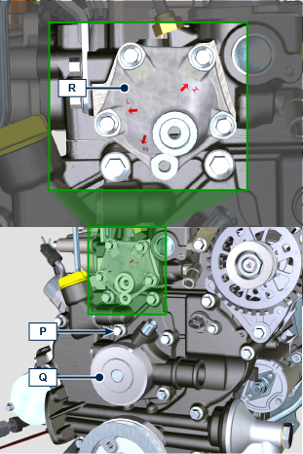
Valvola termostatica § | 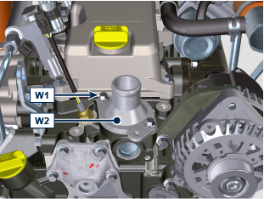
- Svitare le viti W1 e rimuovere il coperchio W2 . §
- Rimuovere la valvola termostatica W3 . § | 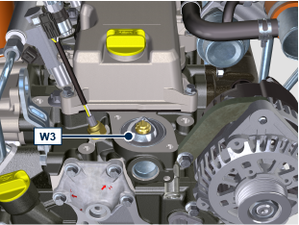
+ Specifica della valvola termostatica

Inizio apertura |  | Fine apertura
0.1 mm | @ 80° C | 7 mm | @ 95° C

Supporto Radiatore § | 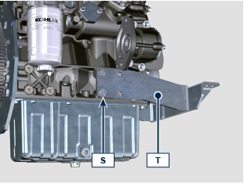
- Svitare le viti S e rimuovere il suporto radiatore coolant T . §
MONTAGGIO
Supporto Radiatore § | Opzione A (viti M10 - coppia di serraggio a 45 Nm )  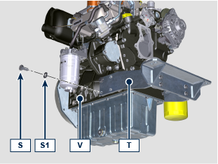  Opzione B (viti M8 - coppia di serraggio a 25 Nm )  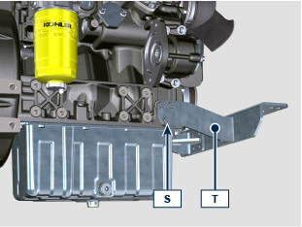
- Fissare il supporto radiatore coolant T sul basamento V tramite le viti S e le rondelle S1 . §
Valvola termostatica § | 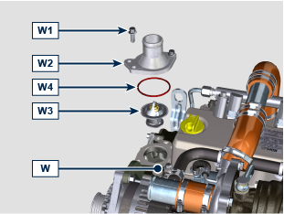
- Posizionare la valvola termostatica W3 nella sede all'interno della testa W . §
- Posizionare la guarnizione W4 all'interno della sede del coperchio W2 . §
- + Applicare Loctite 270 sul filetto delle viti W1 . §
- Fissare il coperchio W2 insieme alla guarnizione W4 sulla testa W tramite le viti W1 (coppia di serraggio a 10 Nm ). §

NOTA: assicurarsi che la guarnizione W4 rimanga in sede durante il montaggio del coperchio W2 . §
Pompa del Coolant § | 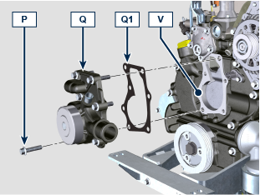
- Fissare la pompa del coolant Q sul basamento V insieme alla guarnizione Q1 tramite le viti P (coppia di serraggio a 25 Nm ). §
- Inserire i componenti N1 , N2 nella puleggia N . §  - + Applicare Loctite 242 sul filetto delle viti M . §  - Fissare le puleggia N sulla flangia R tramite la vite M (coppia di serraggio a 25 Nm ). § | 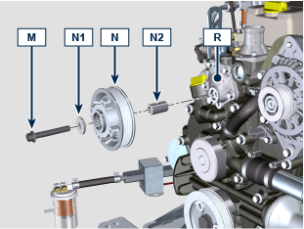
Ventola e cinghia § | 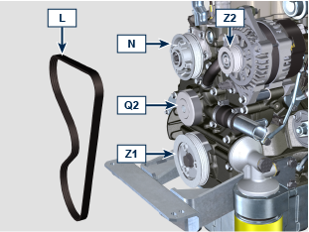  MONTAGGIO
- Inserire la nuova cinghia A sulle pulegge N , Q2 , Z1 , Z2 tramite l'utilizzo dell' attrezzo ST_57 . §
- + Applicare Loctite 242 sul filetto delle viti G . §  - Fissare la ventola H insieme alla piastra H1 e il distanziale H2 sulla puleggia N (coppia di serraggio a 10 Nm ). §  NOTA: il distanziale H2 può essere differente in base alla configurazione motore. § | 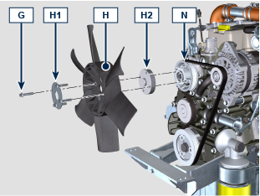
Manicotti Oilcooler §
- Fissare i manicotti C tramite le fascette B . §
NOTA: l'oilcooler può avere varie configurazioni e può essere montato anche sul lato aspirazione. §

- Avvitare le viti E1 delle fascette B1 se presenti per fissare i manicotti C . §
Radiatore per modello NA - TC § | 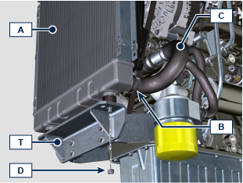
- Posizionare il radiatore coolant A sul supporto T . §
- Fissare il radiatore coolant A tramite i dadi D (coppia di serraggio a 25 Nm ). §
- Montare e fissare i manicotti C tramite le fascette B . §

- Posizionare i tiranti F1 , F2 per il fissaggio del radiatore coolant A . §  - Fissare i tiranti F1 , F2 tramite i dadi D insieme alle rondelle D1 e le viti E (coppia di serraggio a 10 Nm ). § | 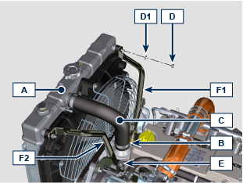
Radiatore per modello TCA § | 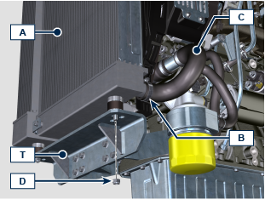
- Posizionare il radiatore coolant A sul supporto T . §
- Fissare il radiatore coolant A tramite i dadi D (coppia di serraggio a 25 Nm ). §
- Montare e fissare i manicotti C tramite le fascette B . §
- Posizionare i tiranti F1 , F2 per il fissaggio del radiatore coolant A . §  - Fissare i tiranti F1 , F2 tramite i dadi D insieme alle rondelle D1 e le viti E (coppia di serraggio a 10 Nm ). § | 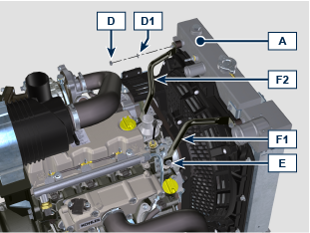
- Montare e fissare i manicotti C tramite le fascette B . §  - Montare e fissare i manicotti H tramite le fascette G . §  - Montare e fissare il manicotto L tramite le fascette B1 . § | 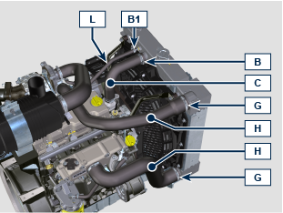

Linea di aspirazione

Modello NA § | 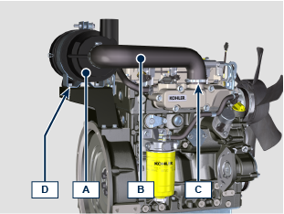
SMONTAGGIO

- Allentare la fascetta C e disinnestare il tubo B . §
- Svitare le viti D e rimuovere il filtro aria A . §
MONTAGGIO  - Fissare il manicotto B sul collettore E tramite la fascetta C . §  - Fissare il filtro aria A tramite le viti D sul suporto F ( coppia di serraggio a 25 Nm ). § | 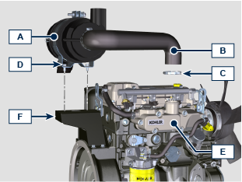
Modello TC - TCA § | 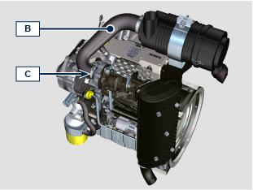  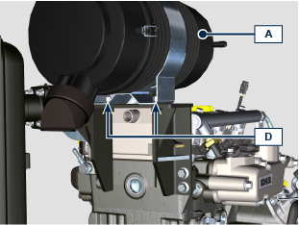
SMONTAGGIO

- Allentare la fascetta C e disinnestare il tubo B . §
- Svitare le viti D e rimuovere il filtro aria A . §
MONTAGGIO  - Fissare il manicotto B sul turbocompressore E tramite la fascetta C . §  - Fissare il filtro aria A tramite le viti D sul suporto F (coppia di serraggio a 25 Nm ). § | 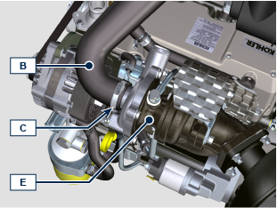  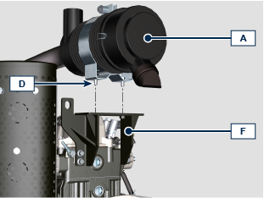

Linea di scarico

Modello NA § | 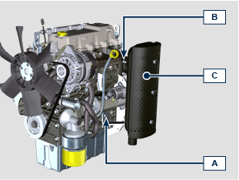
Marmitta opzione A §
SMONTAGGIO

- Svitare i dadi B . §
- Svitare le viti A e rimuovere la marmitta C . §
MONTAGGIO  - Fissare la marmitta C sul collettore D tramite i dadi B (coppia di serraggio a 25 Nm ). §  - Fissare la marmitta C sul basamento E tramite le viti A (coppia di serraggio a 25 Nm ). § | 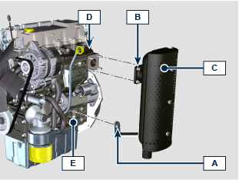
Marmitta opzione B § | 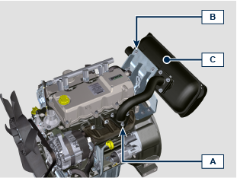
SMONTAGGIO

- Svitare i dadi A . §
- Svitare le viti B e rimuovere la marmitta C . §
MONTAGGIO  NOTA: sostituire le guarnizioni G1 , G2 se rimosse § | 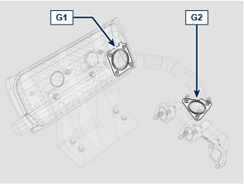
- Posizionare la marmitta C sulla staffa E e il tubo C1 sul collettore D . §  - Fissare la marmitta C sulla staffa E tramite le viti B (coppia di serraggio a 25 Nm ). §  - Fissare il tubo C1 sul collettore D tramite i dadi A (coppia di serraggio a 25 Nm ). § | 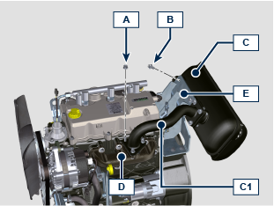
Modello TC - TCA § | 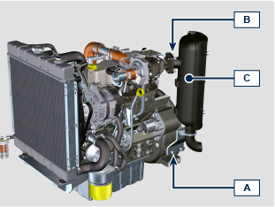
Marmitta opzione A §
SMONTAGGIO

- Svitare i dadi B . §
- Svitare le viti A e rimuovere la marmitta C . §
MONTAGGIO  - Fissare la marmitta C sulla flangia C1 tramite i dadi B (coppia di serraggio a 25 Nm ). §  - Fissare la staffa C2 sulla campana F tramite le viti A insieme alle rondelle A1, A2 (coppia di serraggio a 50 Nm ). § | 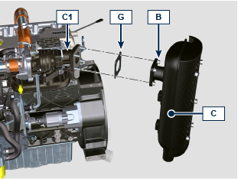  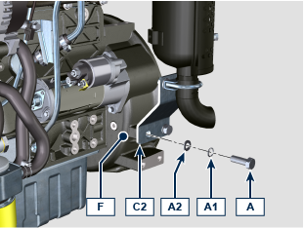
Turbocompressore § | 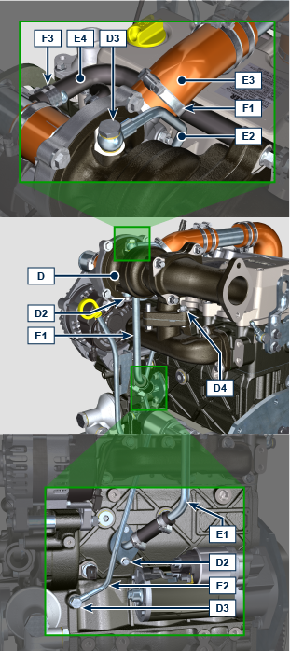
SMONTAGGIO

- Svitare le viti D3 e rimuovere il tubo E2 . §
- Svitare le viti D2 e rimuovere il tubo E1 . §
- Allentare la fascetta F1 e disinnestare il tubo E3 . §
- Allentare la fascetta F3 e disinnestare il tubo E4 . §
- Svitare i dadi D4 e rimuovere il turbocompressore D . §
MONTAGGIO  - Posizionare il turbocompressore D sulla flangia del collettore di scarico H . § | 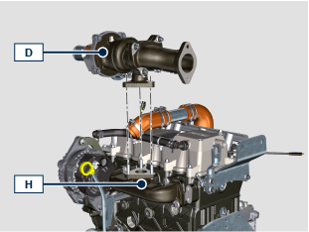
- Fissare il turbocompressore D sul collettore di scarico H tramite i dadi D4 (coppia di serraggio a xx Nm ). §  - Innestare il tubo E3 sul turbocompressore D e fissarlo tramite la fascetta F1 . §  - Posizionare il tubo E2 sul turbocompressore D e sul basamento G con le viti D3 e le rondelle in rame D5 . §  - Fissare il tubo E2 tramite le viti D3 (coppia di serraggio a 15 Nm ). §  - Posizionare il tubo E1 sul basamento G e sotto il turbocompressore D insieme alle viti D2 e le guarnizioni E5 , E6 . §  - Serrare le viti D2 (coppia di serraggio a 10 Nm ). § | 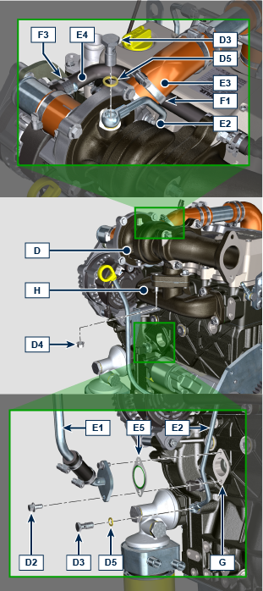  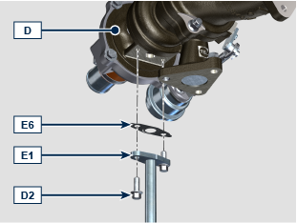
Solo modello TC | 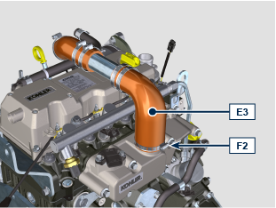
SMONTAGGIO

- Allentare la fascetta F2 e rimuovere il tubo E3 . §

MONTAGGIO  - Innestare il manicotto E3 sul collettore di aspirazione e fissarlo tramite la fascetta F2 . § | 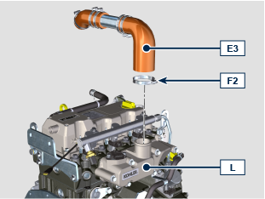

Circuito carburante

Pompa alimentazione carburante §
Pompa alimentazione carburante elettrica § | 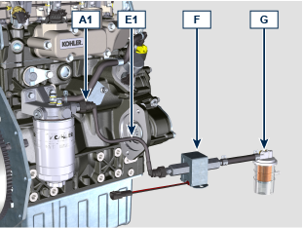
SMONTAGGIO

- Disinnestare il raccordo A1 e rimuovere il tubo E1 insieme alla pompa F e il prefiltro G . §
MONTAGGIO  - Innestare il raccordo A1 sul filtro D . §  - Controllare lo stato dei tubi F e del prefiltro G . § | 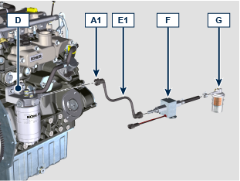
Pompa alimentazione carburante meccanica § | 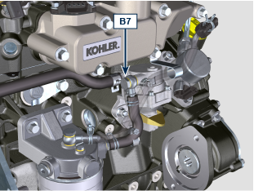  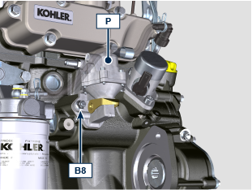
SMONTAGGIO

- Svitare la vite B7 . §
- Svitare i dadi B8 e rimuovere la pompa P . §
MONTAGGIO  - Posizionare la pompa P insieme alla guarnizione P1 sul basamento Q . §  - Fissare la pompa P sul basamento Q tramite i dadi B8 (coppia di serraggio a 25 Nm ). §  - Fissare il tubo E3 sulla pompa P tramite la vite B7 insieme alle guarnizioni B9 (coppia di serraggio a 15 Nm ). § | 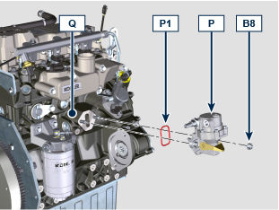  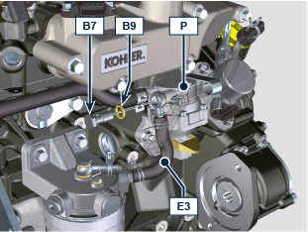
Filtro carburante §
SMONTAGGIO  - Disinnestare il connettore A1 dalla pompa iniezine A . §  - Svitare la vite B1 . §  - Svitare le viti B2 e rimuovere il filtro carburante D insieme al tubo C . § | 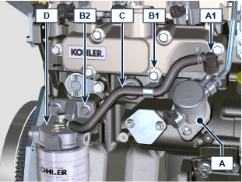
MONTAGGIO  - Fissare il filtro carburante D tramite le viti B2 (coppia di serraggio a 25 Nm ). §  - Innestare il raccordo A1 sulla pompa iniezione A . §  - Fissare il tubo C tramite la vite B1 (coppia di serraggio a 25 Nm ). § | 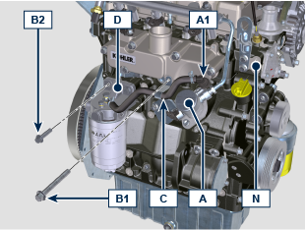
Rail §
SMONTAGGIO  - Svitare i dadi A2 , A3 e rimuovere il tubo E2 dal Rail H e dalla pompa iniezione A . § | 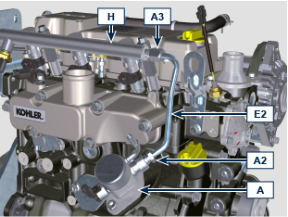
- Rimuovere i fermi H2 . §  - Svitare le viti B2 e rimuovere i distanziali H1 e il Rail H . § | 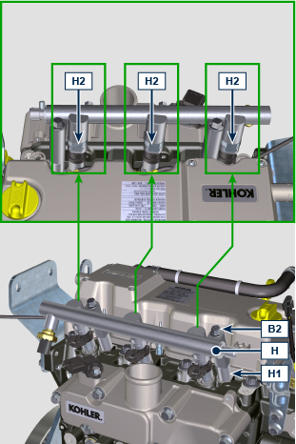
MONTAGGIO  - + Applicare olio EMI-385 sulle guarnizioni degli iniettori . §  - Posizionare il Rail H sugli iniettori L . § | 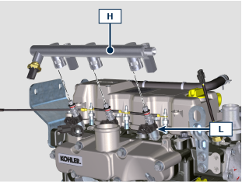
- Inserire i fermi H2 sul Rali H . § | 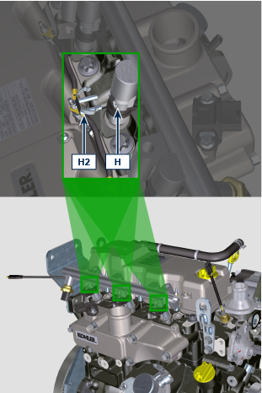
- + Applicare Loctite 242 sul filetto delle viti B2 . §  - Inserire i distanziali H1 sotto il Rail H e fissare il Rail H tramite le viti B2 (coppia di serraggio a 25 Nm ). § | 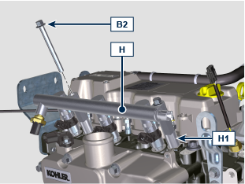
- Posizionare il tubo E2 sulla pompa iniezione A e sul Rail H e avvitare i dadi A2 , A3 . §
- Serrare il dado A2 (coppia di serraggio a 28 Nm ). §
- Serrare il dado A3 (coppia di serraggio a 28 Nm ). §
Elettroiniettori §
SMONTAGGIO  - Montare le colonnette B3a sulla testa N . §  - Posizionare gli inserti L1 dell'attrezzo ST_48 sugli elettroiniettori L . §  - Fissare l'attrezzo ST_48 sulle colonnette B3a tramite i dadi B3b . § | 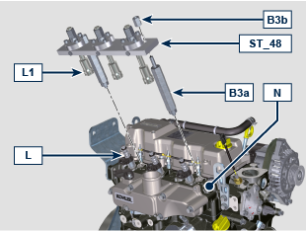
- Inserire i fermi L2 sugli inserti L1 per bloccare gli elettroiniettori L . § | 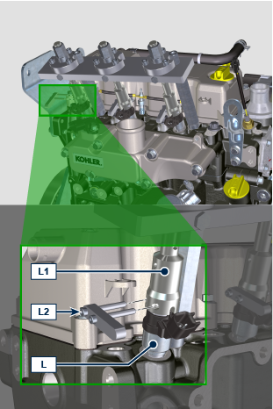
- Agire sui dadi B4 per estrarre gli elettroiniettori L dalla testa N . § | 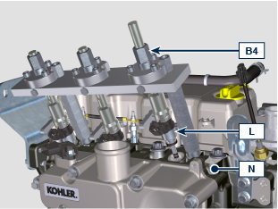
MONTAGGIO  - + In caso di reinstallazione: sostituire tutte le guarnizioni degli iniettori. §  - + Applicare olio EMI-385 sulle guarnizioni degli iniettori . §  - Posizionare gli elettriniettori L sulla testa N . §  - Posizionare gli inserti L1 dell'attrezzo ST_48 sugli elettroiniettori L . §  - Inserire le rondelle B6 sotto le colonne B3 e serrare le colonne B3 sulla testa N . § | 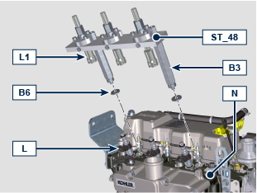
- Inserire i fermi L2 sugli inserti L1 per bloccare gli elettroiniettori L . §  - Agire sui dadi B4 per inserire gli elettroiniettori L nella testa N . § | 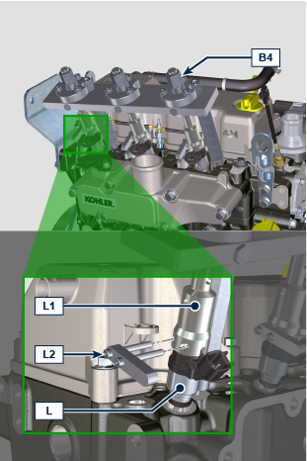
Pompa iniezione §
SMONTAGGIO  - Svitare le viti B5 e rimuovere la pompa iniezione A . § | 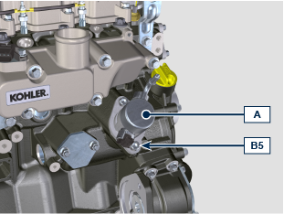
MONTAGGIO  - Montare la punteria A4 sulla pompa A se non presente §  - Posizionare la pompa iniezione A e la punteria A4 sul basamento M . §  - + Fissare la pompa A tramite le viti B5 rispettando il ciclo di serraggio qui di seguito:  - ciclo 1: 15 Nm  - ciclo 2: 2 5 Nm | 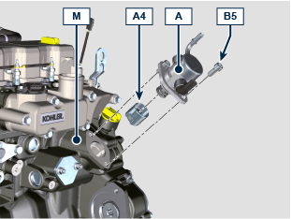

Sensori e interruttori

Sensore T-MAP ( Solo modello TC - TCA) §
SMONTAGGIO  - Svitare le viti A1 e rimuovere il sensore A . § | 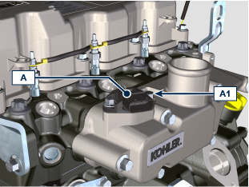
MONTAGGIO  - Montare il sensore A sul collettore di aspirazione A3 . §  - Fissare il sensore A tramite le viti A1 (coppia di serraggio a 10 Nm ). § | 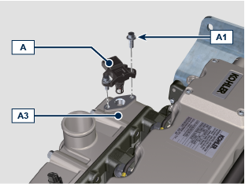
Sensore di giri §
SMONTAGGIO  - Svitare la vite B1 e rimuovere il sensore B . § | 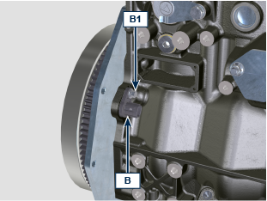
MONTAGGIO  - Montare il sensore B sul basamento B3 insieme allo spessore B2 . §  - Fissare il sensore A tramite la vite B1 (coppia di serraggio a 10 Nm ). § | 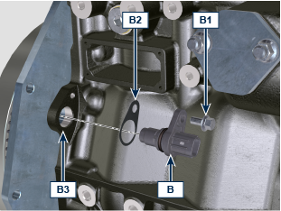
Sensore di fase §
SMONTAGGIO  - Svitare la vite C1 e rimuovere il sensore C . § | 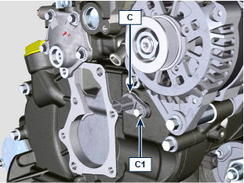
MONTAGGIO  - Montare il sensore C sul carter C4 insieme allo spessore C2 . §  - + Applicare Loctite 242 sul filetto della vite C1 . §  - Fissare il sensore C tramite la vite C1 (coppia di serraggio a 10 Nm ). § | 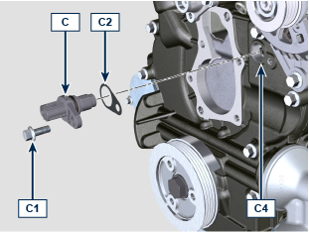
Sensore temperatura del coolant §
SMONTAGGIO  - Svitare e rimuovere il sensore D . § | 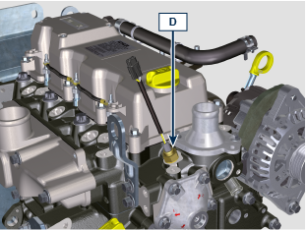
MONTAGGIO  - Serrare il sensore D insieme alla guarnizione D1 sulla testa D2 (coppia di serraggio a 12 Nm ). § | 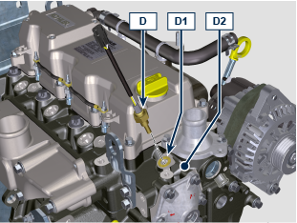
Interruttore pressione olio §
SMONTAGGIO  - Svitare e rimuovere l'interruttore E . § | 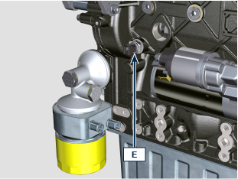
MONTAGGIO  - Serrare l'interruttore E sul basamento E1 (coppia di serraggio a 25 Nm ). § | 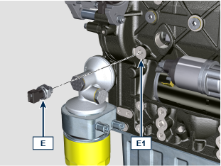

Componenti elettrici

Motorino avviamento §
SMONTAGGIO  - Svitare le viti A e rimuovere il motorino B . | 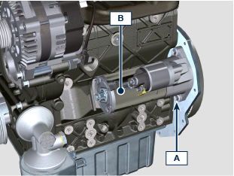
MONTAGGIO  - Fissare il motorino B alla piastra/campana C tramite le viti A (coppia di serraggio a 25 Nm ). § | 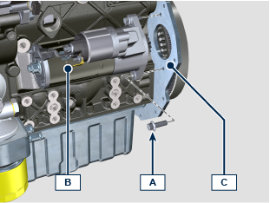
Alternatore §
Alternatore 45A § | 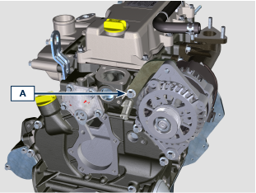
SMONTAGGIO

- Svitare la vite A . §
- Svitare il dado B e rimuovere l'alternatore C . § | 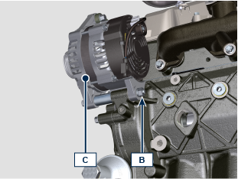
MONTAGGIO  - Posizionare l'alternatore C sul basamento D , inserire la vite B4 nel foro di fissaggio e montare il distanziale B3 .  - Avvitare il dado B insieme alla rondella B1 sulla vite B4 . § | 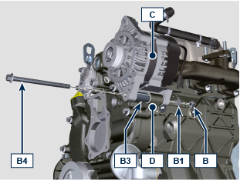
- Fissare la staffa C1 alla testa E tramite la vite A (coppia di serraggio a 25 Nm ). §  - Fissare l'alternatore C tramite il dado B e la vite B4 (coppia di serraggio a 25 Nm ). § | 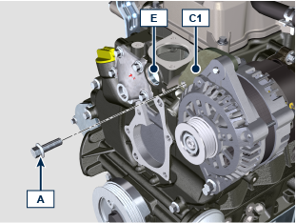
Alternatore 80A - 100A § | 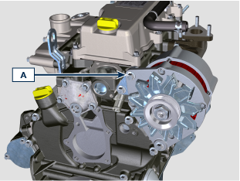
SMONTAGGIO

- Svitare la vite A . §
- Svitare il dado B e rimuovere l'alternatore C . § | 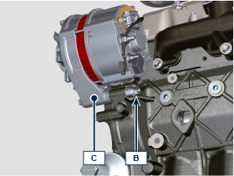
MONTAGGIO  - Posizionare l'alternatore C sul basamento D , inserire la vite B4 nel foro di fissaggio e montare il distanziale B3 . §  - Avvitare il dado B insieme alla rondella B1 sulla vite B4 . § | 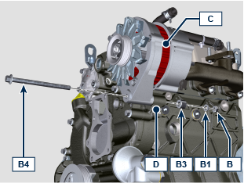
- Fissare l'alternatore C tramite la vite A , il dado A1 e la rondella A2 sulla staffa C1 (coppia di serraggio a 25 Nm ). §  - Fissare l'alternatore C tramite il dado B e la vite B4 (coppia di serraggio a 25 Nm ). § | 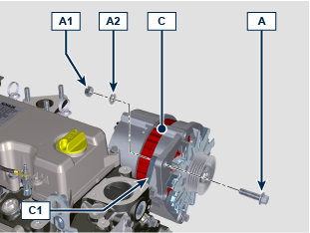
Candelette §
SMONTAGGIO  - Svitare i dadi A e rimuovere i cavi B1 , B2 . § | 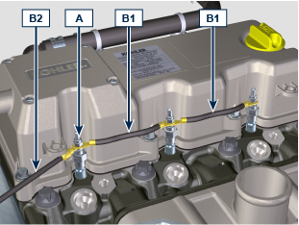
- Svitare e rimuovere le candelette C . § | 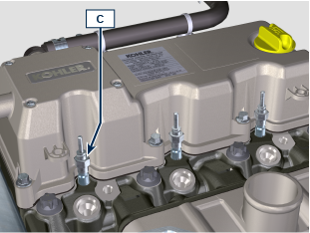
MONTAGGIO  - Inserire e serrare le candelette C sulla testa D (coppia di serraggio a 15 Nm ). § | 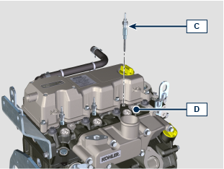
- Fissare i cavi B1 , B2 sulle candelette C tramite i dadi A (coppia di serraggio a 2.5 Nm ). §

Collettore aspirazione

SMONTAGGIO  + NOTA: nelle versioni NA , disinnestare il tubo di ricircolo olio E . §  - + Allentare la fascetta D e disinnestare il tubo E dal collettore B . § | 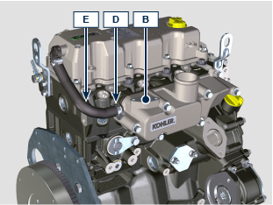
- Svitare le viti A e rimuovere il collettore B . § | 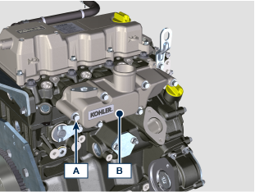
MONTAGGIO  - Posizionare il collettore B sulla testa C utilizzando l'attrezzo ST_18 . §  - Fissare il collettore B e la guarnizione B1 sulla testa C tramite le viti A (coppia di serraggio a 25 Nm ). § | 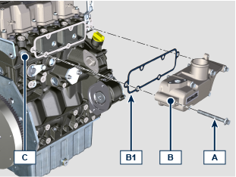

Collettore scarico

SMONTAGGIO  - Svitare i dadi A e rimuovere il collettore B . § | 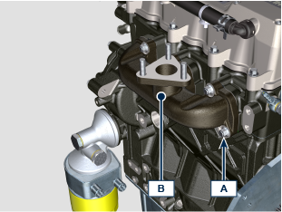
MONTAGGIO  - Posizionare le guarnizioni B1 e il collettore B sulla testa C utilizzando i prigionieri B2 . §  - Fissare il collettore B sulla testa C tramite i dadi A (coppia di serraggio a 25 Nm ). § | 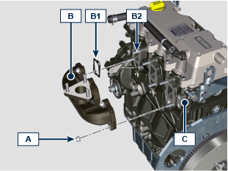

PTOs

1a PTO §
Volano §
SMONTAGGIO  - Montare l'attrezzo ST_16 sulla puleggia C . §  - Montare il componente T3 sul basamento D tramite le viti T2 inserendo il componente T4 all'interno della gola del componente T3 . §  - Serrare le viti T5 per bloccare la puleggia C all'attrezzo ST_16 . §  NOTA: in questo modo l'albero a gomito è bloccato. § | 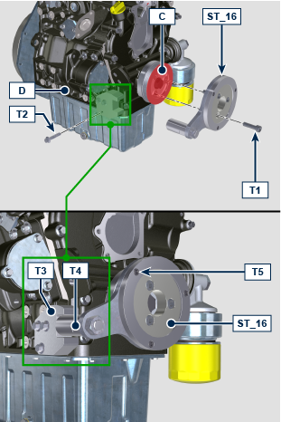
- Svitare la vite A e rimuovere il volano B . § | 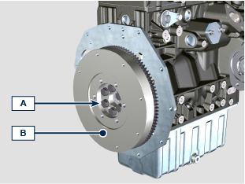
MONTAGGIO  - Posizionare il volano B sull'albero C utilizzando l'attrezzo ST_46 . §  - Fissare il volano B sull'albero C tramite le viti A (coppia di serraggio a 140 Nm ). § | 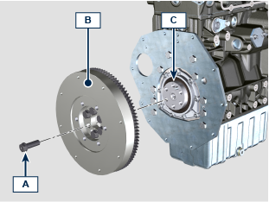
Piastra di flangiatura §
SMONTAGGIO  - Svitare le viti A e rimuovere la piastra B . § | 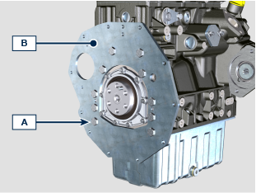
MONTAGGIO  - Posizionare la piastra B sul basamento C . §  NOTA: utilizzare le apposite spine di riferimento. §  - Fissare la piastra B sul basamento C tramite le viti A (coppia di serraggio a 45 Nm ). § | 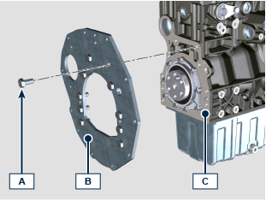
Campana di flangiatura (TBD) §
SMONTAGGIO  - Svitare le viti A e rimuovere la campana B . § | 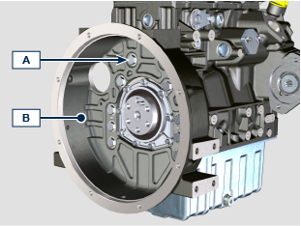
MONTAGGIO  - Posizionare la campana B sul basamento C . §  NOTA: utilizzare le apposite spine di riferimento. §  - Fissare la campana B sul basamento C tramite le viti A (coppia di serraggio a 45 Nm ). § | 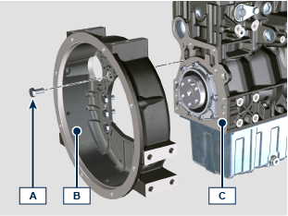
2a PTO §
SMONTAGGIO  - Svitare la vite A e rimuovere la puleggia B insieme all'attrezzo ST_16 . §  - Smontare il componente T3 dal basamento D . § | 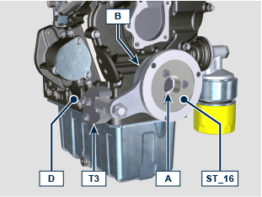
MONTAGGIO  - Montare la puleggia B sull'albero C tramite la vite A . §  NOTA: non serrare la vite A . §  - Montare l'attrezzo ST_16 sulla puleggia B . §  - Montare il componente T3 sul basamento D tramite le viti T2 inserendo il componente T4 all'interno della gola del componente T3 . §  - Serrare le viti T5 per bloccare la puleggia C all'attrezzo ST_16 . §  - Serrare la vite A (coppia di serraggio a 360 Nm ). § | 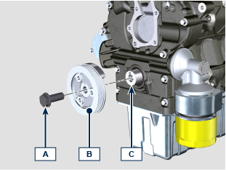  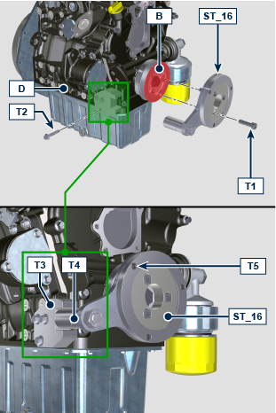
3a PTO §
SMONTAGGIO  - Svitare i dadi A e rimuovere la 3a PTO B . | 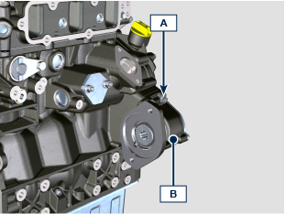
MONTAGGIO  - Posizionare la 3 PTO B sul basamento C insieme alla guarnizione B1 .  - Fissare la 3 PTO B tramite i dadi A (coppia di serraggio a 25 Nm ). § | 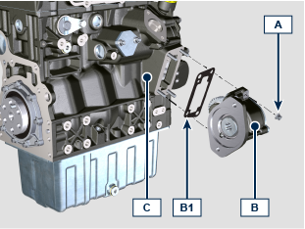

Testa cilindri

SMONTAGGIO  - Svitare le viti A1 e rimuovere il coperchio A . § | 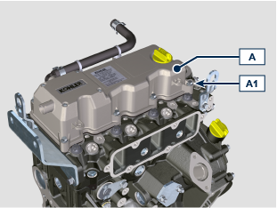
- Svitare le viti B1 e rimuovere il perno bilancieri B . § | 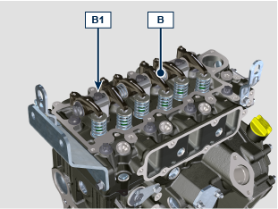
- Rimuovere le aste C . § | 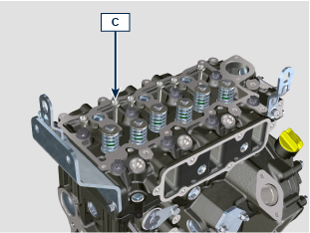
- Svitare le viti D1 e rimuovere la testa D . § | 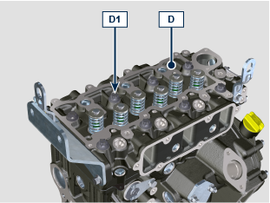
+ CONTROLLO E REVISIONE  - Il valore di irregolarità MAX del piano D3 consentito è di 0,1 mm . §  - Se il valore non è rispettato, è necessario effettuare l'operazione di rettifica del piano D3 . §  - L'asportazione di materiale MAX consentita è di 0,2 mm . §  NOTA:  L'operazione di rettifica deve essere eseguita con le precamere F montate. § | 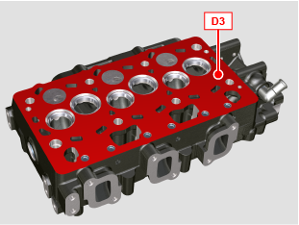  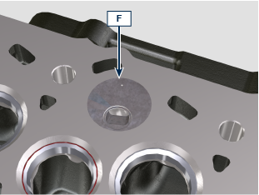
- Rilevare rientranza X1 di ogni valvola rispetto al piano della testa D3 che deve essere MIN 0.595 mm e MAX 0.615 mm . §  - Il valore di rientranza X1 MAX consentita sui componenti usurati è di 0 .815 mm . §  - Se il valore rilevato non corrisponde ai valori indicati, sostituire il componente usurato. §  NOTA:  Le sedi devono essere lavorate dopo l'installazione per raggiungere la quota X1 , rivolgersi ad un officina di rettifica per tali operazioni. §  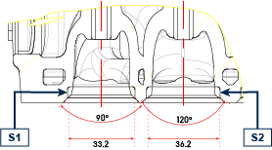  S1 > Sede di scarico §  S2 > Sede di aspirazione § | 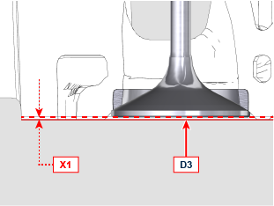
- Rilevare i diametri Y1 , Y2 degli steli e le guide valvole ( Tab. x.x ). §  - Se i diametri non corrispondono ai valori indicati, sostituire le valvole o le guide. §  - Il valore di incremento MAX di gioco consentito per Y1 , Y2 sui componenti usurati è di 0.1 mm . §  - Rispettare la quota Y3 dal piano D5 al montaggio delle guide D4 ( Tab. x.x ). §  NOTA:  Effettuare le misurazioni in più punti per individuare ovalizzazioni e/o usure concentrate. §  La Tab. x.x riporta i valori dimensionali solo per i componenti nuovi. §  Le guide devono essere lavorate per la quota Y1 dopo l'installazione , rivolgersi ad un officina di rettifica per tali operazioni. §  x.x  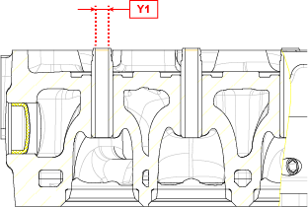 | 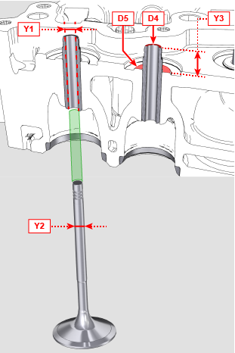
  Ref. | MIN | MAX
  Y1 | 6.03 | 6.042
  Y2 | 5.978 | 5.99
  Y3 | 12.5 | 13
MONTAGGIO  - Rilevare la sporgenza del pistone P dal piano testa E2 in 4 punti diametralmente opposti P1 . §  - Ripetere l'operazione per tutti i pistoni P e annotare il valore medio più alto, determinando la quota P1 ( Tab. x.x ). §  X.X  - In base al valore rilevato, scegliere la guarnizione D2 corrispondente come indicato nella Tab. x.x . | 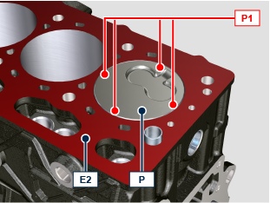  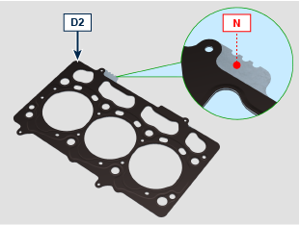
  P1 (mm) | SPESSORE DI RIFERIMENTO (N)
  0.121 - 0.230 | 
  0.231 - 0.330 | 
  0.331 - 0.436 | 
- Verificare che le punterie E1 siano correttamente inserite all'interno del basamento E . §  - Posizionare la guarnizione D2 sul basamento E usando le bussole di centraggio E2 . §  - Posizionare la testa D sulla guarnizione D2 usando le bussole di centraggio E2 . §  + NOTA:  + La guarnizione D2 deve essere sostituita ad ogni montaggio della testa D . § | 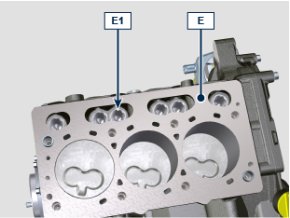  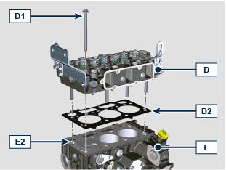
- Applicare MOLY GREASE sulla vite D1 ( 20 mm dal sottotesta ) §  - Serrare le viti D1 rispettando l'ordine di serraggio per tutti i cicli qui di seguito: §  - ciclo 1: 10 Nm  - ciclo 2: 35 Nm  - ciclo 3: 90°  - ciclo 4: 90°  - ciclo 5: 90°  - ciclo 6: 90° | 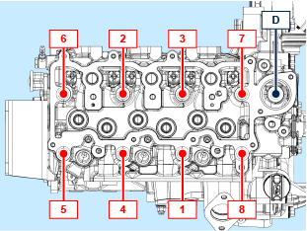
- Inserire le aste C nelle nicchie apposite della testa D . § | 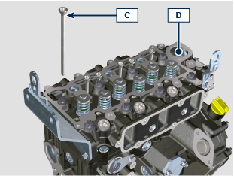
- Posizionare il distanziale B2 correttamente sulla valvola B3 . §  - Posizionare il perno bilancieri B sulla testa D utilizzando le apposite spine di centraggio. §  - Verificare che tutti i distanziali B2 siano correttamente inseriti sopra le valvole B3 . §  - + Applicare Loctite 242 sul filetto della vite B1 . §  - Fissare il perno bilancieri B tramite le viti B1 (coppia di serraggio a 25 Nm ). § | 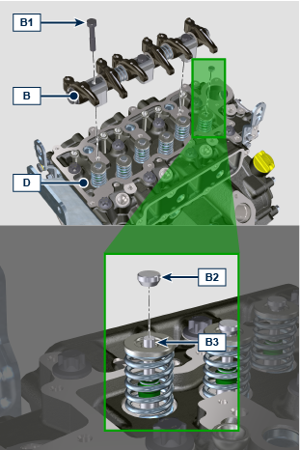
- Verificare che la guarnizione A2 sia correttamente inserita all'interno della sua sede sul coperchio A . §  - Posizionare il coperchio A sulla testa D utilizzando l'attrezzo ST_17 . §  - + Applicare Loctite 242 sul filetto della vite A 1 . §  - Inserire le viti A1 nei fori di fissaggio. § | 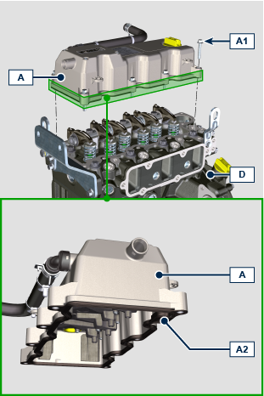
- Fissare il coperchio tramite le viti A1 seguendo l'ordine indicato in figura (coppia di serraggio a 10 Nm ). § | 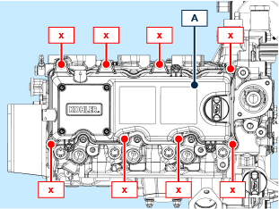

Circuito olio

Oil Cooler §
SMONTAGGIO  - Svitare e rimuovere il filtro A . § | 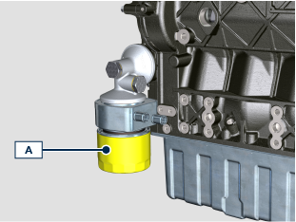
- Svitare il raccordo C e rimuovere l'oil cooler D . | 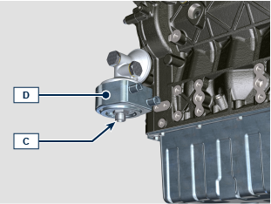
- Svitare la vite E e rimuovere il suporto F . § | 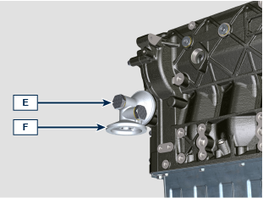
MONTAGGIO  - Inserire la guarnizione E1 sulla apposita sede della vite E . §  - Inserire la guarnizione F1 sul suporto F . §  - Fissare il suporto F sul basamento G tramite la vite E insieme la guarnizione E2 (coppia di serraggio a 25 Nm ). § | 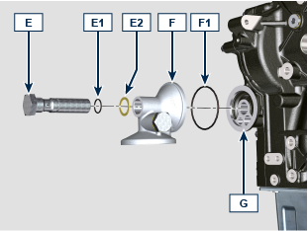
- Verificare che la guarnizione dell'oil cooler sia correttamente inserita. §  - Fissare l'oil cooler D sul supporto F tramite il raccordo C (coppia di serraggio a 30 Nm ). § | 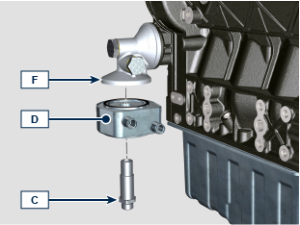
- Verificare che la guarnizione D1 sia correttamente inserita nella sede del filtro D . §  - Fissare il filtro D sul supporto F (coppia di serraggio a 20 Nm ). § | 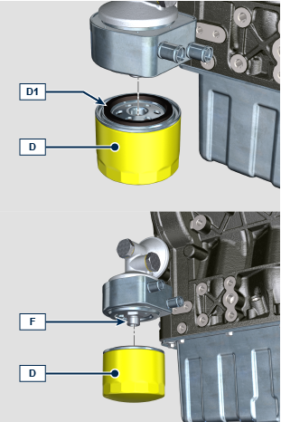
Valvola sovrapressione §
SMONTAGGIO  - Svitare il tappo A e rimuovere la guarnizione A1 , la molla A2 , il pistone A3 dal carter B . § | 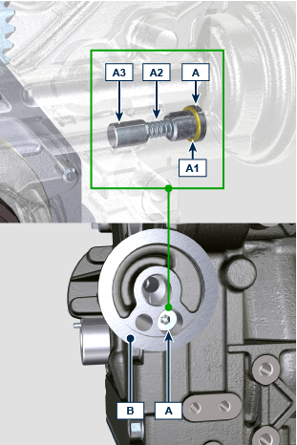
CONTROLLO E REVISIONE  - + Rilevare la lunghezza libera X della molla A2 che deve essere di 47.91 mm . §  - + Se il valore rilevato non corrisponde al valore indicato, sostituire la molla A2 . § | 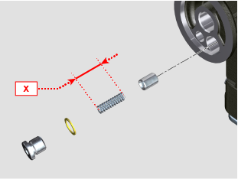
MONTAGGIO  - Inserire il pistone A3 , la molla A2 nel carter B . §  - Serrare il tappo A sul carter B (coppia di serraggio a 17.5 Nm ). § | 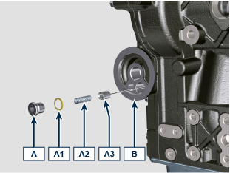
Coppa olio §
SMONTAGGIO  - Svitare la vite A1 e rimuovere la coppa A . §  NOTA: utilizzare una lamina tra basamento e coppa olio per distaccare i componenti. § | 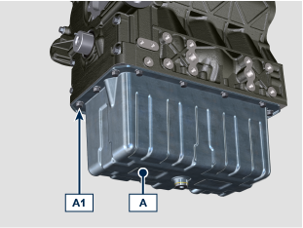
- Svitare la vite B1 . §  - Svitare la vite B2 e rimuovere il tubo B . §  - Svitare le viti C1 e rimuovere la piastra C . § | 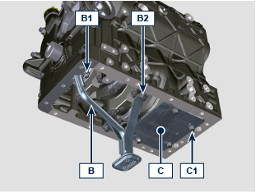
MONTAGGIO  - Inserire le guarnizioni B3 nelle sedi del tubo B . §  - Posizionare il tubo B inserendolo nel foro aspirazione olio del basamento D . §  - + Applicare Loctite 242 sul filetto della vite B 1, B2 . §  - Fissare il tubo B tramite le viti B2 (coppia di serraggio a 25 Nm ). §  - Fissare il tubo B tramite la vite B1 (coppia di serraggio a 10 Nm ). § | 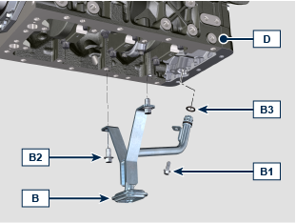
- Fissare la piastra C tramite le viti C1 (coppia di serraggio a 25 Nm ). § | 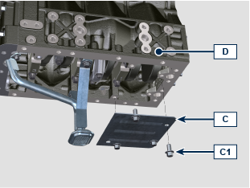
- Applicare un cordone di circa 2.5 mm di sigillante S ( Loctite 5699 ) sulla coppa olio A come da figura. §

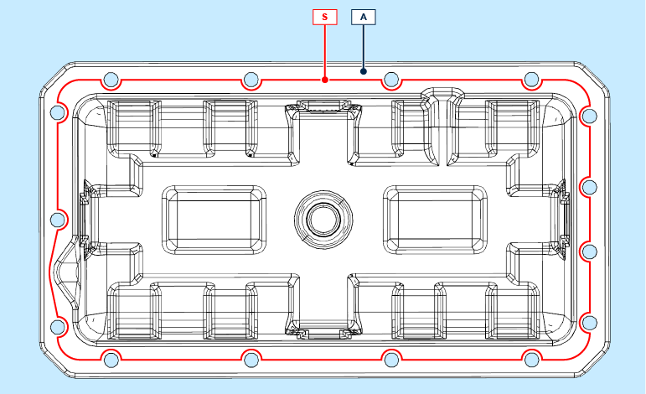
- Posizionare la coppa A sulbasamento D utilizzando l'attrezzo ST_18 . §  - + Applicare Loctite 242 sul filetto della vite A1 . §  - Fissare la coppa olio A sul basamento D tramite A1 (coppia di serraggio a 25 Nm ). § | 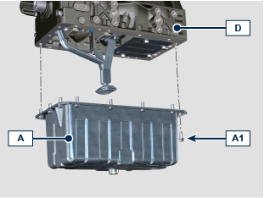
Carter distribuzione (pompa olio) §
SMONTAGGIO  - Svitare le viti A1 e rimuovere il carter A . § | 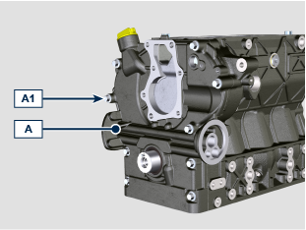
MONTAGGIO

- Applicare un cordone di circa 2.5 mm di sigillante S ( Loctite xxxx ) sul carter A come da figura. §

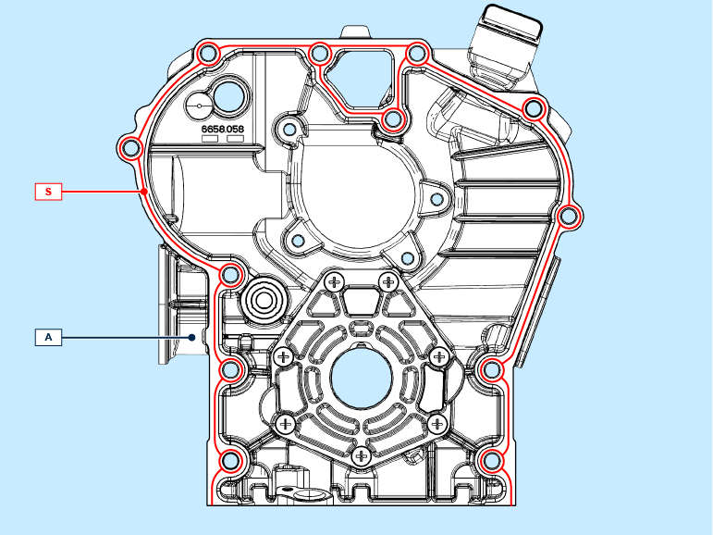
- Posizionare la guarnizione A3 sul carter A . §  - Inserire la guarnizione A2 sul carter A utilizzando l'attrezzo ST_58 . §  - Posizionare il carter A sul basamento B utilizzando l'attrezzo ST_18 . § | 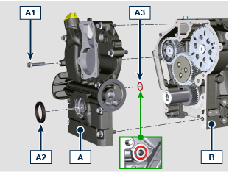
- + Applicare Loctite 242 sul filetto della vite A1 . §
- Fissare il carter A sul basamento B tramite le viti A1 seguendo l'ordine di serraggio indicato in figura (coppia di serraggio a xx Nm ). §

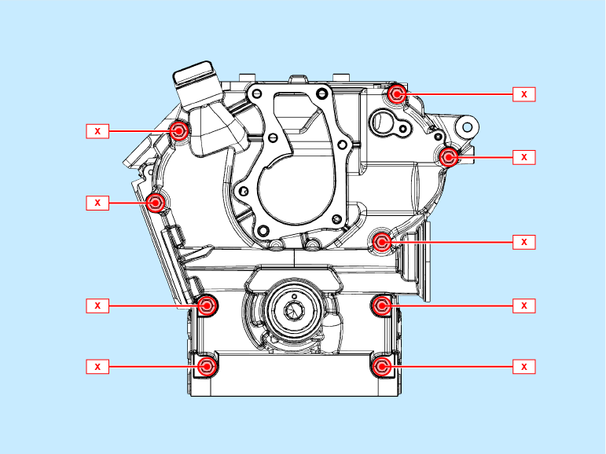

Basamento

Ingranaggi della distribuzione (alberi a camme) §
SMONTAGGIO  - Rimuovere le punterie D1 dal basamento D . § | 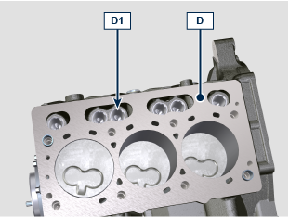
- Svitare le viti A1 e rimuovere l'ingranaggio A . § | 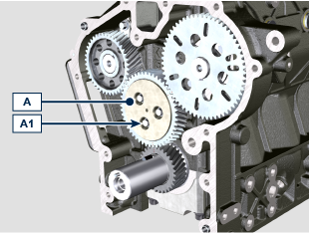
- Svitare le viti B1 e rimuovere l'albero B . §  - Svitare le viti C1 e rimuovere l'albero C . § | 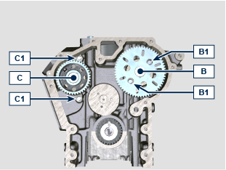
+ CONTROLLO E REVISIONE  - + Rilevare i diametri degli alloggiamenti Z6 , Z7 . §  - + Rilevare i diametri dei perni K6 , K7 . §  - + Calcolare il gioco tra alloggiamento e perno che deve rispettare i valori della Tab. 5.5 . §  5.5  NOTA:  + il valore MAX di usura consentito per gli alloggi Z6 , Z7 è di 0.02 mm oltre il Ø MAX . §  + il valore MAX di usura consentito per perni K6 , K7 è di 0.005 mm oltre il Ø MIN . § | 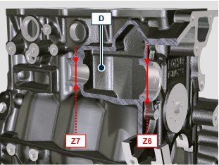  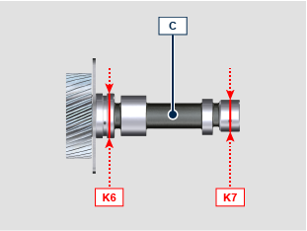
  Ref. | Ø MIN | Ø MAX | Ref. | Ø MIN | Ø MAX | CLEARANCE
  Z6 | 42 | 42.025 | K6 | 41.94 | 41.96 | 0.04 - 0.085
  Z7 | 30 | 30.021 | K7 | 29.94 | 29.96 | 0.04 - 0.081
- + Rilevare i diametri degli alloggiamenti Z1 , Z2 , Z3 , , Z4 , Z5 . §  - + Rilevare i diametri dei perni K1 , K2 , K3 , K4 , K5 . §  - + Calcolare il gioco tra alloggiamento e perno che deve rispettare i valori della Tab. 5.6 . §  5.6  + NOTA:  + il valore MAX di usura consentito per gli alloggi Z1 , Z2 , Z3 , , Z4 , Z5 è di 0.02 mm oltre il Ø MAX . §  + il valore MAX di usura consentito per perni K1 , K2 , K3 , K4 , K5 è di 0.005 mm oltre il Ø MIN . § | 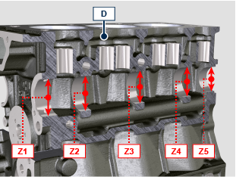  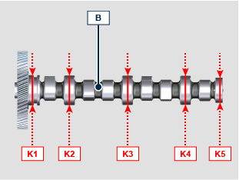
  Ref. | Ø MIN | Ø MAX | Ref. | Ø MIN | Ø MAX | CLEARANCE
  Z1 | 46 | 46.025 | K1 | 45.92 | 45.94 | 0.06 - 0.105
  Z2 | 45 | 45.025 | K2 | 44.92 | 44.94 | 0.06 - 0.105
  Z3 | 44.5 | 44.525 | K3 | 44.42 | 44.44 | 0.06 - 0.105
  Z4 | 44 | 44.025 | K4 | 43.92 | 43.94 | 0.06 - 0.105
  Z5 | 38 | 38.025 | K5 | 37.92 | 37.94 | 0.06 - 0.105
- + Rilevare i diametri J2 , J3 dell'ingranaggio A2 e del supporto A . §  - + Calcolare il gioco tra J2 , J3 che deve rispettare i valori della Tab. 5.7 . §  + NOTA:  + il valore MAX di usura consentito è di 0.xx mm . §  - + Rilevare lo spessore J5 della rondella A3 ( MIN X.XX mm ). § | 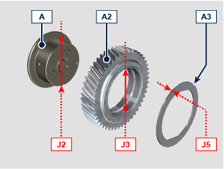
MONTAGGIO  - Inserire l'albero C nel basamento D . §  - + Applicare Loctite 242 sul filetto della vite C1 . §  - Fissare l'albero C tramite le viti C1 (coppia di serraggio a 10 Nm ). § | 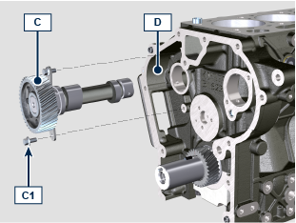
- Inserire l'albero B nel basamento D . §  - + Applicare Loctite 242 sul filetto della vite B1 . §  - Fissare l'albero B tramite le viti B1 (coppia di serraggio a 10 Nm ). § | 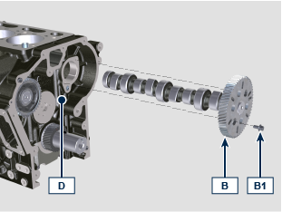
- Montare l'ingranaggio A2 sul supporto A . §  - Montare la rondella A3 sul supporto A . § | 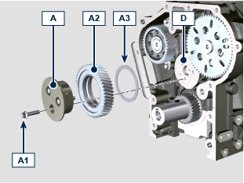
- Posizionare l'ingranaggio A2 sul basamento D allineando i riferimenti come da figura. §
- + Applicare Loctite 243 sul filetto della vite A1 . §
- Fissare il supporto A sul basamento D tramite le viti A1 (coppia di serraggio a consultare la circolare tecnica 500001 ). §

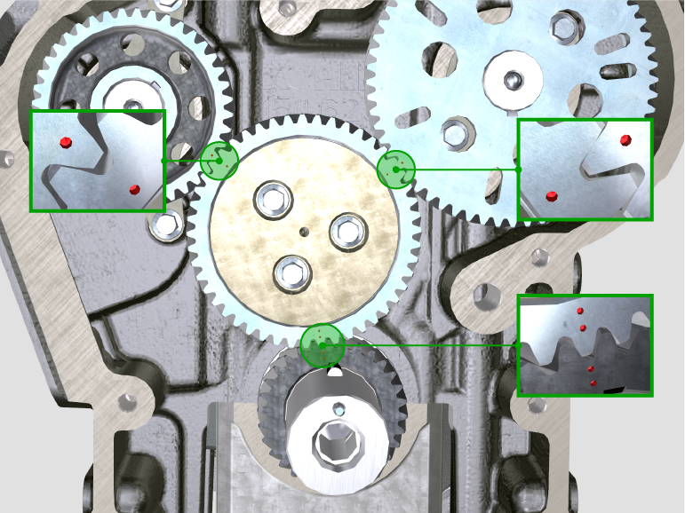
Flangia supporto guarnizione albero a gomito lato volano §
SMONTAGGIO  - Svitare le viti A1 e rimuovere la flangia A . § | 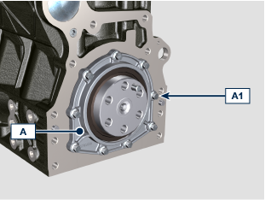
MONTAGGIO  - Inserire la guarnizione A2 nella flangia A utilizzando l'attrezzo ST_42 . §  - Posizionare la flangia A sul basamento B . § | 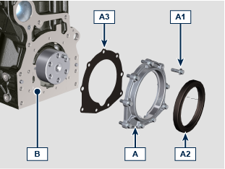
- + Applicare Loctite 242 sul filetto della vite A1 . §  - Fissare la flangia A tramite le viti A1 in ordine come da figura (coppia di serraggio a 10 Nm ). § | 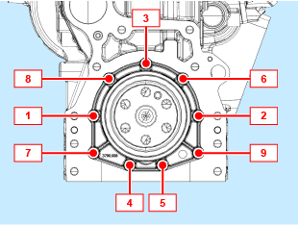
Gruppo biella e pistone §
SMONTAGGIO  - Svitare le viti B4 e rimuovere i cappelli di biella B1a , B2a , B3a . § | 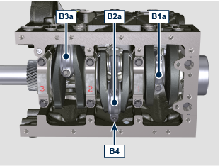
- Estrarre i gruppi pistoni/biella P dal basamento C . § | 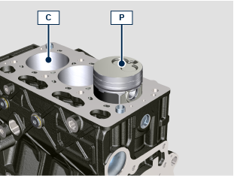
- Sostituire i semicuscinetti D su B1a , B2a , B3a, B1b , B2b , B3b . §  NOTA: la posizione dei semicuscinetti D su B1a , B2a , B3a, B1b , B2b , B3b deve essere centrata come da figura. §  - Montare B1a , B2a , B3a su B1b , B2b , B3b tramite le viti B4 . §  NOTA: non serrare le viti B4 . § | 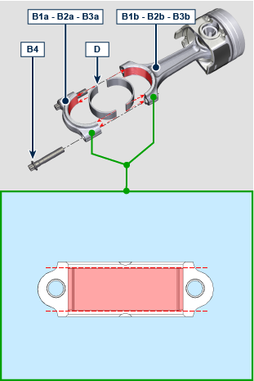
- Verificare che il peso dei gruppi pistoni/biella P non superino una differenza di peso di 10 gr . §  - Svitare le viti B4 e rimuovere B1a , B2a , B3a da B1b , B2b , B3b . § | 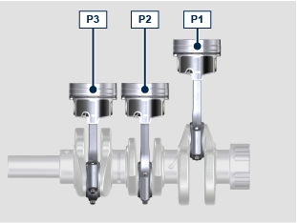
CONTROLLO E REVISIONE  - + Rilevare lo spostamento assiale dell'albero a gomito B . §  - + Lo spostamento assiale deve essere MIN 0.xx mm e MAX 0.xx mm . §  - + Se i valori rilevati non corrispondono, procedere alla sostituzione degli anelli di spallamento C4 . § | 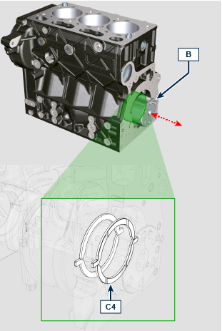
- + Rilevare le quote H1 , H2 . §  - + Calcolare il gioco tra H1 , H2 che deve rispettare i valori della Tab. 5.8 . §  5.8  NOTA:  + L'aumento del gioco massimo consentito è di 0,01 mm . §  - + Rilevare le quote H3 , H7 . §  - + Calcolare il gioco tra H3 , H7 che deve rispettare i valori della Tab. 5.9 . §  5.9  NOTA:  + L'aumento del gioco massimo consentito è di 0,01 mm . §  - + Rilevare le quote H4 , H5 . §  5.10 | 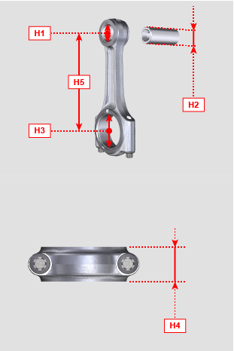  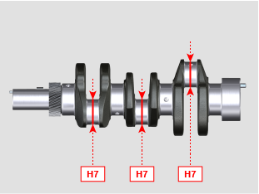
  Ref. | Ø MIN | Ø MAX | CLEARANCE
  H1 | 24.015 | 24.025 | 0.015 - 0.03
  H2 | 23.995 | 24 | 0.015 - 0.03
  Ref. | Ø MIN | Ø MAX | CLEARANCE
  H3 | 46.021 | 46.056 | 0.021 - 0.072
  H7 | 45.984 | 46 | 0.021 - 0.072
  Ref. | MIN | MAX
  H4 | 23.077 | 23.8
  H5 | 131.48 | 131.52
- + Inserire lo spinotto G nella bronzina G1 . §  - + Verificare il parallelismo tra gli assi della testa di biella e del piede di biella. §  - + L'errore di parallelismo (quota H6 ) rilevato alle estremità dello spinotto, deve essere MIN 0,xx e MAX 0,xx mm . §  - + Se i valori di parallelismo non corrispondono a quelli indicati, sostituire la biella. § | 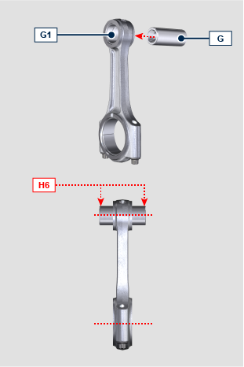
MONTAGGIO  - Ruotare l'albero a gomito D portando il bottone di manovella D1 al PMI . § | 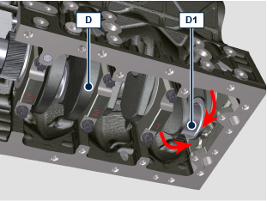
- Il pistone deve essere orientato con la camera di combustione H verso il lato del collettore aspirazione. § | 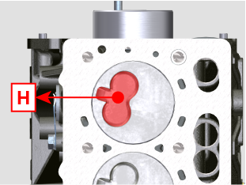
- + Lubrificare il mantello del pistone, i segmenti, i cuscinetti di biella e la superfice del cilindro C con olio 15W-40 . §  - Inserire i gruppi pistone P per circa 10 mm dall'inserimento del mantello del pistone. § | 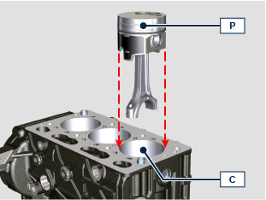
- Posizionare l'asse dello spinotto in linea con la mezzeria del basamento. §  - Ruotare in senso antiorario il pistone P di circa 15° rispetto alla mezzeria del basamento.§ | 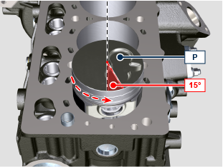
- Tale operazione evita l'impatto della biella con lo spruzzatore olio E durante l'inserimento del pistone nel cilindro C . §  - Inserire con cautela il pistone nel cilindro C prestando attenzione allo spruzzatore E . § | 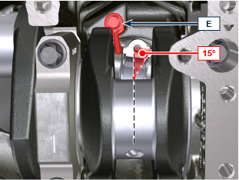
- + Lubrificare i perni di biella con olio 15W-40 . §  - + Applicare BRB100 MOLY GREASE sotto la testa della vite P1c . §  - Posizionare la biella P1a sul bottone D1 . §  - Montare il cappello P1b tramite la vite P1c . §  NOTA: i cappelli di biella P1b hanno il piano di accoppiamento a frattura, ogni cappello può essere accopiato solo sulla sua biella P1a di origine, prestare attenzione al giusto accoppiamento. §  - Serrare la vite P1c rispettando il ciclo qui di seguito: §  - cycle 1: 5 Nm  - cycle 2: 20 Nm  - cycle 3: 33°  - cycle 4: 33° | 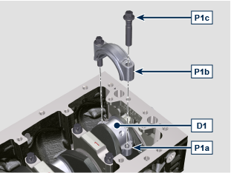
Pistone §
SMONTAGGIO  - Rimuovere gli anelli di fermo R ed estrarre lo spinotto G dal pistone P . § | 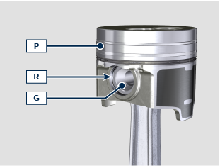
- Rimuovere i segmenti S1 , S2 , S3 dal pistone P . § | 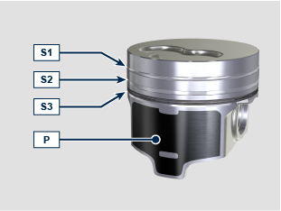
CONTROLLO E REVISIONE  - + Rilevare il diametro nel punto X (distanza di 15 mm dalla base del pistone P) . §  - + Se il diametro è inferiore a 80.922 mm , sostituire lo short block o long block. § | 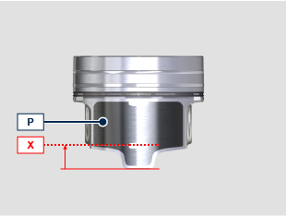
- + Rilevare, il gioco del segmento di tenuta nella rispettiva sede del pistone P (quote Y1, Y2, Y3 ). §  - + Se il gioco non corrisponde ai valori indicati nella Tab. 5.11 , sostituire lo short block o long block. § | 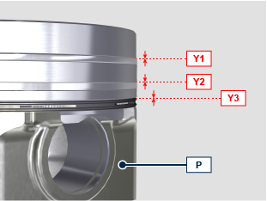
- + Inserire i segmenti S1, S2, S3 all'interno del cilindro C . §  - + Verificare la distanza tra le 2 estremità (quota RG ). §  - + Se la quota RG rilevata non corrisponde ai valori indicati nella Tab. 5.12 , sostituire i segmenti di tenuta S1, S2, S3 . §  5.12  NOTA:  + I segmenti S1, S2, S3 non possono essere sostituiti singolarmente . § | 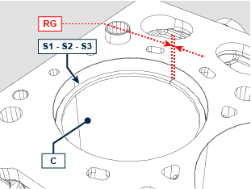
  Ref. | MIN | MAX | USURA MAX
  S1 | 0.2 | 0.35 | 0.45
  S2 | 0.4 | 0.6 | 0.7
  S3 | 0.25 | 0.45 | 0.55
MONTAGGIO  - Inserire i segmenti S1 , S2 , S3 sul pistone P . §  NOTA:  + Le estremità dei segmenti devono essere orientate a 120° l'una dall'altra. § | 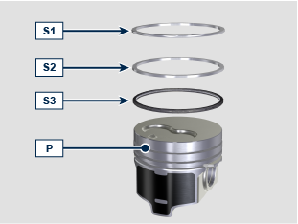  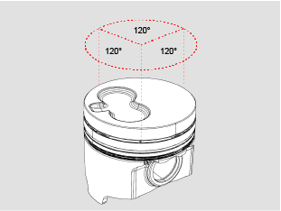
- + Applicare MOLYSLIP sullo spinotto G . §  - Accoppiare la biella P1a con il pistone P ed inserire lo spinotto G . §  - Inserire gli anelli di bloccaggio R per bloccare lo spinotto G . § | 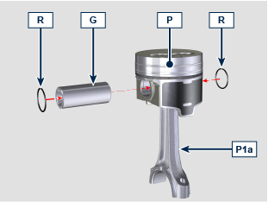
Albero a gomito §
SMONTAGGIO  - Prendere nota dei cappelli A1 , A2 , A3 marcandoli nella loro posizione sul basamento. §  - Svitare le viti A e rimuovere i cappelli A1 , A2 , A3 , A4 . §  - Rimuovere l'albero a gomito B . § | 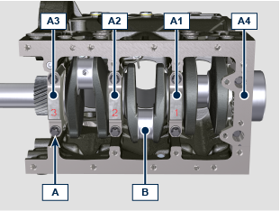
- Svitare le viti C1 e rimuovere gli spruzzatori C2 . § | 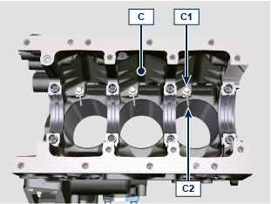
- Rimuovere i cuscinetti C3 , C4 . § | 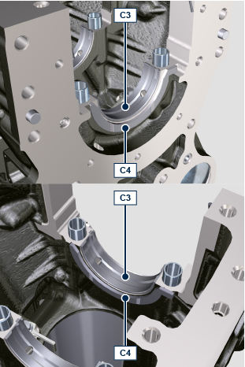
- Rimuovere i cuscinetti C5 , C4 dai cappelli A1 , A2 , A3 , A4 . § | 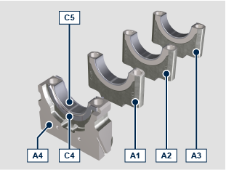
CONTROLLO E REVISIONE  - + Misurare il diametro del cilindro sul punto H8 , H9 , H10 . §  - + Se la quota rilevata è superiore a 81.032 mm rispetto alla Tab. 5.13 , sostituire lo short block o il long block. §  NOTA:  + La rettifica dei cilindri è vietata. §  5.13 | 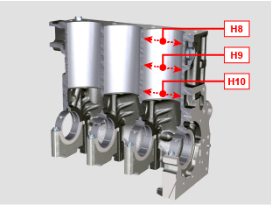
  Ø MIN | Ø MAX
  81.013 | 81.027
- + Rilevare i diametri H11 , H12 . §  - + Calcolare il gioco tra H11 , H12 che deve rispettare i valori della Tab. 5.14 . §  NOTA:  + il valore MAX di usura consentito è di 0.xx mm . § | 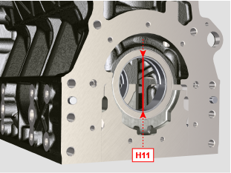  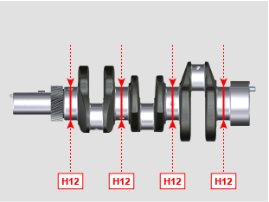
- + Il valore di irregolarità MAX del piano T consentito è di 0,2 mm . §  - + Se il valore non è rispettato, sostituire lo short block o il long block. § | 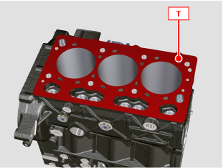
- + Verificare che i condotti olio siano privi di impurità. § | 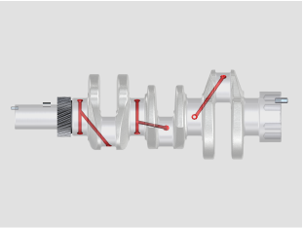  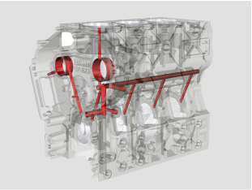
MONTAGGIO  - Fissare gli spruzzatori C2 sul basamento C usando le viti C1 (tightening torque 8 Nm ). § | 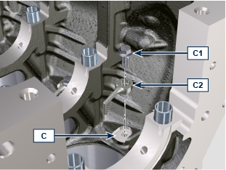
- Inserire i cuscinetti C3 sulle sedi del basamento C rispettando le tacche C3a e assicurandosi che i fori di mandata olio C3b corrispondono con quelli del basamento. § | 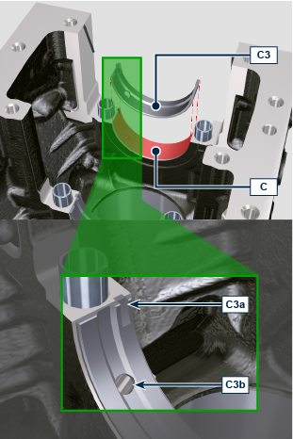
- Inserire i cuscinetti C4 sulle sedi basamento C . § | 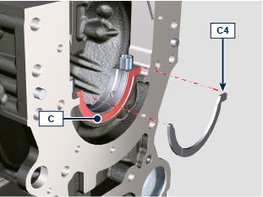  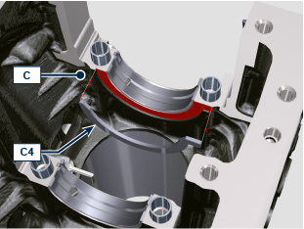
- + Applicare GX100 sui semicuscinetti C3 . §  - Inserire l'albero a gomito B sui cuscinetti C3 . § | 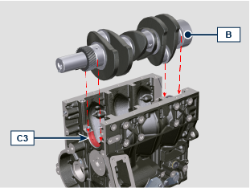
- Inserire i cuscinetti C5 sulle sedi dei cappelli A1 , A2 , A3 rispettando le tacche C5a . §  - + Applicare GX100 sui semicuscinetti C5 . § | 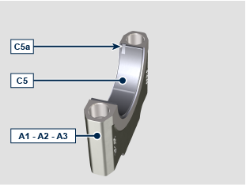
- Fissare i cappelli A1 , A2 , A3 sul basamento C rispettando le loro posizioni originali tramite le viti A . §  - + Applicare MOLYSLIP sotto la testa della vite A . §  - + Serrare le viti A rispettando il ciclo qui di seguito: §  - ciclo 1: 15 Nm  - ciclo 2: 45°  - ciclo 3: 45° | 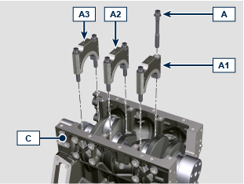
- Inserire il cuscinetto C5 sulla sede del cappello A4 rispettando la tacca C5a . § | 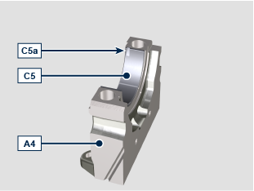
- Inserire i cuscinetti C4 sulle sedi del cappello A4 . § | 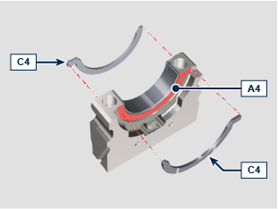
- Inserire le guarnizioni A4a nelle sedi apposite del cappello A4 e mantenerle in posizione usando l'attrezzo ST_49 . §  - + Applicare GX100 sui semicuscinetti C5 . §  - Inserire il cappello A4 all'interno del basamento C facendo attenzione a non tagliare le guarnizioni A4a durante l'inserimento. §  - + Applicare MOLYSLIP sotto la testa della vite A . §  - + Serrare le viti A rispettando il ciclo qui di seguito: §  - ciclo 1: 15 Nm  - ciclo 2: 45°  - ciclo 3: 45° | 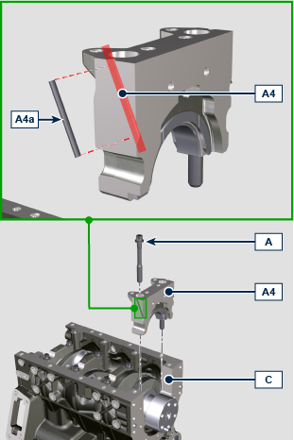

Informazioni sullo stoccaggio

Conservazione del prodotto
Importante:
- Nel caso i cui i motori siano inutilizzati per un periodo fino a 6 mesi, devono essere protetti, con le operazioni descritte in Stoccaggio Motore (fino a 6 mesi) ( Par. 6.2 ).
- Oltre i 6 mesi di inutilizzo del motore, è necessario effettuare un intervento protettivo per estendere il periodo di stoccaggio (oltre i 6 mesi) ( Par. 6.3 ).
- In caso di inattività del motore, il trattamento protettivo deve essere ripetuto entro e non oltre 24 mesi dall'ultimo eseguito.

Stoccaggio motore fino a 6 mesi
Prima dello stoccaggio verificare che:
- L'ambiente dove il motore verrà conservato non sia umido o esposto ad intemperie. Proteggere il motore con un'adeguata copertura da polvere, umidità ed agenti atmosferici.
- Il luogo non sia in prossimità di quadri elettrici.
- Evitare che l'imballaggio non sia a contatto diretto con il pavimento.

Stoccaggio motore oltre i 6 mesi
Eseguire i punti descritti nel Par. 6.2 .
- Sostituire l'olio motore ( Par. 4.2 ).
- Effettuare il rifornimento con carburante additivato per lunghi stoccaggi.
- Con vaschetta d'espansione:
controllare che il liquido di raffreddamento sia al livello MAX .
- Senza vaschetta d'espansione: Il liquido deve ricoprire i tubi all'interno del radiatore di circa 5 mm.

Non riempire completamente il radiatore ma lasciare un volume libero adeguato per l'espansione del liquido refrigerante.
- Accendere il motore e mantenerlo al regime minimo, senza carico, per circa 2 minuti.
- Portare il motore a 3/4 del regime MAX . per 5÷10 minuti.
- Spegnere il motore.
- Svuotare completamente il serbatoio carburante.
- Spruzzare olio SAE 10W-40 nei collettori di scarico e di aspirazione.
- Sigillare i condotti di aspirazione e scarico per evitare l'ingresso di corpi estranei.
- Pulire accuratamente tutte le parti esterne del motore. Quando si lava il motore evitare, se si usano dispositivi di lavaggio a pressione o a vapore, di indirizzare il getto ad altra pressione verso componenti elettrici, giunzioni dei cavi e anelli di tenuta (paraoli).

Con un lavaggio ad alta pressione o vapore è importante mantenere una distanza minima di almeno 200 mm tra la superficie da lavare e l'ugello.

Evitare assolutamente componenti quali alternatore, motorino d'avviamento e centralina.
- Trattare le parti non verniciate con prodotti protettivi.

Se la protezione del motore sarà eseguita secondo i suggerimenti indicati non sarà riscontrato nessun danno di corrosione.

Avvio motore dopo lo stoccaggio
- Togliere la copertura protettiva.
- Rimuovere il trattamento protettivo dalle parti esterne utilizzando un panno imbevuto di prodotto sgrassante.
- Iniettare olio lubrificante (non oltre 2 cm ³ ) nei condotti di aspirazione.
- Rifornire il serbatoio con nuovo carburante.
- Verificare che i livelli di olio e liquido refrigerante siano prossimi a MAX .
- Accendere il motore e mantenerlo al regime MIN , senza carico, per circa due minuti.
- Portare il motore a 3/4 del regime MAX . per 5÷10 minuti.
- Spegnere il motore e con olio ancora caldo, scaricare l'olio protettivo in un contenitore appropriato.

Avvertenza

• Lubrificanti e filtri, col tempo perdono le loro proprietà e caratteristiche, per cui è necessario provvedere alla loro sostituzione secondo i criteri descritti in Par. 4.2 .

- Sostituire i filtri (aria, olio, carburante) con ricambi originali.
- Introdurre l'olio nuovo ( Par. 4.2 ) fino a raggiungere il livello MAX .
- Svuotare completamente il circuito di raffreddamento e introdurre il refrigerante nuovo fino al livello MAX ( Par. 4.2 ).

Inutilizzo della macchina
Eseguire le operazioni di seguito se la macchina non dovrà essere utilizzata per un periodo di tempo.

Operazioni per il motore
Punto | Operazione
1 | Fermo macchina fino a 2 mesi | - Il luogo dovrà essere asciutto e fresco per tutto il periodo di inutilizzo macchina.  - Consultare il manuale della macchina per disconnettere la batteria (prima di disconnettere la batteria attendere almeno 5min. dopo lo spegnimento del motore).  - Assicurarsi che il motore non sia esposto alla luce diretta del sole.  - Assicurarsi che il motore non sia vicino a fonti di calore.
1 | Avviamento macchina | - Prima di avviare il motore,controllare il Par. 4.1 - 4.2 per gli intervalli di manutenzione.  - Consultare il manuale della macchina per connettere la batteria e avviare il motore.
2 | Fermo macchina da 2 a 9 mesi | - Eseguire le operazioni relative al fermo macchina al punto 1.  - Effettuare le operazioni descritte al Par. 4.1 .  - Avviare il motore almeno ogni 4 mesi con le operazioni descritte al punto 1:  - Evitare brusche accelerazioni per i primi minuti.  - Portare il motore alla temperatura di lavoro posizionando l'acceleratore a 3/4 del MAX.  - Lasciare il motore acceso al regime minimo di rotazione per qualche minuto e spegnere il motore.
2 | Avviamento macchina | - Prima di avviare il motore,controllare il Par. 4.1 - 4.2 per gli intervalli di manutenzione.  - Consultare il manuale della macchina per connettere la batteria e avviare il motore.  - Evitare brusche accelerazioni per i primi minuti.
3 | Fermo macchina oltre i 9 mesi | - Eseguire le operazioni relative al fermo macchina al punto 1 e 2.
3 | Avviamento macchina | - Prima di avviare il motore,controllare il Par. 4.1 - 4.2 per gli intervalli di manutenzione.  - Verificare la qualità del liquido refrigerante tramite apposite strisce di controllo.  - Consultare il manuale della macchina per connettere la batteria e avviare il motore.  - Evitare brusche accelerazioni per i primi minuti.

Informazioni sullo scarico dei liquidi

Informazioni per la sostituzione dei gruppi funzionali

Informazioni per lo smontaggio

Informazioni sulle revisioni

Informazioni sul montaggio

Informazioni sul rifornimento liquidi

Informazioni sui componenti opzionali

Informazioni sulle regolazioni e controlli

Informazioni sull'attrezzatura

Informazioni sui guasti

Informazioni utili sui guasti
- In questo capitolo ci sono informazioni relative ai possibili inconvenienti che si possono riscontrare nell'utilizzo del motore con relative cause e possibili soluzioni Tab. 7.2 .
- In alcuni casi, per evitare ulteriori danni, è necessario spegnere immediatamente il motore Tab. 7 .1 .
7.1
IL MOTORE DEVE ESSERE IMMEDIATAMENTE SPENTO QUANDO
1 | Accensione spia rossa
2 | La spia della pressione olio si illumina durante il funzionamento
3 | I giri del motore aumentano e diminuiscono improvvisamente
4 | Viene udito un rumore inusuale e/o improvviso
5 | Il colore dei gas di scarico diventa improvvisamente scuro

7.2
INCONVENIENTI | CAUSA PROBABILE | SOLUZIONE
Accensione spia gialla | ECU motore ha rilevato anomalia funzionamento | Rivolgersi alle officine autorizzate KOHLER
Il motore non si avvia | Morsetti batteria solfatati | Pulizia morsetti batteria
Il motore non si avvia | Tensione batteria insufficiente | Ricaricare la batteria o sostituirla
Il motore non si avvia | Livello carburante insufficiente | Rifornire con carburante
Il motore non si avvia | Carburante congelato | Rivolgersi alle officine autorizzate KOHLER
Il motore non si avvia | Filtro carburante intasato | Sostituire con nuovo filtro
Il motore non si avvia | Aria nel circuito combustibile | Rivolgersi alle officine autorizzate KOHLER
Il motore non si avvia | Filtro aria intasato | Sostituire / pulire con nuovo filtro
Il motore non si avvia | Tubi ostruiti | Rivolgersi alle officine autorizzate KOHLER
Il motore non si avvia | Fusibile bruciato | Sostituire con nuovo fusibile se il problema persiste  rivolgersi alle officine autorizzate KOHLER
Il motore non si avvia | Dispositivi di aspirazione o scarico ostruiti | Rivolgersi alle officine autorizzate KOHLER
Il motore si avvia e si spegne | Connessioni elettriche precarie | Pulire contatti elettrici se il problema persiste rivolgersi alle officine autorizzate KOHLER
Il motore si avvia e si spegne | Morsetti batteria solfatati | Pulizia morsetti batteria
Il motore si avvia e si spegne | Filtro carburante intasato | Sostituire con nuovo filtro e effetture pulizia serbatoio
Il motore si avvia e si spegne | Tubi carburante ostruiti | Rivolgersi alle officine autorizzate KOHLER
Il motore non accelera | Protocollo di sicurezza in avviamento | Attendere qualche secondo
Il motore non accelera | Comando acceleratore al max in avviamento | Rilasciare l'acceleratore e attendere qualche secondo
Numero dei giri al minimo instabile | Tubi carburante ostruiti | Rivolgersi alle officine autorizzate KOHLER
Numero dei giri al minimo basso | Tubi carburante ostruiti | Rivolgersi alle officine autorizzate KOHLER
Numero dei giri al minimo basso | Carburante di qualità scadente | Pulire il serbatoio e rifornire con carburante di qualità
Fumosità BLU | Livello olio in coppa elevato | Sostituire olio motore se il problema persiste  Rivolgersi alle officine autorizzate KOHLER
Fumosità BLU | Filtro aria intasato | Sostituire con nuovo filtro
Consumo eccessivo di carburante | Filtro aria intasato | Sostituire con nuovo filtro
Consumo eccessivo di carburante | Livello olio in coppa elevato | Sostituire olio motore se il problema persiste  Rivolgersi alle officine autorizzate KOHLER
Il motore ha perso le prestazioni iniziali | Filtro aria intasato | Sostituire con nuovo filtro
Il motore ha perso le prestazioni iniziali | Tubi carburante ostruiti | Rivolgersi alle officine autorizzate KOHLER
Il motore ha perso le prestazioni iniziali | Carburante di qualità scadente | Pulire il serbatoio e rifornire con carburante di qualità
Il motore ha perso le prestazioni iniziali | Livello olio in coppa elevato | Sostituire olio motore se il problema persiste  Rivolgersi alle officine autorizzate KOHLER
Il motore ha dei vuoti in accelerazione | Filtro carburante intasato | Sostituire filtro carburante
Il motore esegue strappi in accelerazione | Tubi carburante ostruiti | Rivolgersi alle officine autorizzate KOHLER
Il motore si surriscalda | Livello del refrigerante insufficiente | Rabboccare fino a livello
Il motore si surriscalda | Livello olio in coppa elevato | Sostituire olio motore se il problema persiste  Rivolgersi alle officine autorizzate KOHLER
Il motore si surriscalda | Radiatore intasato | Pulire radiatore se il problema persiste rivolgersi alle officine autorizzate KOHLER
Nel caso in cui le soluzioni proposte in Tab. 7 . 2 per gli inconvenienti riscontrati non dovessero risolvere il problema, contattare un'officina autorizzata KOHLER .

Glossario

Glossario
A

Albero a gomito: | Componente che trasforma un moto rettilineo in moto rotatorio, o viceversa.
Alesaggio: | Diametro interno del cilindro nei motori a scoppio.
Alternatore: | Componente che trasforma l'energia meccanica in energia elettrica a corrente alternata.

C

CE: | "Comunità Europea".
Cold Start Advance: | Dispositivo che provvede alla modifica di anticipo dell’iniezione per facilitare l’avviamento del motore a basse temperature.
Combustione: | Reazione chimica di una miscela composta da un carburante e un comburente (aria) all'interno di una camera di combustione.
Condizioni gravose: | Tipo di condizione estrema riferita all'ambiente di lavoro in cui il motore è utilizzato (aree molto polverose - sporche, o con atmosfera contaminata da vario tipo di gas).
Configurazione base: | Motore con componenti rappresentati in Par. 1.3 - 1.4 .
Coppia: | Forza esercitata su un oggetto che ruota su un asse.
Coppia di serraggio: | Termine indicato per il serraggio dei componenti filettati ed è determinata tramite unità di misura del Nm .

F

Fig.: | Figura.
Funzionamento al minimo regime di rotazione: | Funzionamento del motore in moto a veicolo fermo o al minimo dei giri.
Funzionamento in potenza: | Funzionamento del motore ad un regime di giri elevato.
G

Galvanizzato: | Materiale che è stato sottoposto al trattamento protettivo delle superfici.
Gruppi funzionali: | Componente o gruppi di componenti principali atti a svolgere una specifica funzione sul motore.

H

Heater: | Dispositivo che riscalda l'aria in aspirazione tramite resistenza elettrica.

I

Iniettore: | Componente azionato meccanicamente, atto a iniettare getti di carburante nebulizzato all'interno del cilindro

M

Manutenzione periodica: | Insieme delle azioni manutentive che hanno quale unico scopo quello di controllare o sostituire elementi alle scadenze previste, senza modificare o migliorare le funzioni svolte dal sistema, né aumentarne il valore, né migliorarne le prestazioni.
MAX: | "Massimo".
Metilestere: | (o esteri metilici), miscela prodotta mediante la conversione chimica degli oli e dei grassi animali e/o vegetali, che serve alla produzione di Biocarburante.
Min.: | "Minuti".
MIN: | "Minimo".
Model: | "Modello", (targhetta identificazione motore) indica il modello motore.

N

N/C: | "Normally Closed - Normalmente Chiuso", riferito agli interruttori (interruttore pressione olio).
N/O: | "Normally Open - Normalmente Aperto", riferito agli interruttori (interruttore temperatura refrigerante).

O

Officina autorizzata: | Centro assistenza autorizzato KOHLER .
Oil Cooler: | Piccolo radiatore che serve a raffreddare l'olio.
Olio esausto: | Olio alterato dal funzionamento o dal tempo, non più conforme per la corretta lubrificazione dei componenti.

P

Par.: | Paragrafo.
Parafina: | Sostanza grassa e solida che potrebbe crearsi all'interno del gasolio.
PMI: | "Punto Morto Inferiore", momento in cui il pistone si trova all'inizio della sua corsa.
PMS: | "Punto Morto Superiore", momento in cui il pistone si trova alla fine della sua corsa.
PTO: | "Power Take Off" - "Presa di potenza", punto previsto per usufruire di una trasmissione del moto alternativa.

R

Rif.: | Riferimento
Rpm: | "Rounds per minute - Giri per minuto"

S

Scovolino: | Strumento avente corpo cilindrico in metallo con setole che fouriescono verso l'esterno. Simile ad uno spazzolino, serve a pulire zone in cui non è possibile accedere con le mani (es. condotti dell'olio all'interno del motore).
s/n: | "Serial number", (targhetta identificazione motore) indica il "numero di serie/matricola" di identificazione motore.
Smerigliatura (valvole e sedi): | Operazione di pulizia per valvole e sedi eseguita con pasta abrasiva (per questa operazione rivolgersi alle stazioni di servizio autorizzate).
Spec.: | "Specification", (targhetta identificazione motore) indica la versione motore.
Stazioni di servizio autorizzate: | Officine autorizzate KOHLER .
STD: | (Standard), configurazione base di un componente o un insieme di componenti.

T

Tab.: | Tabella.
Traferro: | Distanza da rispettare tra un componente fisso ed uno in movimento.
Trocoidale: | Profilo dentato arrotondato (detto anche "a lobi").
Turbocompressore: | Dispositivo che comprime aria aspirata inviandola al collettore aspirazione, tramite una turbina.

V

Valvola Termostatica: | Valvola che regola il flusso del liquido refrigerante, essa è in grado di operare tramite la variazione della temperatura.

W

Warning Lamp: | Spia (solitamente di colore rossa) che indica un anomalia grave durante il funzionamento del motore.
Tab 15.1
SIMBOLI E UNITÀ DI MISURA
SIMBOLO | UNITÀ DI MISURA | DESCRIZIONE | ESEMPIO
α | grado | Angolo di rotazione/inclinazione | 1°
cm ² | centimetro quadrato | Area | 1 cm ²
Ø | millimetro | Circonferenza | Ø 1 mm
Nm | newton-metro | Coppia | 1 Nm
mm | millimetro | Lunghezza | 1 mm
µm | 1/1000 di millimetro (micron) | Lunghezza | 1 µm
h | ora | Tempo | 1 h
g/kWh | grammo per chiloWatt per ora | Consumo specifico | 1 g/kWh
kg/h | chilogrammo per ora | Portata massima | 1 kg/h
Lt./min. | litri per minuto | Portata | 1 Lt./min.
Lt./h | litri per ora | Portata | 1 Lt./h
ppm | parti per milione | Percentuale | 1 ppm
N | newton | Forza | 1 N
A | Ampere | Intensità della corrente elettrica | 1 A
gr. | grammo | Peso | 1 gr.
kg | chilogrammo | Peso | 1 kg
W | Watt | Potenza | 1 W.
kW | kiloWatt | Potenza | 1 kW
pa | pascal | Pressione | 1 pa
KPa | Chilopascal | Pressione | 1 KPa
bar | pressione barometrica | Pressione | 1 bar
mbar (1/1000 bar) | pressione barometrica | Pressione | 1 mbar
R | Resistenza | Resistenza alla corrente elettrica (riferito ad un componente) | 1 Ω
Ω | ohm | Resistenza della corrente elettrica | 1 Ω
Rpm | giri per minuto | Rotazione di un asse | 1 Rpm
Ra | rugosità media espressa in micron | Rugosità | 1 Ra
°C | grado centrigado | Temperatura | 1°C
V | Volt | Tensione elettrica | 1 V
 | millimetro | Testa vite esagonale | 1 mm
cm ³ | centimetro cubo | Volume | 1 cm ³
Lt. | litro | Volume | 1 Lt.



